3-9-2015

David Letrán González Miguel Ángel Núñez-Romero Olmo

Memoria

Proyecto Predicción de Resultados Deportivos

Contenido

1. Predictorum. 3

2. Especificación de requisitos. 4

2.1. Introducción. 4

2.1.1. Glosario de términos del dominio del problema. 4

2.2. Estudio del arte. 5

2.2.1. Webs de predicción de resultados deportivos 5

2.2.2. Aplicaciones Android para la predicción de resultados deportivos. 15

2.2.3. Tabla de comparaciones 21

2.3. Alcance. 22

2.3.1. Motivación. 22

2.3.2. Objetivos. 22

2.2.3. Criterios de aceptación. 22

2.4. Necesidades de Negocio. 23

2.4.1. Objetivos de Negocio. 23

2.5. Catálogo de los requisitos del sistema a desarrollar. 25

2.5.1. Casos de uso del sistema. 25

2.5.2. Requisitos funcionales del sistema. 35

2.5.3. Requisitos no funcionales. 42

2.5.4. Requisitos de integración del sistema. 43

2.5.5. Información sobre trazabilidad 44

3. Análisis. 45

3.1. Introducción. 45

3.2. Arquitectura lógica del sistema. 45

3.3. Modelo estático del sistema 45

3.3.1. Diagramas de tipos. 45

3.3.2. Tipos del sistema 47

3.4. Modelo del comportamiento del sistema 54

3.4.1. Operaciones del subsistema Gestión de usuarios. 54

3.4.1. Operaciones del subsistema Gestión de predicciones. 59

3.4.2. Operaciones del subsistema de Gestión social. 69

3.5. Interfaz de usuario del sistema. 84

3.5.1. Navegabilidad del sistema. 84

3.5.2. Información sobre trazabilidad. 85

4. Documento de diseño. 86

4.1. Diseño Front-End 86

4.1.1. Introducción. 86

4.1.2. Tecnología 86

4.1.3. Arquitectura 86

4.1.4. Implementación 87

4.2. Diseño Back-End 90

4.2.1. Introducción. 90

4.2.2. Tecnología. 90

4.2.3. Obtención de los datos. 90

4.2.4. Predicciones del sistema. 91

4.2.5. Tareas programables. 92

4.2.6. Comunicación Front-End. 92

5. Manual de usuario. 93

5.1. Introducción. 93

5.2. Registro y Login 93

5.3. Secciones 94

5.3.1. Usuarios 94

5.3.2. Equipos 97

5.3.3. Predicciones. 99

6. Planificación. 104

6.1. Definición de los paquetes de trabajo. 104

6.2. Definición de las actividades 105

6.2.1. Estudio del proyecto. 105

6.2.2. Especificación de los requisitos. 105

6.2.3. Análisis. 106

6.2.4. Estudio e investigación de las herramientas para el desarrollo. 107

6.2.5. Desarrollo Front-End. 108

6.2.6. Desarrollo Back-End. 108

6.2.7. Pruebas. 108

6.2.8. Presentación. 109

6.2.9. Seguimiento del proyecto. 109

6.3. Cronograma. 111

6.4. Gestión y control del cronograma. 112

6.5. Diagrama de Gantt. 0

1. Predictorum.

En la actualidad existe un interés más que probado por el mundo deportivo. Más aún si cabe, por el mundo futbolístico. En este contexto, y a sabiendas de que el mundo del fútbol así como el ámbito de las apuestas deportivas mueve unas cifras monetarias desorbitadas, nace Predictorum.

Predictorum es una aplicación web con un diseño “responsive” que permite predecir resultados de encuentros futbolísticos, además de tener una comunidad de usuarios donde dentro del contexto puedan interactuar.

Por todo ello Predictorum es un proyecto realizado para el Trabajo de Fin de Grado del Grado de Ingeniería Informática en la rama de software. Ha sido realizado por Miguel Ángel Núñez-Romero Olmo y David Letrán González, ocupándose el primero de ellos de desarrollar la lógica de la aplicación y el segundo de desarrollar la interfaz. Predictorum consiste en una aplicación web que permitirá consultar predicciones sobre resultados futbolísticos de varias ligas europeas, así como interactuar con otros usuarios que utilicen la aplicación. Además será posible competir con otros usuarios creando predicciones y ganando puntos cuando éstas sean acertadas. Se pretende entregar una aplicación que sea accesible tanto para dispositivos con pantallas grandes como pequeñas.

Para conseguir realizar predicciones será necesario recopilar estadísticas sobre resultados futbolísticos anteriores de los equipos que participen en los partidos cuyo resultado queremos predecir. Por ello se investigará la recopilación de datos para la creación de una base histórica así como de un método capaz de mantenerla actualizada con los resultados futuros una vez se produzcan.

Con respecto a la interfaz, se pretende que esta tenga un acabado profesional e intuitivo, haciendo que el usuario no tenga problemas navegando por la aplicación. Se quiere que el resultado final sea agradable y dinámico, permitiendo navegar de manera rápida sin demasiados tiempos de espera. Además debido a que se mostrará información relacionada con estadísticas será necesario que los datos se muestren de manera que no sea complicado interpretarlos. Por último se espera que la interfaz se adapte cuando se acceda desde dispositivos móviles.

1. Especificación de requisitos.

## Introducción.

Con este trabajo se pretende realizar un software que permita predecir resultados deportivos al mismo tiempo que haya una comunidad usuarios interactuando en este contexto.

### Glosario de términos del dominio del problema.

**Estadísticas:** Conjunto de datos en los que se basa una predicción, pueden dividirse en estadísticas relacionadas con un equipo y relacionadas con una predicción.

**Predicción:** Conjetura obtenida en base a unas estadísticas sobre un encuentro futbolístico, pueden dividirse en predicciones propias de usuarios y predicciones del sistema.

**Resultado simple:** Resultado que sigue el formato “1X2” en el que se elige un único valor.

**Resultado doble:** Resultado que sigue el formato “1X2” en el que se eligen dos valores.

**1X2:** Formato de representación de resultados deportivos. “1” Indica que el equipo local será el vencedor, “2” indica que el equipo visitante será el vencedor, y “X” indica empate.

**>2.5:** Indicador asociado a una predicción que nos informará si en un encuentro habrá más de 2.5 goles.

## Estudio del arte.

A continuación se presenta un estudio de las aplicaciones disponibles en el mercado que tienen una funcionalidad parecida a la que nosotros buscamos.

### Webs de predicción de resultados deportivos

#### <http://www.betstudy.com/>

Se trata de una web que nos ofrece estadísticas y predicción de resultados deportivos de fútbol según las distintas competiciones.

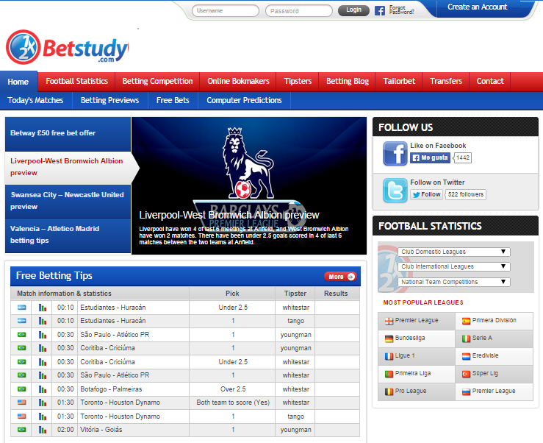

Ilustración Betstudy Página principal

En el apartado “Tipsters” podremos conocer las predicciones sobre los próximos encuentros. Nos encontramos ante dos tipos de predicciones: la primera se trata de predicciones realizadas por expertos, y la segunda de predicciones calculadas computacionalmente.

**Predicciones realizadas por expertos:**

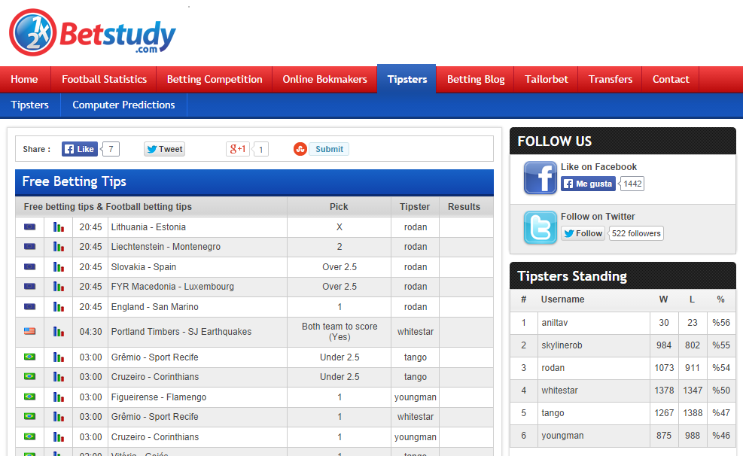

Ilustración Betstudy Predicciones realizadas por expertos

En el panel central se encuentran los partidos con su predicción. En cada uno de ellos se observa el partido, la predicción en sí, el experto que la ha realizado, y el resultado en caso de que el partido haya finalizado.

En el panel derecho se observa un ranking de expertos según el número de predicciones acertadas.

Sin embargo, en este apartado no se muestran todos los partidos ni te permiten seleccionar un campeonato en concreto.

**Predicciones calculadas computacionalmente:**

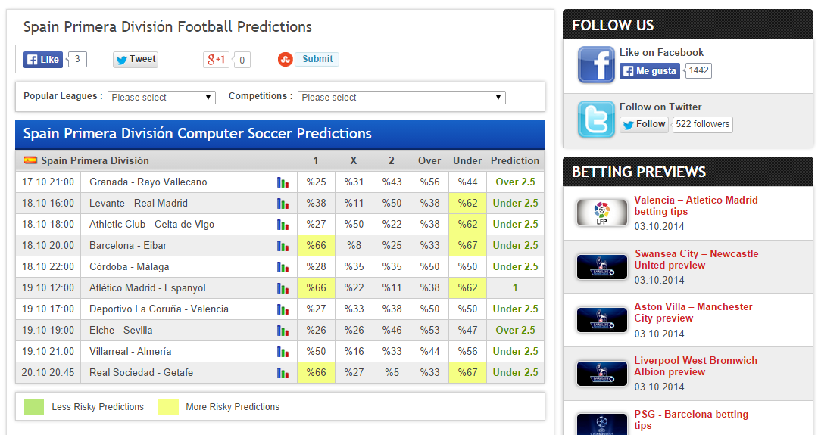

Ilustración Betstudy Predicciones calculadas computacionalmente

A diferencia de la anterior, en esta sección si se te permite elegir la competición sobre la que deseas saber los resultados.

Para cada partido se muestra la fecha, los equipos que se enfrentan, quien será el ganador y si el número de goles será superior o inferior a 2,5. La predicción que más destaque porcentualmente será la predicción menos arriesgada.

Nos permite también la opción de seleccionar cada partido individualmente. En el podremos observas estadísticas enfrentando a los dos equipos y a su vez, conocer la predicción de dicho partido.

**Las estadísticas que se muestran en el apartado “Compare Teams” son:**

* Resultado de los últimos partidos. Cada equipo por separado. (Círculos debajo del escudo de cada equipo).
* Jugando en casa el equipo “A” y fuera el equipo “B”: porcentaje de victorias por parte de cada uno, derrotas, partidos con más y menos 2.5 goles, y resultado en la primera parte.
* El resultado de los últimos partidos entre ellos.
* Resultado de los últimos partidos del equipo “A” y “B” jugando tanto en casa como fuera. Y próximos partidos.

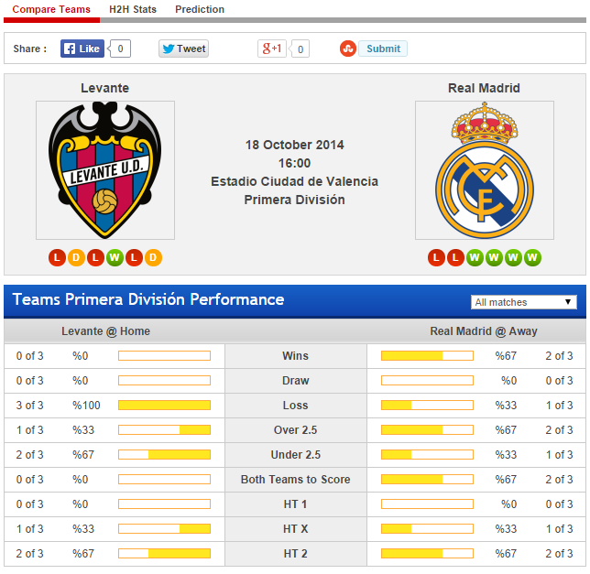

Ilustración Betstudy Estadística enfrentando equipos en compare Teams

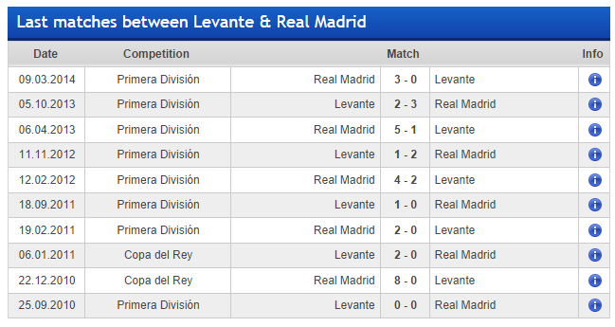

Ilustración Betstudy Últimos partidos entre equipos

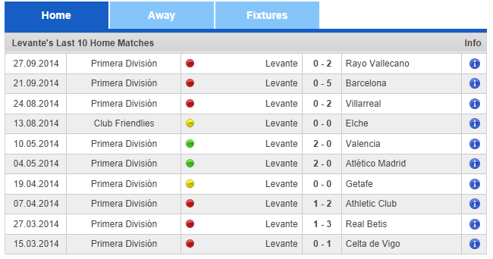

Ilustración Betstudy Últimos partidos jugando como local/visitante

**Las estadísticas que se encuentran en el apartado H2H son:**

* Encontrándose el equipo “A” jugando en casa y “B” fuera. Porcentaje de victorias, derrotas, más y menos 2.5 goles, de los equipos al enfrentarse entre sí.
* Últimos enfrentamiento entre los equipos. Indicando fecha, resultado y competición.
* Estadísticas generales de cada uno de los dos equipos como: victorias, derrotas, empates, goles a favor y en contra.

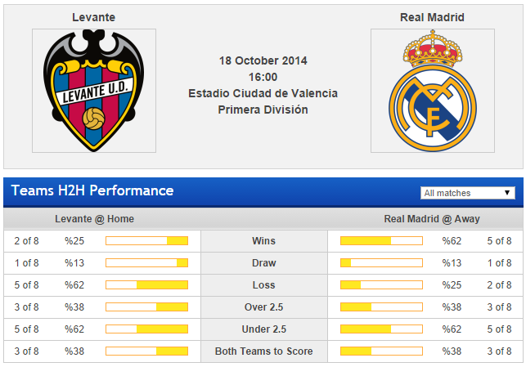

Ilustración Betstudy Estadística enfrentando equipos en H2H

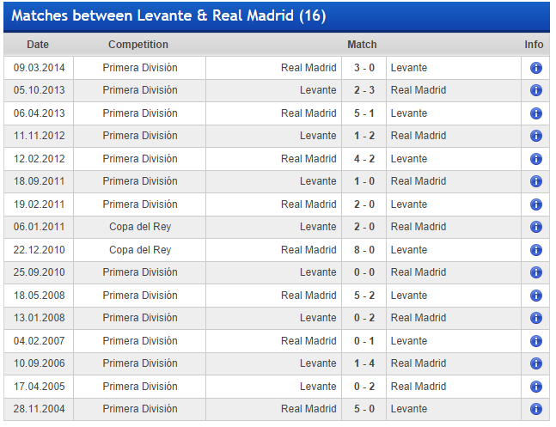

Ilustración Betstudy Últimos partidos entre enfrentados

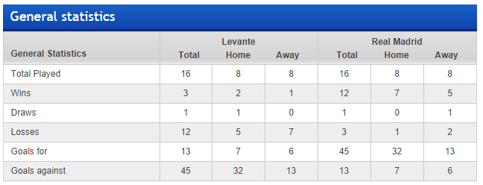

Ilustración Betstudy Estadísticas generales

#### <http://www.vitisport.es/>

Vitisport nos ofrece predicción de resultados deportivos de fútbol, hockey hielo, baloncesto y balonmano.

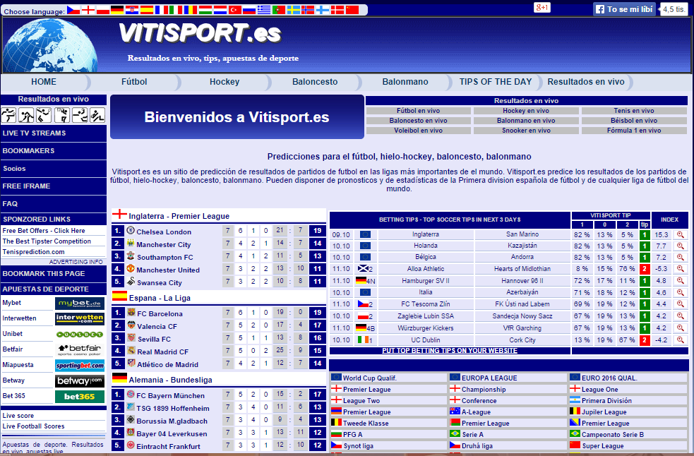

Ilustración Vitisport Página principal

En la página principal se muestran la clasificación actual de las principales ligas de fútbol, así como una predicción variada de partidos que se disputarán en los próximos días. Con el menú de arriba podremos acceder a los distintos deportes.

Si accedemos a cualquiera de los deportes veremos una lista de predicciones sobre los próximos partidos más interesantes de las distintas ligas. También podremos acceder a una liga individualmente accediendo desde el panel de la izquierda.

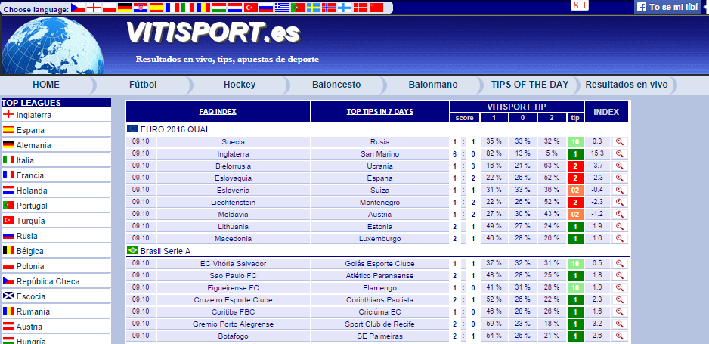

Ilustración Vitisport Ejemplo deporte

Si accedemos a una liga observaremos:

* Una tabla con predicciones para los próximos partidos. Esas predicciones estarán expuestas de forma porcentual para definir la “probabilidad” de empate, que gane el equipo A o que gane el equipo B. También podremos acceder a cualquier partido para observar algunos detalles más si pulsamos sobre la lupa que se encuentra a la derecha de la tabla.
* Una tabla con la actual clasificación de la liga.
* Una tabla con los últimos resultados de la liga.
* Dos tablas con los resultados de cada equipo jugando fuera y en casa.
* Se muestra también algunas estadísticas de forma individual para un partido que tengamos seleccionado (Si no hemos seleccionado ninguno aparecerá el primero de la tabla de predicciones). Estás estadísticas son del tipo: posición en la liga, posición como defensa, posición como atacante, últimos resultados en casa y últimos resultados jugando fuera.

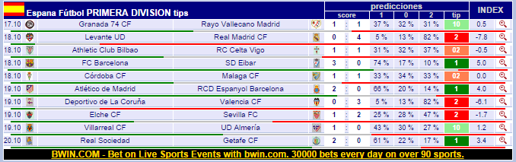

Ilustración Vitisport Últimas predicciones

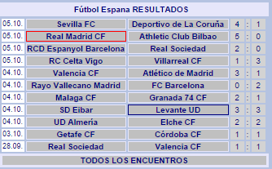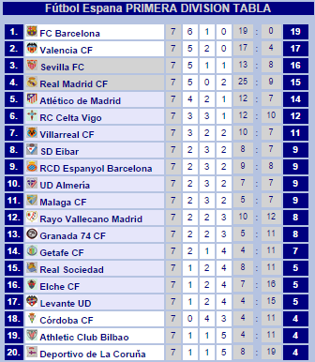

Ilustración Vitisport Últimos resultados

Ilustración Vitisport Clasificación liga

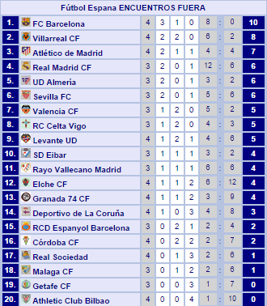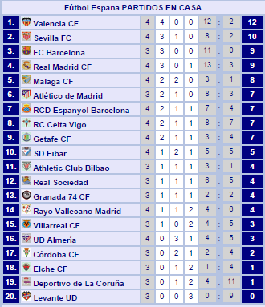

Ilustración Vitisport Partidos como local

Ilustración Vitisport Partidos como visitante

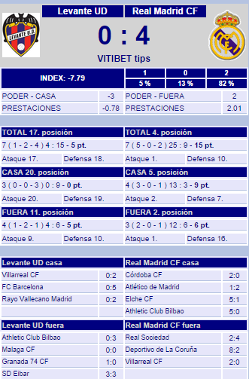

Ilustración Vitisport Comparación equipos vitisport

Por último, podemos acceder a un equipo individualmente para ver sus estadísticas.

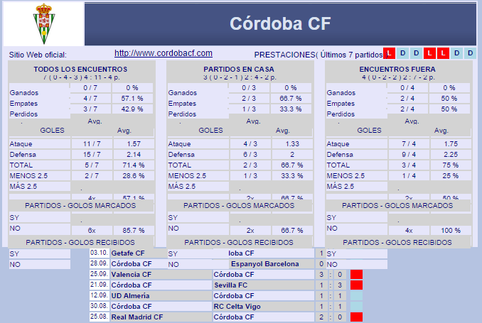

Ilustración Vitisport Estadística individual de equipo

#### <http://www.bet-portal.net/>

Ofrece predicción de partidos de diferentes deportes, siendo estos: fútbol, baloncesto, voleibol, hockey hielo, tenis, balonmano y fórmula 1.



Ilustración Bet-Portal Página principal

En el apartado de predicciones se muestran predicciones sobre los partidos de ayer, hoy y mañana de los distintos deportes. Si el partido ya se ha jugado se mostrará también si la predicción que se hizo fue acertada.

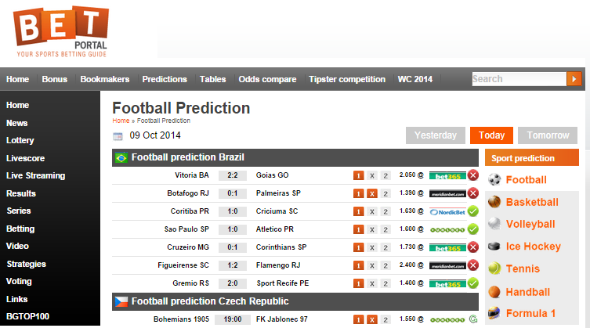

Ilustración Bet-Portal Predicciones

### Aplicaciones Android para la predicción de resultados deportivos.

#### OLBG.

Se trata de una aplicación que ofrece predicciones sobre varios deportes, estas predicciones están basadas en las opiniones de distintos expertos. Actualmente cuenta con más de 50 mil descargas en la Google Play Store

Cuenta con una pantalla de inicio en la que se muestran predicciones de todos los deportes para los que la aplicación ofrece consejo, entre ellos carreras de caballos, fútbol o tenis. Pudiéndolas ordenar por popularidad o por fecha.

Además se puede navegar usando los iconos superiores para ver solo predicciones de hípica, fútbol, tenis u otros deportes.

La aplicación nos permite ampliar una predicción, en esa ampliación podremos ver el número de apuestas realizadas para esa predicción, el porcentaje de acierto que se prevé que tiene, los detalles del evento deportivo al que está asociada y los comentarios tanto de expertos como de otros apostantes.

Ilustración Pantalla principal OLBG



Ilustración OLBG Predicción ampliada

Por último, la aplicación nos permite filtrar las predicciones que aparecen pulsando en la pestaña superior en las letras Fi.

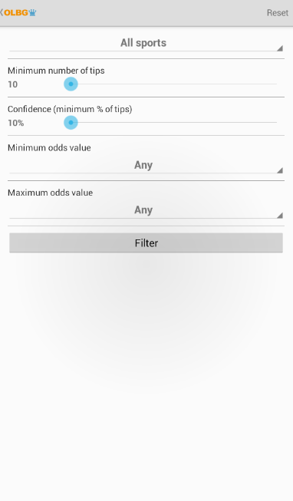Nos aparece entonces una pantalla en la que podremos seleccionar los parámetros por los que queramos filtrar las predicciones, pudiendo elegir el número mínimo de apuestas que tiene que tener, el porcentaje de confianza de que la predicción es fiable y la probabilidad máxima y mínima de que se cumpla.

Ilustración OLBG Filtro de predicciones

#### ProSoccerTips.

ProSoccerTips ofrece predicciones sobre resultados deportivos en el ámbito futbolístico, para ello se basa en la opinión de expertos en la materia. Cuenta con entre 10 mil y 50 mil descargas en la Google Play Store.

La aplicación está dividida en varias pantallas en las que se muestran partidos de fútbol para los que se han hecho predicciones. Estas predicciones incluyen: la predicción de qué equipo ganará el partido, una predicción doble para el resultado (gana-empate, gana-pierde, pierde-empate…), una predicción sobre si habrá más de 2.5 goles o menos en total en el partido y por último una predicción del resultado exacto.

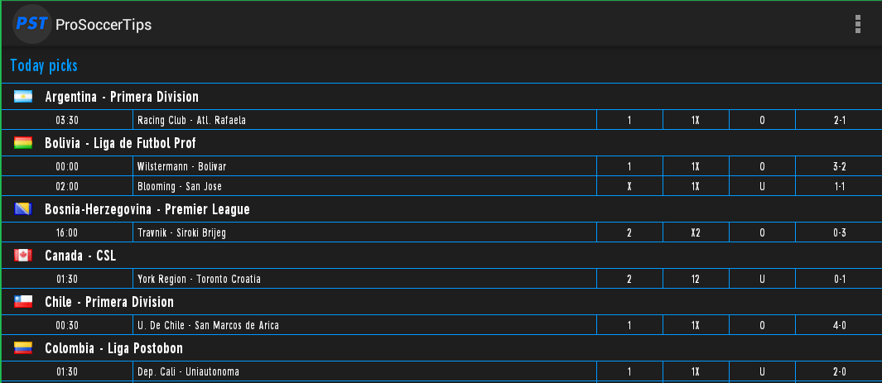La pantalla principal muestra predicciones para el día de hoy.

Ilustración ProSoccerTips Pantalla principal

Y si navegamos por las pantallas deslizando el dedo, tenemos las predicciones de ayer, predicciones favoritas de los expertos y una última pantalla con predicciones que tienen una probabilidad de cumplirse del más del 90%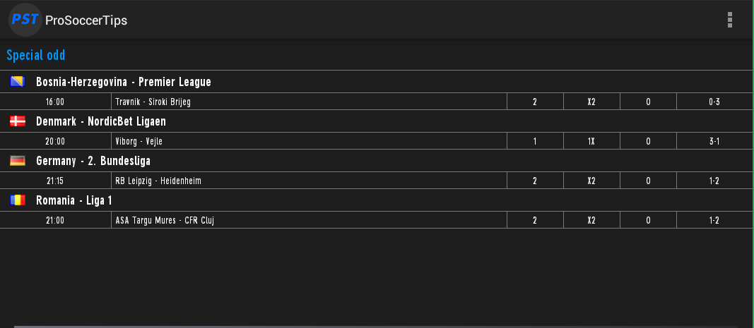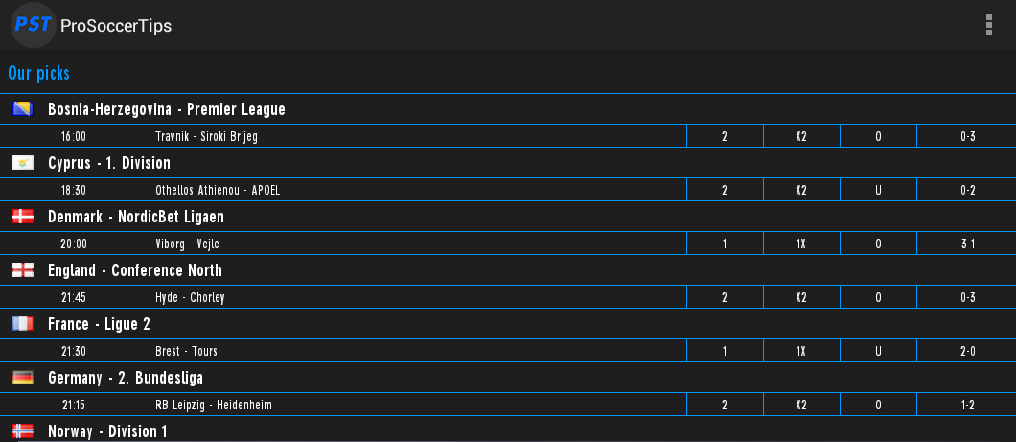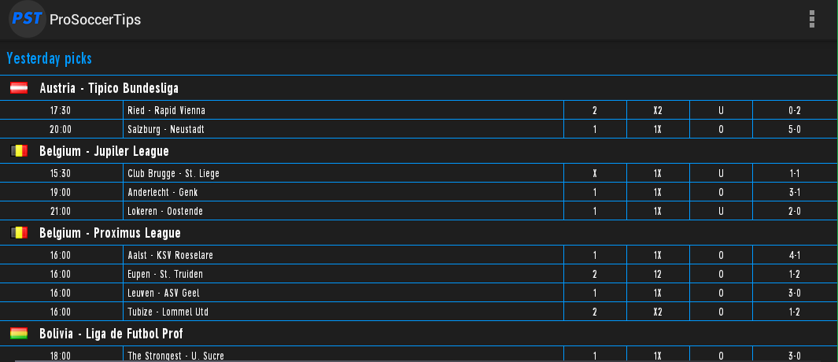

Ilustración ProSoccerTips Predicciones con probabilidad de acierto superior al 90%

Ilustración ProSoccerTips Predicciones favoritas de expertos

Ilustración ProSoccerTips Predicciones de ayer

#### Consejos de apuestas de fútbol/Football Betting Tips.

Se trata de otra aplicación orientada solo a predicciones sobre resultados futbolísticos, pero en este caso basada en algoritmos de predicción y estadísticas. Cuenta con más de 100 mil descargas en la Google Play Store

La aplicación nos muestra un menú principal en el que podemos elegir entre predicciones para partidos de hoy, partidos que se jueguen mañana, consejos sobre apuestas que hacer hoy, los consejos de ayer y por último una herramienta para predecir el resultado de un partido en juego.

Ilustración Football Betting Tipos Pantalla principal

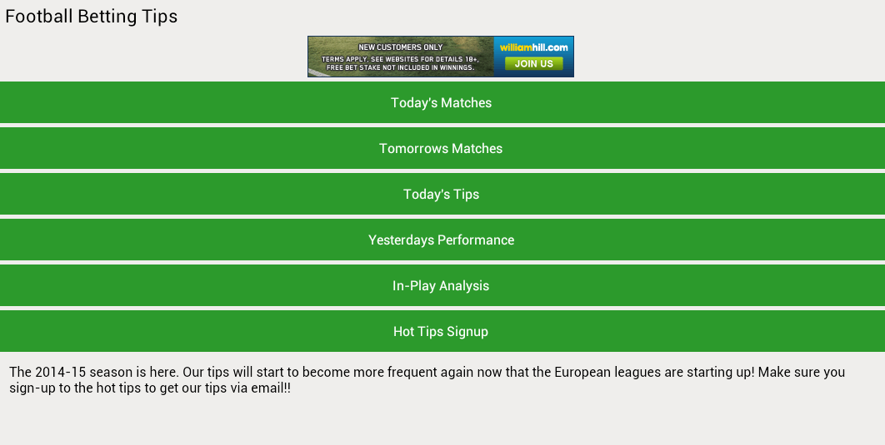Tanto en las predicciones para partidos de hoy como para los de mañana se nos muestran los datos del evento (equipos que juegan) y los porcentajes de ganar, perder o empatar el partido. Además podemos ver en detalle las estadísticas de anteriores partidos entre esos dos equipos

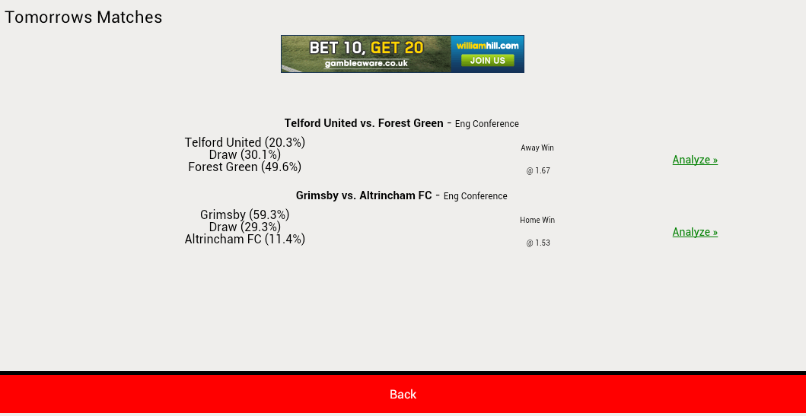

Ilustración Football Betting Tips Partidos para mañana

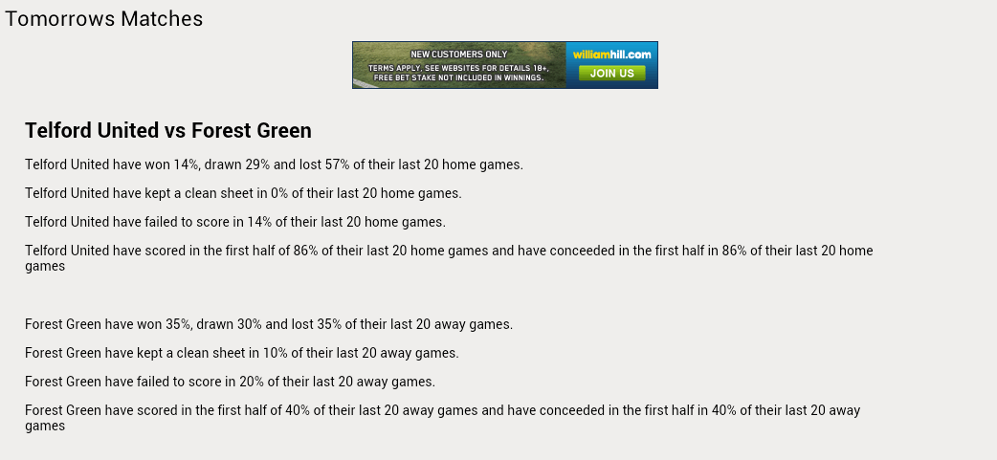

Ilustración Football Betting Tips Últimos enfrentamientos entre ellos

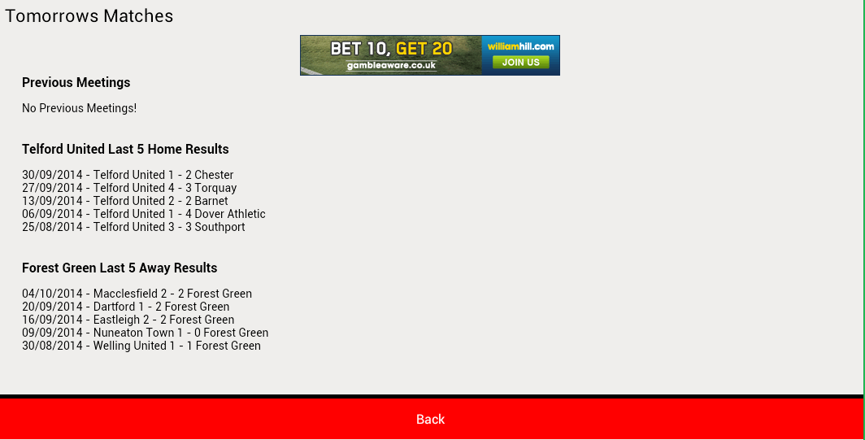

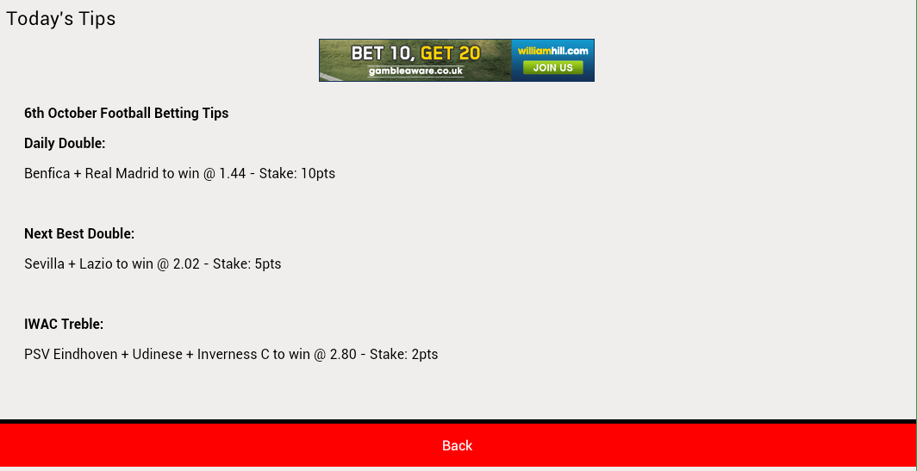Ilustración Football Betting Tips Últimos partidos

Ilustración Football Betting Tips Consejos

En los consejos para apuestas se muestran combinaciones de apuestas y el nivel de riesgo asociado a las mismas.

Por último, la herramienta para predecir el resultado de un partido en juego nos pide los equipos que se enfrentan y el resultado al descanso, con esto nos muestra las estadísticas de ambos equipos que coincidan con los datos especificados.

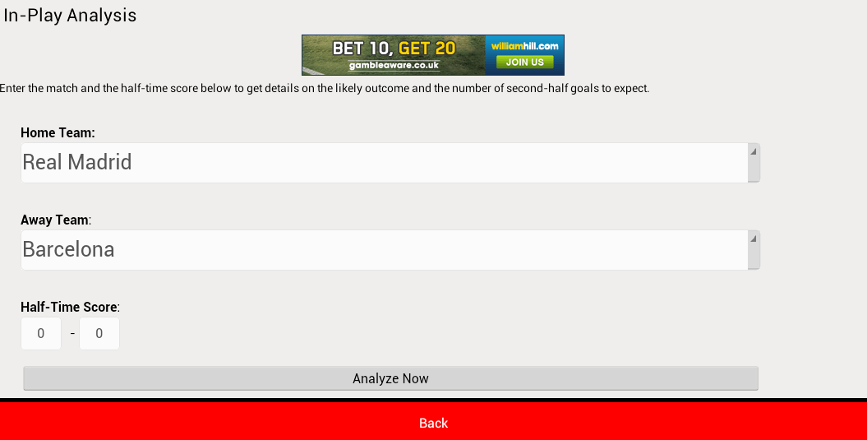

Ilustración Football Betting Tips Herramienta de predicción

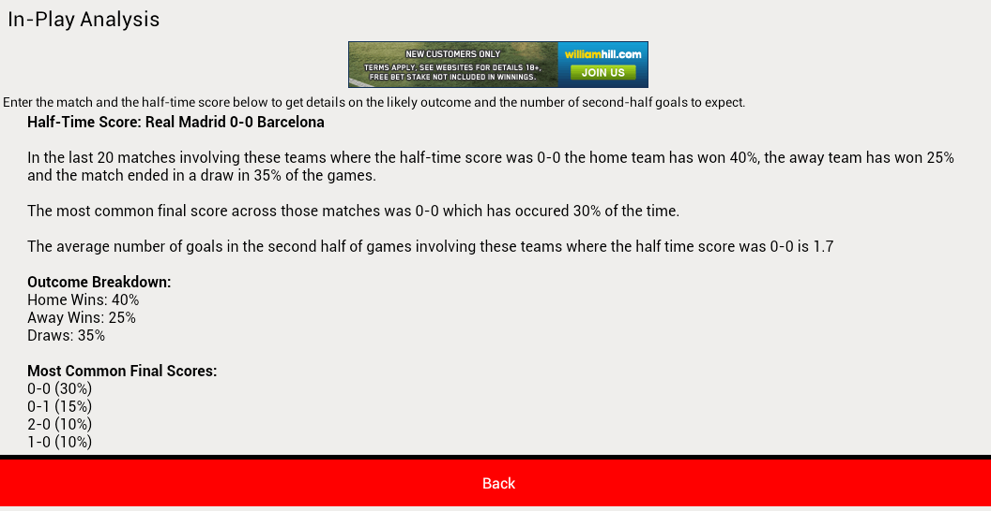

Ilustración Football Betting Tips Predicción

### Tabla de comparaciones

En la siguiente tabla se comparan las distintas web y aplicaciones Android vistas hasta ahora. Para cada una de ellas se indica si se trata de una web o una aplicación, qué deportes abarca, si dispone de opiniones de expertos para las distintas predicciones y si ofrecen estadísticas de equipos o en las que se basan las predicciones.

|  |  |  |  |  |
| --- | --- | --- | --- | --- |
| Nombre | Tipo | Deportes | Expertos | Estadísticas |
| <http://www.betstudy.com/> | Web | Fútbol | Si | Si |
| <http://www.vitisport.es/> | Web | Varios | No | Si |
| <http://www.bet-portal.net/> | Web | Varios | No | No |
| OLBG | Android App | Varios | Si | No |
| ProSoccerTips | Android App | Fútbol | Si | No |
| Football Betting Tips | Android App | Fútbol | No | Si |

Ilustración Tabla de Comparación Webs y Applicaciones

## Alcance.

### Motivación.

Aunque vemos que existen aplicaciones en el mercado que ofrecen la funcionalidad de predecir resultados deportivos, ninguna de ellas ofrece el factor social que queremos añadir a la nuestra, y que podría en gran medida ayudar a mejorar las predicciones que sólo están basadas en estadísticas o en opiniones de una única persona.

### Objetivos.

Se pretende construir una aplicación web con un diseño “responsive” para los distintos formatos de patanlla que permita predecir resultados de encuentros futbolísticos, además de tener una comunidad de usuarios donde dentro del contexto puedan interactuar.

### 2.2.3. Criterios de aceptación.

Aplicación Web totalmente funcional:

Se debe entregar una aplicación totalmente funcional desplegada en un servidor web.

Diseño responsive:

La aplicación debe contar un diseño capaz de adaptarse a los distintos formatos de pantalla

Seguimiento:

Se realizarán reuniones periódicas con el tutor del trabajo, de manera que esté al tanto de los avances del proyecto y guíe a los alumnos durante la realización de éste.

Entrega y exposición:

El proyecto debe ser entregado y expuesto antes de las fechas límite para los trabajos de fin de grado del curso 2014/2015.

## Necesidades de Negocio.

### Objetivos de Negocio.

|  |  |
| --- | --- |
| OBJ-001 | Obtener predicciones de resultados futbolísticos. |
| Versión | 1.0. |
| Autores | David Letrán González.  Miguel Ángel Núñez-Romero Olmo. |
| Fuentes | José Antonio Troyano.  David Letrán González.  Miguel Ángel Núñez-Romero Olmo. |
| Descripción | El sistema deberá permitir visualizar predicciones de resultados deportivos de partidos futbolísticos de las jornadas más próximas para las ligas: BBVA, Liga Adelante, Premier League, Bundesliga y Serie A. |
| Prioridad | 5/5. |

|  |  |
| --- | --- |
| OBJ-002 | Visualizar datos y estadísticas en las que están basadas las predicciones. |
| Versión | 1.0. |
| Autores | David Letrán González.  Miguel Ángel Núñez-Romero Olmo. |
| Fuentes | José Antonio Troyano.  David Letrán González.  Miguel Ángel Núñez-Romero Olmo. |
| Descripción | El sistema deberá permitir acceder a las estadísticas relativas a las predicciones. |
| Prioridad | 5/5. |

|  |  |
| --- | --- |
| OBJ-003 | Comentar predicciones con otros usuarios. |
| Versión | 1.0. |
| Autores | David Letrán González.  Miguel Ángel Núñez-Romero Olmo. |
| Fuentes | José Antonio Troyano. |
| Descripción | El sistema deberá permitir a un usuario opinar sobre una determinada predicción. |
| Prioridad | 3/5. |

|  |  |
| --- | --- |
| OBJ-004 | Hacer predicciones propias. |
| Versión | 1.0. |
| Autores | David Letrán González.  Miguel Ángel Núñez-Romero Olmo. |
| Fuentes | José Antonio Troyano.  David Letrán González.  Miguel Ángel Núñez-Romero Olmo. |
| Descripción | Un sistema deberá permitir a un usuario realizar sus propias predicciones sobre un encuentro futbolístico. |
| Prioridad | 4/5. |

|  |  |
| --- | --- |
| OBJ-005 | Seguir equipos. |
| Versión | 1.0. |
| Autores | David Letrán González.  Miguel Ángel Núñez-Romero Olmo. |
| Fuentes | José Antonio Troyano. |
| Descripción | El sistema deberá permitir seguir a equipos de forma que puedas identificar a tus equipos favoritos rápidamente.. |
| Prioridad | 3/5. |

|  |  |
| --- | --- |
| OBJ-006 | Seguir usuarios. |
| Versión | 1.0. |
| Autores | David Letrán González.  Miguel Ángel Núñez-Romero Olmo. |
| Fuentes | David Letrán González.  Miguel Ángel Núñez-Romero Olmo. |
| Descripción | El sistema deberá permitir a un usuario seguir a otros usuarios para estar al corriente de sus predicciones. |
| Prioridad | 3/5. |

## Catálogo de los requisitos del sistema a desarrollar.

### Casos de uso del sistema.

#### Especificación de los actores del sistema.

|  |  |
| --- | --- |
| ACT-001 | Usuario. |
| Versión | 1.0. |
| Autores | David Letrán González.  Miguel Ángel Núñez-Romero Olmo. |
| Fuente | José Antonio Troyano.  David Letrán González.  Miguel Ángel Núñez-Romero Olmo. |
| Descripción | Este actor representa a todo aquel que haga uso de la aplicación. |

#### Casos de uso.

|  |  |  |
| --- | --- | --- |
| CU-001 | Visualizar una predicción futbolística. | |
| Versión | 1.0. | |
| Autores | David Letrán González.  Miguel Ángel Núñez-Romero Olmo. | |
| Fuentes | José Antonio Troyano.  David Letrán González.  Miguel Ángel Núñez-Romero Olmo. | |
| Descripción | El sistema deberá comportarse tal como se describe en el siguiente caso de uso cuando un usuario accede a una determinada predicción. | |
| Precondición | Ninguna. | |
| Secuencia normal | Paso | Acción. |
| 1 | El actor usuario accede a una determinada liga de las que ofrece el sistema. |
| 2 | El sistema muestra las predicciones disponibles para la liga seleccionada por el usuario. |
| 3 | El actor usuario accede a una determinada predicción de las ofrecidas por el sistema. |
| 4 | El sistema muestra la predicción elegida por el usuario. |
| Dependencias | OBJ-001. | |
| Postcondición | Ninguna. | |

|  |  |
| --- | --- |
| CU-002 | Acceder a las estadísticas de un determinado equipo desde una predicción. |
| Versión | 1.0. |
| Autores | David Letrán González.  Miguel Ángel Núñez-Romero Olmo. |
| Fuentes | José Antonio Troyano.  David Letrán González.  Miguel Ángel Núñez-Romero Olmo. |
| Descripción | El sistema deberá comportarse tal como se describe en el siguiente caso de uso cuando un usuario accede a las estadísticas de un determinado equipo desde una predicción. El actor usuario accede a uno de los equipos relacionados con la predicción y el sistema muestra las estadísticas de ese equipo. |
| Precondición | Haber realizado el CU-001. |
| Dependencias | OBJ-002. |
| Postcondición | Ninguna. |

|  |  |
| --- | --- |
| CU-003 | Registrar un usuario. |
| Versión | 1.0. |
| Autores | David Letrán González.  Miguel Ángel Núñez-Romero Olmo. |
| Fuentes | José Antonio Troyano.  David Letrán González.  Miguel Ángel Núñez-Romero Olmo. |
| Descripción | El sistema deberá comportarse tal como se describe en el siguiente caso de uso cuando un usuario anónimo decide registrarse. El actor usuario anónimo accede al formulario de registro y el sistema almacena sus datos. |
| Precondición | Ninguna. |
| Dependencias | OBJ-003, OBJ-004, OBJ-005, OBJ-006. |
| Excepciones | Si el nombre de usuario introducido por el usuario anónimo ya existiera en el sistema se le pediría al usuario que insertara uno nuevo, a continuación este caso de uso volvería a reproducirse. |
| Si alguno de los datos del formulario fueran incorrectos se informaría al usuario anónimo de ello, a continuación este caso de uso volvería a reproducirse. |
| Si el usuario cancela el registro, el sistema no almacena nada y este caso de uso quedaría sin efecto. |
| Postcondición | El nuevo usuario queda almacenado en el sistema. |

|  |  |
| --- | --- |
| CU-004 | Realizar comentarios de una determinada predicción. |
| Versión | 1.0. |
| Autores | David Letrán González.  Miguel Ángel Núñez-Romero Olmo. |
| Fuentes | José Antonio Troyano.  David Letrán González.  Miguel Ángel Núñez-Romero Olmo. |
| Descripción | El sistema deberá comportarse tal como se describe en el siguiente caso de uso cuando un usuario realiza un comentario sobre una predicción. El actor usuario escribirá un comentario y el sistema lo almacenará y mostrará. |
| Precondición | Haber realizado CU-003 y CU-001. |
| Dependencias | OBJ-003. |
| Excepciones | Si el comentario es vacío se informará al usuario de que no es correcto, a continuación este caso de uso queda sin efecto. |
| Postcondición | El comentario queda almacenado en el sistema. |

|  |  |
| --- | --- |
| CU-005 | Realizar una predicción propia. |
| Versión | 1.0. |
| Autores | David Letrán González.  Miguel Ángel Núñez-Romero Olmo. |
| Fuentes | David Letrán González.  Miguel Ángel Núñez-Romero Olmo. |
| Descripción | El sistema deberá comportarse tal como se describe en el siguiente caso de uso cuando un usuario realiza una predicción propia. El usuario indica que quiere realizar una predicción propia y tras rellenar el formulario mostrado por el sistema, lo envía y éste queda almacenado. |
| Precondición | Haber realizado CU-003 y CU-001. |
| Dependencias | OBJ-004. |
| Excepciones | Si ya existiera una predicción propia sobre esa predicción el sistema informaría al usuario y este caso de uso quedaría sin efecto. |
| Si alguno de los datos del formulario fueran incorrectos se informaría al usuario de ello, a continuación este caso de uso quedaría sin efecto. |
| Si el usuario cancela la acción, el sistema no almacena nada y este caso de uso quedaría sin efecto. |
| Postcondición | La predicción propia queda almacenada en el sistema. |

|  |  |
| --- | --- |
| CU-006 | Acceder a una predicción propia. |
| Versión | 1.0. |
| Autores | David Letrán González.  Miguel Ángel Núñez-Romero Olmo. |
| Fuentes | José Antonio Troyano. |
| Descripción | El sistema deberá comportarse tal como se describe en el siguiente caso de uso cuando un usuario quiere visualizar una predicción propia. El usuario accede a su perfil donde se encuentra la lista de sus predicciones, el sistema las muestra ordenadas cronológicamente y el usuario selecciona una de ellas. |
| Precondición | Haber realizado CU-003 y CU-005. |
| Dependencias | OBJ-004. |
| Postcondición | Ninguna. |

|  |  |
| --- | --- |
| CU-007 | Editar una predicción propia. |
| Versión | 1.0. |
| Autores | David Letrán González.  Miguel Ángel Núñez-Romero Olmo. |
| Fuentes | José Antonio Troyano. |
| Descripción | El sistema deberá comportarse tal como se describe en el siguiente caso de uso cuando un usuario quiere editar una predicción propia. El usuario edita la predicción y el sistema almacena los cambios. |
| Precondición | Haber realizado CU-006. |
| Dependencias | OBJ-004. |
| Excepciones | Si ya hubiera tenido lugar el encuentro al que se refiere la predicción no se podría editar y este caso de uso quedaría sin efecto. |
| Si alguno de los datos del formulario fueran incorrectos se informaría al usuario de ello, a continuación este caso de uso quedaría sin efecto. |
| Si el usuario cancela la acción, el sistema no almacena nada y este caso de uso quedaría sin efecto. |
| Postcondición | Se almacenaran los cambios sobre la predicción propia en el sistema. |

|  |  |
| --- | --- |
| CU-008 | Seguir a un equipo. |
| Versión | 1.0. |
| Autores | David Letrán González.  Miguel Ángel Núñez-Romero Olmo. |
| Fuentes | José Antonio Troyano. |
| Descripción | El sistema deberá comportarse tal como se describe en el siguiente caso de uso cuando un usuario quiere seguir a un equipo. El usuario indica que quiere seguir al equipo y el sistema lo almacena. |
| Precondición | Haber realizado CU-003 y CU-002. |
| Dependencias | OBJ-005. |
| Excepciones | Si ya estuviera siguiendo al equipo este caso de uso quedaría sin efecto. |
| Postcondición | Se añade el equipo a la lista de equipos que sigue el usuario en el sistema. |

|  |  |
| --- | --- |
| CU-009 | Acceder a las estadísticas de un determinado equipo desde los equipos que sigo. |
| Versión | 1.0. |
| Autores | David Letrán González.  Miguel Ángel Núñez-Romero Olmo. |
| Fuentes | José Antonio Troyano. |
| Descripción | El sistema deberá comportarse tal como se describe en el siguiente caso de uso cuando un usuario quiere acceder a las estadísticas de un equipo que sigue. El usuario accede a los equipos que sigue, el sistema muestra los equipos que sigue el usuario, el usuario selecciona uno de ellos y el sistema lo muestra. |
| Precondición | Haber realizado CU-003 y CU-008. |
| Dependencias | OBJ-005. |
| Postcondición | Ninguna. |

|  |  |
| --- | --- |
| CU-010 | Dejar de seguir a un equipo. |
| Versión | 1.0. |
| Autores | David Letrán González.  Miguel Ángel Núñez-Romero Olmo. |
| Fuentes | José Antonio Troyano. |
| Descripción | El sistema deberá comportarse tal como se describe en el siguiente caso de uso cuando un usuario quiere dejar de seguir a un equipo. El usuario indica que quiere dejar de seguir a un equipo y el sistema lo elimina de los equipos que sigue el usuario. |
| Precondición | Haber realizado CU-008. |
| Dependencias | OBJ-005. |
| Postcondición | Se elimina el equipo de la lista de equipos que sigue el usuario en el sistema. |

|  |  |
| --- | --- |
| CU-011 | Acceder al ranking de usuarios. |
| Versión | 1.0. |
| Autores | David Letrán González.  Miguel Ángel Núñez-Romero Olmo. |
| Fuentes | David Letrán González.  Miguel Ángel Núñez-Romero Olmo. |
| Descripción | El sistema deberá comportarse tal como se describe en el siguiente caso de uso cuando un usuario quiere ver el ranking de usuarios. El usuario indica que quiere ver el ranking y el sistema lo muestra. |
| Precondición | Ninguna. |
| Dependencias | OBJ-006. |
| Postcondición | Ninguna. |

|  |  |
| --- | --- |
| CU-012 | Acceder a las predicciones de un usuario. |
| Versión | 1.0. |
| Autores | David Letrán González.  Miguel Ángel Núñez-Romero Olmo. |
| Fuentes | David Letrán González.  Miguel Ángel Núñez-Romero Olmo. |
| Descripción | El sistema deberá comportarse tal como se describe en el siguiente caso de uso cuando un usuario quiere ver las predicciones de otro usuario. El usuario selecciona el usuario cuyas predicciones quiere visualizar y el sistema muestra su perfil donde se encuentran también sus predicciones. |
| Precondición | Haber realizado CU-011. |
| Dependencias | OBJ-006. |
| Postcondición | Ninguna. |

|  |  |
| --- | --- |
| CU-013 | Seguir a un usuario. |
| Versión | 1.0. |
| Autores | David Letrán González.  Miguel Ángel Núñez-Romero Olmo. |
| Fuentes | David Letrán González.  Miguel Ángel Núñez-Romero Olmo. |
| Descripción | El sistema deberá comportarse tal como se describe en el siguiente caso de uso cuando un usuario quiere seguir a otro usuario. El usuario indica que quiere seguir a un usuario y el sistema lo almacena. |
| Precondición | Haber realizado CU-003 y CU-011. |
| Dependencias | OBJ-005. |
| Postcondición | Se añade el usuario a la lista de usuarios que sigue el usuario en el sistema. |

|  |  |
| --- | --- |
| CU-014 | Visualizar los usuarios que sigue un usuario. |
| Versión | 1.0. |
| Autores | David Letrán González.  Miguel Ángel Núñez-Romero Olmo. |
| Fuentes | David Letrán González.  Miguel Ángel Núñez-Romero Olmo. |
| Descripción | El sistema deberá comportarse tal como se describe en el siguiente caso de uso cuando un usuario quiere acceder a los usuarios que sigue. El usuario accede a su perfil y solicita ver la lista de usuarios que sigue, el sistema la muestra. |
| Precondición | Haber realizado CU-013. |
| Dependencias | OBJ-006. |
| Postcondición | Ninguna. |

|  |  |
| --- | --- |
| CU-015 | Dejar de seguir a un usuario. |
| Versión | 1.0. |
| Autores | David Letrán González.  Miguel Ángel Núñez-Romero Olmo. |
| Fuentes | David Letrán González.  Miguel Ángel Núñez-Romero Olmo. |
| Descripción | El sistema deberá comportarse tal como se describe en el siguiente caso de uso cuando un usuario quiere dejar de seguir a otro usuario. El usuario indica que quiere dejar de seguir a un usuario y el sistema lo elimina de su lista. |
| Precondición | Haber realizado CU-014. |
| Dependencias | OBJ-006. |
| Postcondición | Se elimina el usuario de la lista de usuarios que sigue el usuario en el sistema. |

|  |  |
| --- | --- |
| CU-016 | Visualizar los usuarios que te siguen. |
| Versión | 1.0. |
| Autores | David Letrán González.  Miguel Ángel Núñez-Romero Olmo. |
| Fuentes | David Letrán González.  Miguel Ángel Núñez-Romero Olmo. |
| Descripción | El sistema deberá comportarse tal como se describe en el siguiente caso de uso cuando un usuario quiere acceder a la lista de usuarios que le siguen. El usuario accede a su perfil y solicita ver la lista de usuarios que le siguen, el sistema la muestra. |
| Precondición | Haber realizado CU-003. |
| Dependencias | OBJ-006. |
| Postcondición | Ninguna. |

|  |  |
| --- | --- |
| CU-017 | Puntuar comentarios. |
| Versión | 1.0. |
| Autores | David Letrán González.  Miguel Ángel Núñez-Romero Olmo. |
| Fuentes | David Letrán González.  Miguel Ángel Núñez-Romero Olmo. |
| Descripción | El sistema deberá comportarse tal como se describe en el siguiente caso de uso cuando un usuario quiere puntuar un comentario sobre una determinada predicción. El usuario indica si el comentario sobre una determinada predicción le ha gustado o no, y el sistema almacena su decisión. |
| Precondición | Haber realizado CU-001 y CU-003. |
| Dependencias | OBJ-003. |
| Postcondición | El sistema almacena la puntuación del comentario. |

|  |  |
| --- | --- |
| CU-018 | Ordenar comentarios de una determinada predicción. |
| Versión | 1.0. |
| Autores | David Letrán González.  Miguel Ángel Núñez-Romero Olmo. |
| Fuentes | David Letrán González.  Miguel Ángel Núñez-Romero Olmo. |
| Descripción | El sistema deberá comportarse tal como se describe en el siguiente caso de uso cuando un usuario quiere ordenar los comentarios de una predicción. El usuario indica de qué forma quiere ordenar los comentarios de una determinada predicción y el sistema se los muestra ordenados. |
| Precondición | Haber realizado CU-001. |
| Dependencias | OBJ-003. |
| Postcondición | Ninguna. |

|  |  |
| --- | --- |
| CU-019 | Calcular ranking. |
| Versión | 1.0. |
| Autores | David Letrán González.  Miguel Ángel Núñez-Romero Olmo. |
| Fuentes | David Letrán González.  Miguel Ángel Núñez-Romero Olmo. |
| Descripción | El sistema deberá comportarse tal como se describe en el siguiente caso de uso cuando haya predicciones que no se hayan evaluado, es decir, el encuentro ha tenido lugar y no hemos clasificado la predicción como acertada o no. El sistema calculará periódicamente (semanalmente) si hay nuevas predicciones para evaluar, en tal caso las evaluará y actualizará el ranking de usuario. |
| Precondición | Ninguna. |
| Dependencias | OBJ-004. |
| Postcondición | El ranking de usuarios queda actualizado. |

|  |  |
| --- | --- |
| CU-020 | Responder un comentario. |
| Versión | 1.0. |
| Autores | David Letrán González.  Miguel Ángel Núñez-Romero Olmo. |
| Fuentes | David Letrán González.  Miguel Ángel Núñez-Romero Olmo |
| Descripción | El sistema deberá comportarse tal como se describe en el siguiente caso de uso cuando un usuario quiera responder a un comentario. El usuario indica que quiere responder a un comentario, el sistema le ofrece un formulario que el usuario rellena, y éste comentario queda almacenado. |
| Precondición | Haber realizado CU-003 y CU-001. |
| Dependencias | OBJ-003. |
| Postcondición | El comentario queda almacenado en el sistema. |

|  |  |
| --- | --- |
| CU-021 | Editar perfil. |
| Versión | 1.0. |
| Autores | David Letrán González.  Miguel Ángel Núñez-Romero Olmo. |
| Fuentes | David Letrán González.  Miguel Ángel Núñez-Romero Olmo. |
| Descripción | El sistema deberá comportarse tal como se describe en el siguiente caso de uso cuando un usuario quiera editar su perfil. El usuario accede a su perfil y solicita al sistema editarlo, el sistema le ofrece un formulario que el usuario rellena y éste queda almacenado. |
| Precondición | Haber realizado CU-003. |
| Dependencias | OBJ-004, OBJ-005, OBJ-006. |
| Excepciones | Si el usuario cancela la acción el caso de uso queda sin efecto. |
| Si el email o la imagen de perfil son inválidas el sistema informará al usuario de que los campos son incorrectos y a continuación el caso de uso queda sin efecto. |
| Postcondición | El usuario queda modificado. |

#### Diagramas de casos de uso

A continuación se muestran los distintos subsistemas en los que se dividirá el sistema, los diagramas de casos de uso estarán asimismo divididos de igual forma para una mejor compresión de los mismos:

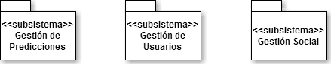

Ilustración : Diagrama de subsistemas

##### Gestión de usuarios

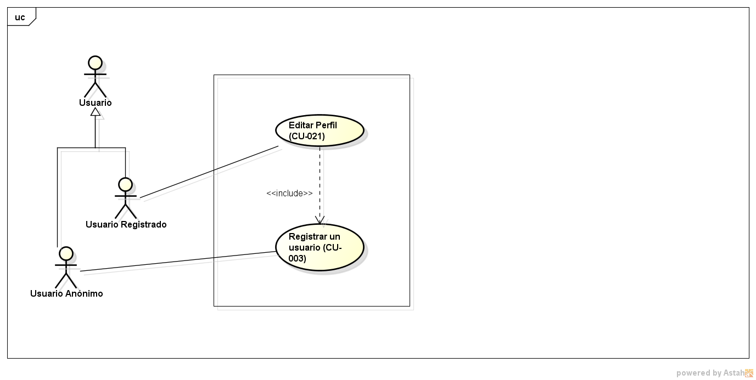

Ilustración : Diagrama de casos de uso Gestión de usuarios.

##### Gestión de predicciones.

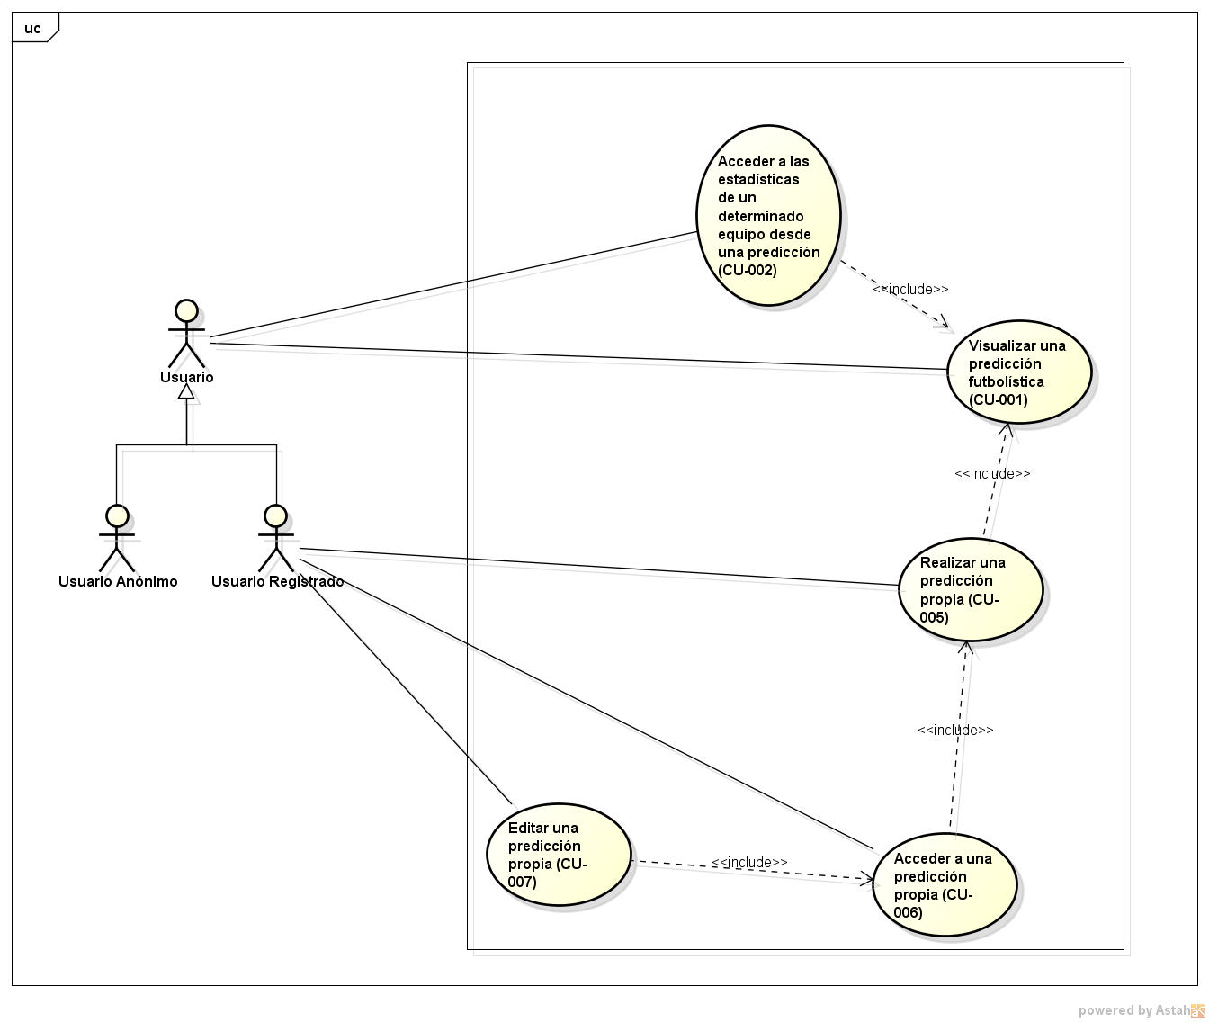

Ilustración : Diagrama de casos de uso Gestión de predicciones.

##### Gestión social.

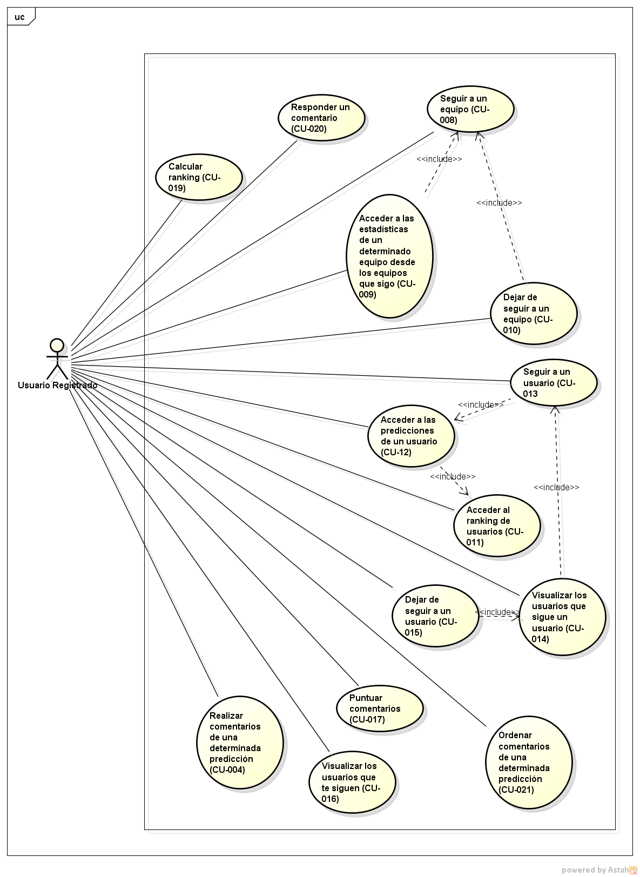

Ilustración : Diagrama de casos de uso Gestión social.

### Requisitos funcionales del sistema.

#### Requisitos de información del sistema.

|  |  |
| --- | --- |
| IRQ-001 | Información sobre encuentro. |
| Versión | 1.0. |
| Autores | David Letrán González.  Miguel Ángel Núñez-Romero Olmo. |
| Fuente | José Antonio Troyano.  David Letrán González.  Miguel Ángel Núñez-Romero Olmo. |
| Dependencias | OBJ-001 |
| Descripción | El sistema deberá almacenar la información correspondiente a un encuentro futbolístico. En concreto: |
| Datos específicos | * Fecha. * Equipo Local. * Equipo Visitante. |
| Comentario | Ninguno. |

|  |  |
| --- | --- |
| IRQ-002 | Información sobre predicción. |
| Versión | 1.0. |
| Autores | David Letrán González.  Miguel Ángel Núñez-Romero Olmo. |
| Fuente | José Antonio Troyano.  David Letrán González.  Miguel Ángel Núñez-Romero Olmo. |
| Dependencias | OBJ-001, OBJ-004, OBJ-006. |
| Descripción | El sistema deberá almacenar la información correspondiente a una predicción sobre un encuentro futbolístico. En concreto: |
| Datos específicos | * Encuentro futbolístico al que se refiere. * Resultado simple al final del encuentro siguiendo el formato “1X2”. * Resultado doble al final del encuentro siguiendo el formato “1X2”. * Resultado al final del encuentro. * Indicador de si habrá más de 2,5 goles en el encuentro. * Usuario que haya realizado la predicción en caso de que haya sido realizada por uno. |
| Comentario | Todos los datos específicos, exceptuando encuentro y las estadísticas en las que se basa la predicción, deben llevar asociada una probabilidad. |

|  |  |
| --- | --- |
| IRQ-003 | Información sobre equipo. |
| Versión | 1.0. |
| Autores | David Letrán González.  Miguel Ángel Núñez-Romero Olmo. |
| Fuente | José Antonio Troyano.  David Letrán González.  Miguel Ángel Núñez-Romero Olmo. |
| Dependencias | OBJ-001, OBJ-005. |
| Descripción | El sistema deberá almacenar la información correspondiente a un equipo. En concreto: |
| Datos específicos | * Nombre del equipo. * Liga a la que pertenece. * Estadísticas del equipo. |
| Comentario | Ninguno. |

|  |  |
| --- | --- |
| IRQ-004 | Información sobre estadísticas de equipo. |
| Versión | 1.0. |
| Autores | David Letrán González.  Miguel Ángel Núñez-Romero Olmo. |
| Fuente | José Antonio Troyano.  David Letrán González.  Miguel Ángel Núñez-Romero Olmo. |
| Dependencias | OBJ-002. |
| Descripción | El sistema deberá almacenar la información correspondiente a las estadísticas correspondientes a un equipo. En concreto: |
| Datos específicos | * Equipo al que pertenecen. * Resultado de los últimos cinco partidos * Porcentaje de partidos ganados, empatados y perdidos. * Porcentaje de partidos que ha metido más de 2,5 goles. * Número de partidos ganados en casa. * Número de partidos ganados como visitante. * Total de goles en casa. * Total de goles como visitante. * Posición en la liga. * Puntos en la liga. |
| Comentario | Ninguno. |

|  |  |
| --- | --- |
| IRQ-005 | Información sobre usuario. |
| Versión | 1.0. |
| Autores | David Letrán González.  Miguel Ángel Núñez-Romero Olmo. |
| Fuente | José Antonio Troyano.  David Letrán González.  Miguel Ángel Núñez-Romero Olmo. |
| Dependencias | OBJ-003, OBJ-004, OBJ-006. |
| Descripción | El sistema deberá almacenar la información correspondiente a un usuario. En concreto: |
| Datos específicos | * Nombre. * Email. * Imagen. * Puntos relativos a los aciertos por cada campo de las predicciones que haya realizado. |
| Comentario | Ninguno. |

|  |  |
| --- | --- |
| IRQ-006 | Información sobre comentarios. |
| Versión | 1.0. |
| Autores | David Letrán González.  Miguel Ángel Núñez-Romero Olmo. |
| Fuente | José Antonio Troyano.  David Letrán González.  Miguel Ángel Núñez-Romero Olmo. |
| Dependencias | OBJ-003. |
| Descripción | El sistema deberá almacenar la información correspondiente a un comentario realizado sobre una predicción. En concreto: |
| Datos específicos | * Texto. * Votos positivos. * Votos negativos. * Usuario que lo ha realizado. * Comentario en caso de que haya sido una respuesta a un comentario. |
| Comentario | Ninguno. |

|  |  |
| --- | --- |
| IRQ-007 | Información sobre ligas. |
| Versión | 1.0. |
| Autores | David Letrán González.  Miguel Ángel Núñez-Romero Olmo. |
| Fuente | José Antonio Troyano.  David Letrán González.  Miguel Ángel Núñez-Romero Olmo. |
| Dependencias | OBJ-001. |
| Descripción | El sistema deberá almacenar la información correspondiente a una liga. En concreto: |
| Datos específicos | * Nombre. * Temporada. |
| Comentario | Ninguno. |

|  |  |
| --- | --- |
| IRQ-008 | Información sobre estadísticas de predicción. |
| Versión | 1.0. |
| Autores | David Letrán González.  Miguel Ángel Núñez-Romero Olmo. |
| Fuente | José Antonio Troyano.  David Letrán González.  Miguel Ángel Núñez-Romero Olmo. |
| Dependencias | OBJ-001,OBJ-002. |
| Descripción | El sistema deberá almacenar la información correspondiente a las estadísticas en las que se basa una determinada predicción. En concreto: |
| Datos específicos | * Resultado de los últimos partidos entre los equipos que disputarán el encuentro. * Estadísticas de los equipos que disputarán el encuentro. |
| Comentario | Ninguno. |

|  |  |
| --- | --- |
| IRQ-009 | Información sobre resultados. |
| Versión | 1.0. |
| Autores | David Letrán González.  Miguel Ángel Núñez-Romero Olmo. |
| Fuente | José Antonio Troyano.  David Letrán González.  Miguel Ángel Núñez-Romero Olmo. |
| Dependencias | OBJ-002, OBJ-004. |
| Descripción | El sistema deberá almacenar la información correspondiente al resultado de un partido una vez que este haya finalizado. En concreto: |
| Datos específicos | * Goles del equipo local a mitad de partido. * Goles del equipo local al terminar el partido. * Goles del equipo visitante a mitad de partido. * Goles del equipo visitante al terminar el partido. |
| Comentario | Ninguno. |

#### Requisitos de reglas de negocio del sistema.

|  |  |
| --- | --- |
| RN-001 | Realización de predicciones |
| Versión | 1.0. |
| Autores | David Letrán González.  Miguel Ángel Núñez-Romero Olmo. |
| Fuente | José Antonio Troyano.  David Letrán González.  Miguel Ángel Núñez-Romero Olmo. |
| Descripción | La información almacenada por el sistema deberá satisfacer la siguiente restricción: no se podrá crear, editar o borrar una predicción hecha por un usuario cuyo encuentro ya haya tenido lugar. |

#### Requisitos de conducta del sistema.

|  |  |
| --- | --- |
| RCS-001 | Consultar predicciones. |
| Versión | 1.0. |
| Autores | David Letrán González.  Miguel Ángel Núñez-Romero Olmo. |
| Fuentes | José Antonio Troyano.  David Letrán González.  Miguel Ángel Núñez-Romero Olmo. |
| Dependencias | OBJ-001. |
| Descripción | El sistema deberá permitir a un usuario ver las predicciones para las jornadas que ofrece el sistema. |

|  |  |
| --- | --- |
| RCS-002 | Consultar Estadísticas de los Equipos. |
| Versión | 1.0. |
| Autores | David Letrán González.  Miguel Ángel Núñez-Romero Olmo. |
| Fuentes | José Antonio Troyano.  David Letrán González.  Miguel Ángel Núñez-Romero Olmo. |
| Dependencias | OBJ-002. |
| Descripción | El sistema deberá permitir a un usuario ver las estadísticas de un determinado equipo. |

|  |  |
| --- | --- |
| RCS-003 | Comentar una predicción. |
| Versión | 1.0. |
| Autores | David Letrán González.  Miguel Ángel Núñez-Romero Olmo. |
| Fuentes | José Antonio Troyano.  David Letrán González.  Miguel Ángel Núñez-Romero Olmo. |
| Dependencias | OBJ-003. |
| Descripción | El sistema deberá permitir a un usuario registrado comentar una predicción. |

|  |  |
| --- | --- |
| RCS-004 | Responder un comentario. |
| Versión | 1.0. |
| Autores | David Letrán González.  Miguel Ángel Núñez-Romero Olmo. |
| Fuentes | José Antonio Troyano.  David Letrán González.  Miguel Ángel Núñez-Romero Olmo. |
| Dependencias | OBJ-003. |
| Descripción | El sistema deberá permitir a un usuario registrado responder a un comentario. |

|  |  |
| --- | --- |
| RCS-005 | Puntuar un comentario. |
| Versión | 1.0. |
| Autores | David Letrán González.  Miguel Ángel Núñez-Romero Olmo. |
| Fuentes | José Antonio Troyano.  David Letrán González.  Miguel Ángel Núñez-Romero Olmo. |
| Dependencias | OBJ-003. |
| Descripción | El sistema deberá permitir a un usuario registrado puntuar un comentario. |

|  |  |
| --- | --- |
| RCS-006 | Crear una predicción. |
| Versión | 1.0. |
| Autores | David Letrán González.  Miguel Ángel Núñez-Romero Olmo. |
| Fuentes | José Antonio Troyano.  David Letrán González.  Miguel Ángel Núñez-Romero Olmo. |
| Dependencias | OBJ-004. |
| Descripción | El sistema deberá permitir a un usuario registrado crear predicciones propias. |

|  |  |
| --- | --- |
| RCS-007 | Editar una predicción. |
| Versión | 1.0. |
| Autores | David Letrán González.  Miguel Ángel Núñez-Romero Olmo. |
| Fuentes | José Antonio Troyano.  David Letrán González.  Miguel Ángel Núñez-Romero Olmo. |
| Dependencias | OBJ-004. |
| Descripción | El sistema deberá permitir a un usuario registrado editar una predicción propia. |

|  |  |
| --- | --- |
| RCS-008 | Consultar ranking de usuarios. |
| Versión | 1.0. |
| Autores | David Letrán González.  Miguel Ángel Núñez-Romero Olmo. |
| Fuentes | José Antonio Troyano.  David Letrán González.  Miguel Ángel Núñez-Romero Olmo. |
| Dependencias | OBJ-004. |
| Descripción | El sistema deberá permitir a un usuario consultar el ranking de usuarios. |

|  |  |
| --- | --- |
| RCS-009 | Ver perfil/predicciones de un usuario. |
| Versión | 1.0. |
| Autores | David Letrán González.  Miguel Ángel Núñez-Romero Olmo. |
| Fuentes | José Antonio Troyano.  David Letrán González.  Miguel Ángel Núñez-Romero Olmo. |
| Dependencias | OBJ-006. |
| Descripción | El sistema deberá permitir a un usuario ver el perfil y las predicciones de usuarios registrados. |

|  |  |
| --- | --- |
| RCS-010 | Seguir a un usuario. |
| Versión | 1.0. |
| Autores | David Letrán González.  Miguel Ángel Núñez-Romero Olmo. |
| Fuentes | José Antonio Troyano.  David Letrán González.  Miguel Ángel Núñez-Romero Olmo. |
| Dependencias | OBJ-006. |
| Descripción | El sistema deberá permitir a un usuario registrado seguir a otros usuarios. |

|  |  |
| --- | --- |
| RCS-011 | Dejar de seguir a un usuario. |
| Versión | 1.0. |
| Autores | David Letrán González.  Miguel Ángel Núñez-Romero Olmo. |
| Fuentes | José Antonio Troyano.  David Letrán González.  Miguel Ángel Núñez-Romero Olmo |
| Dependencias | OBJ-006. |
| Descripción | El sistema deberá permitir a un usuario registrado dejar de seguir a usuarios que ya sigue. |

|  |  |
| --- | --- |
| RCS-012 | Ver usuarios que sigue. |
| Versión | 1.0. |
| Autores | David Letrán González.  Miguel Ángel Núñez-Romero Olmo. |
| Fuentes | José Antonio Troyano.  David Letrán González.  Miguel Ángel Núñez-Romero Olmo. |
| Dependencias | OBJ-006. |
| Descripción | El sistema deberá permitir a un usuario registrado ver a los usuarios que sigue. |

|  |  |
| --- | --- |
| RCS-013 | Ver usuarios que me siguen. |
| Versión | 1.0. |
| Autores | David Letrán González.  Miguel Ángel Núñez-Romero Olmo. |
| Fuentes | José Antonio Troyano.  David Letrán González.  Miguel Ángel Núñez-Romero Olmo. |
| Dependencias | OBJ-006. |
| Descripción | El sistema deberá permitir a un usuario registrado ver los usuarios que le siguen. |

|  |  |
| --- | --- |
| RCS-014 | Seguir a un equipo. |
| Versión | 1.0. |
| Autores | David Letrán González.  Miguel Ángel Núñez-Romero Olmo. |
| Fuentes | José Antonio Troyano.  David Letrán González.  Miguel Ángel Núñez-Romero Olmo. |
| Dependencias | OBJ-005. |
| Descripción | El sistema deberá permitir a un usuario registrado seguir a equipos. |

|  |  |
| --- | --- |
| RCS-015 | Dejar de seguir a un equipo. |
| Versión | 1.0. |
| Autores | David Letrán González.  Miguel Ángel Núñez-Romero Olmo. |
| Fuentes | José Antonio Troyano.  David Letrán González.  Miguel Ángel Núñez-Romero Olmo. |
| Dependencias | OBJ-005. |
| Descripción | El sistema deberá permitir a un usuario registrado dejar de seguir a equipos que ya siga. |

|  |  |
| --- | --- |
| RCS-016 | Ver equipos que siga. |
| Versión | 1.0. |
| Autores | David Letrán González.  Miguel Ángel Núñez-Romero Olmo. |
| Fuentes | José Antonio Troyano.  David Letrán González.  Miguel Ángel Núñez-Romero Olmo. |
| Dependencias | OBJ-005. |
| Descripción | El sistema deberá permitir a un usuario registrado ver los equipos que sigue. |

|  |  |
| --- | --- |
| RCS-017 | Ver mi perfil. |
| Versión | 1.0. |
| Autores | David Letrán González.  Miguel Ángel Núñez-Romero Olmo. |
| Fuentes | José Antonio Troyano.  David Letrán González.  Miguel Ángel Núñez-Romero Olmo. |
| Dependencias | OBJ-004, OBJ-005, OBJ-006. |
| Descripción | El sistema deberá permitir a un usuario registrado ver su perfil. |

|  |  |
| --- | --- |
| RCS-018 | Editar mi perfil. |
| Versión | 1.0. |
| Autores | David Letrán González.  Miguel Ángel Núñez-Romero Olmo. |
| Fuentes | José Antonio Troyano.  David Letrán González.  Miguel Ángel Núñez-Romero Olmo. |
| Dependencias | OBJ-004, OBJ-005, OBJ-006 |
| Descripción | El sistema deberá permitir a un usuario registrado editar su imagen y su email en su perfil. |

|  |  |
| --- | --- |
| RCS-019 | Registrar usuario. |
| Versión | 1.0. |
| Autores | David Letrán González.  Miguel Ángel Núñez-Romero Olmo. |
| Fuentes | José Antonio Troyano.  David Letrán González.  Miguel Ángel Núñez-Romero Olmo. |
| Dependencias | OBJ-003, OBJ-004, OBJ-005, OBJ-006. |
| Descripción | El sistema deberá permitir a un usuario no registrado registrarse en el sistema. |

### Requisitos no funcionales.

#### Requisitos de usabilidad del sistema.

|  |  |
| --- | --- |
| RUS-001 | Aprendizaje. |
| Versión | 1.0. |
| Autores | David Letrán González.  Miguel Ángel Núñez-Romero Olmo. |
| Fuentes | David Letrán González.  Miguel Ángel Núñez-Romero Olmo. |
| Descripción | El sistema deberá disponer de una pequeña guía práctica de forma que cualquier usuario pueda aprender a hacer uso del mismo. |

|  |  |
| --- | --- |
| RUS-002 | Atractivo. |
| Versión | 1.0. |
| Autores | David Letrán González.  Miguel Ángel Núñez-Romero Olmo. |
| Fuentes | David Letrán González.  Miguel Ángel Núñez-Romero Olmo. |
| Descripción | El sistema deberá ofrecer una interfaz agradable y fácilmente legible. |

#### Requisitos de mantenibilidad del sistema.

|  |  |
| --- | --- |
| RMS-001 | Flexibilidad ante cambios. |
| Versión | 1.0. |
| Autores | David Letrán González.  Miguel Ángel Núñez-Romero Olmo. |
| Fuentes | David Letrán González.  Miguel Ángel Núñez-Romero Olmo. |
| Descripción | El sistema deberá estar estructurado de forma que la corrección de un error o posible mejora en el sistema se pueda hacer de la forma más localizada posible. |

#### Requisitos de portabilidad del sistema.

|  |  |
| --- | --- |
| RPS-001 | Navegadores Web. |
| Versión | 1.0. |
| Autores | David Letrán González.  Miguel Ángel Núñez-Romero Olmo. |
| Fuentes | David Letrán González.  Miguel Ángel Núñez-Romero Olmo. |
| Descripción | El sistema deberá poder visualizar la web correctamente a través de los navegadores Google Chrome, Mozilla Firefox e Internet Explorer. |

|  |  |
| --- | --- |
| RPS-002 | Diseño responsive |
| Versión | 1.0. |
| Autores | David Letrán González.  Miguel Ángel Núñez-Romero Olmo. |
| Fuentes | David Letrán González.  Miguel Ángel Núñez-Romero Olmo. |
| Descripción | La aplicación deberá de poder adaptarse a cualquier tipo de pantalla |

#### Requisitos de seguridad del sistema.

|  |  |
| --- | --- |
| RSS-001 | Privacidad de los usuarios. |
| Versión | 1.0. |
| Autores | David Letrán González.  Miguel Ángel Núñez-Romero Olmo. |
| Fuentes | David Letrán González.  Miguel Ángel Núñez-Romero Olmo. |
| Descripción | El sistema deberá proteger la información de los usuarios registrados de forma que ésta no pueda ser filtrada. |

### Requisitos de integración del sistema.

|  |  |
| --- | --- |
| RIS-001 | API interna. |
| Versión | 1.0 |
| Autores | David Letrán González.  Miguel Ángel Núñez-Romero Olmo. |
| Fuentes | David Letrán González.  Miguel Ángel Núñez-Romero Olmo. |
| Descripción | El sistema podrá comunicar sus subsistemas web y móvil a través de una API. |

### Información sobre trazabilidad

#### Matriz de trazabilidad de R. Información frente a Objetivos.

|  |  |  |  |  |  |  |
| --- | --- | --- | --- | --- | --- | --- |
| MT-001 | OBJ-001 | OBJ-002 | OBJ-003 | OBJ-004 | OBJ-005 | OBJ-006 |
| IRQ-001 | X |  |  |  |  |  |
| IRQ-002 | X |  |  | X |  | X |
| IRQ-003 | X |  |  |  | X |  |
| IRQ-004 |  | X |  |  |  |  |
| IRQ-005 |  |  | X | X |  | X |
| IRQ-006 |  |  | X |  |  |  |
| IRQ-007 | X |  |  |  |  |  |
| IRQ-008 | X | X |  |  |  |  |
| IRQ-009 |  | X |  | X |  |  |

#### Matriz de trazabilidad de Casos de Uso frente a Objetivos.

| MT-002 | OBJ-001 | OBJ-002 | OBJ-003 | OBJ-004 | OBJ-005 | OBJ-006 |
| --- | --- | --- | --- | --- | --- | --- |
| CU-001 | X |  |  |  |  |  |
| CU-002 |  | X |  |  |  |  |
| CU-003 |  |  | X | X | X | X |
| CU-004 |  |  | X |  |  |  |
| CU-005 |  |  |  | X |  |  |
| CU-006 |  |  |  | X |  |  |
| CU-007 |  |  |  | X |  |  |
| CU-008 |  |  |  |  | X |  |
| CU-009 |  |  |  |  | X |  |
| CU-010 |  |  |  |  | X |  |
| CU-011 |  |  |  |  |  | X |
| CU-012 |  |  |  |  |  | X |
| CU-013 |  |  |  |  | X |  |
| CU-014 |  |  |  |  |  | X |
| CU-015 |  |  |  |  |  | X |
| CU-016 |  |  |  |  |  | X |
| CU-017 |  |  | X |  |  |  |
| CU-018 |  |  | X |  |  |  |
| CU-019 |  |  |  | X |  |  |
| CU-020 |  |  | X |  |  |  |
| CU-021 |  |  |  | X | X | X |

1. Análisis.

## Introducción.

Éste documento estará dirigido a los desarrolladores del sistema, no a usuarios finales ni a clientes. Contiene información del modelo conceptual que posteriormente se convertirá en un esquema para la base de datos, información de la arquitectura lógica, así como de prototipos validados por el cliente que se utilizarán como referencia en la estética de la aplicación

## Arquitectura lógica del sistema.

Se trata de una arquitectura en capas que cuenta con un sistema de gestión de base de datos, un módulo de persistencia que se conectará introduciendo y sacando información de ésta, otro módulo que se encargará de la lógica interna de la aplicación, y por último una capa de presentación que estará conectada a la de lógica a través de una JSON REST API y servirá como puerta de comunicación con el usuario final.

## Modelo estático del sistema

En esta sección se describe el modelo estático del sistema, esto es, la descripción de los tipos que compondrán el sistema así como las relaciones entre ellos. Esta descripción se dividirá en apartados correspondientes a los subsistemas en los que se divide el sistema. Estos subsistemas son los presentes en la siguiente imagen:

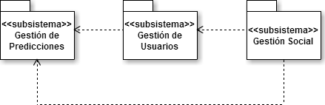

Ilustración : Diagrama de clases del sistema

### Diagramas de tipos.

#### Subsistema Gestión de Usuarios

Como se puede observar, nuestro sistema dispone de un único actor que serán los usuarios de la aplicación. Un usuario podrá realizar predicciones propias sobre un encuentro futbolístico, y según si las predicciones resultan acertadas o no, el usuario ganará puntos.

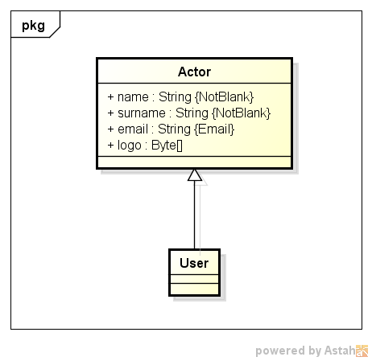

Ilustración Diagrama de gestión de usuarios.

#### Subsistema Gestión de Predicciones

Las predicciones son acerca de un determinado partido que se disputará dentro de una jornada y entre dos equipos (local y visitante). Estos equipos pertenecen a una liga y a su vez disponen de unas estadísticas con las que en parte se realizarán las predicciones del sistema. Una vez que el partido haya tenido lugar, el partido tendrá un resultado.

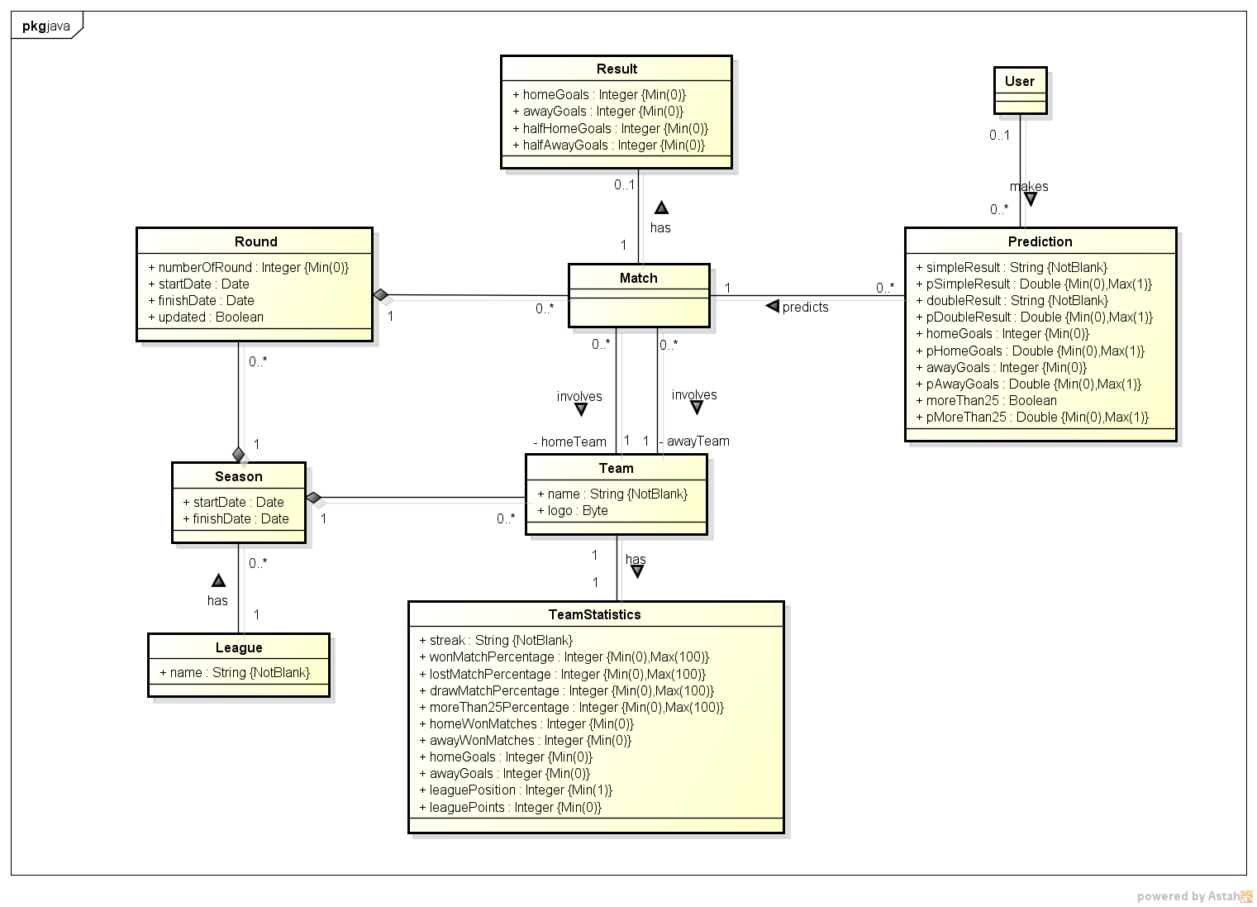

Ilustración Diagrama de gestión de predicciones.

#### Subsistema Gestión Social

Un usuario puede seguir a otro para ver las predicciones de éste y seguir a un equipo para cuando haya notificaciones nuevas. Las predicciones pueden ser comentadas por los usuarios del sistema, que a su vez pueden responder a otros comentarios.

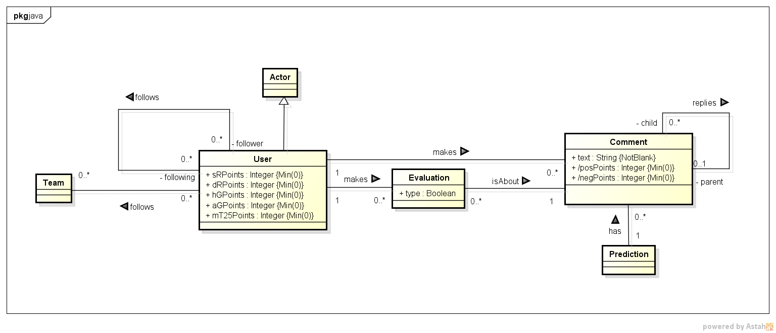

Ilustración Diagrama de Gestión social.

### Tipos del sistema

#### Tipos del subsistema Gestión de Usuarios

|  |  |  |  |
| --- | --- | --- | --- |
| TYP-001 | Actor. | | |
| Versión | 1.0. | | |
| Autores | David Letrán González.  Miguel Ángel Núñez-Romero Olmo. | | |
| Dependencias | IRQ-005 | | |
| Descripción | Este tipo de objeto representa a los usuarios participantes de forma activa en la aplicación. | | |
| Supertipo | Ninguno | | |
| Subtipos(disjuntos) | [TYP-002] Usuario | | |
| Comentarios | Este tipo de objeto es la superclase en la jerarquía de usuarios del sistema. Aunque el sistema solo tiene un tipo de usuario se hace esta distinción para facilitar la futura inclusión de otros. | | |
| Atributos | Nombre | Tipo | Descripción |
| Name | String | Nombre del actor |
| Surname | String | Apellido del actor |
| Email | String | Email del actor (debe ser válido) |
| Logo | Byte[] | Imagen del actor |

|  |  |
| --- | --- |
| TYP-002 | Usuario. |
| Versión | 1.0. |
| Autores | David Letrán González.  Miguel Ángel Núñez-Romero Olmo. |
| Dependencias | IRQ-005 |
| Descripción | Este tipo de objeto representa a los usuarios participantes de forma activa en la aplicación registrados como Usuario. |
| Comentarios | Los atributos correspondientes a este tipo se usarán para mantener su puntuación con respecto al acierto de predicciones. |

#### Tipos del subsistema Gestión de Predicciones

|  |  |
| --- | --- |
| TYP-003 | Predicción. |
| Versión | 1.0. |
| Autores | David Letrán González.  Miguel Ángel Núñez-Romero Olmo. |
| Dependencias | IRQ-002 |
| Descripción | Este tipo de objeto representa a las predicciones tanto realizadas por el sistema como por usuarios. |
| Comentarios | Cada atributo correspondiente a una predicción tendrá asociado una probabilidad. La probabilidad será un Double entre 0 y 1, y su nombre será el del atributo predicción al que está asociado añadiéndole ‘p’ al inicio. |

|  |  |  |  |
| --- | --- | --- | --- |
| TYP-004 | Partido. | | |
| Versión | 1.0. | | |
| Autores | David Letrán González.  Miguel Ángel Núñez-Romero Olmo. | | |
| Dependencias | IRQ-001 | | |
| Descripción | Este tipo de objeto representa a los partidos que se almacenarán en el sistema. | | |
| Comentarios | Ninguno | | |
| Atributos | Nombre | Tipo | Descripción |
| Date | Date | Fecha en la que tendrá lugar el encuentro. |

|  |  |  |  |
| --- | --- | --- | --- |
| TYP-005 | Resultado. | | |
| Versión | 1.0. | | |
| Autores | David Letrán González.  Miguel Ángel Núñez-Romero Olmo. | | |
| Dependencias | IRQ-009 | | |
| Descripción | Este tipo de objeto representa el resultado de un partido que ya ha tenido lugar. | | |
| Comentarios | Ninguno | | |
| Atributos | Nombre | Tipo | Descripción |
| homeGoals | Integer | Goles del equipo local al final del partido. |
| awayGoals | Integer | Goles del equipo visitante al final del partido. |

|  |  |  |  |
| --- | --- | --- | --- |
| TYP-006 | Equipo. | | |
| Versión | 1.0. | | |
| Autores | David Letrán González.  Miguel Ángel Núñez-Romero Olmo. | | |
| Dependencias | IRQ-003 | | |
| Descripción | Este tipo de objeto representa un equipo almacenado en el sistema. | | |
| Comentarios | Ninguno | | |
| Atributos | Nombre | Tipo | Descripción |
| Name | String | Nombre del equipo. |
| logo | Byte | Imagen del escudo del equipo. |

|  |  |  |  |
| --- | --- | --- | --- |
| TYP-007 | Jornada | | |
| Versión | 1.0. | | |
| Autores | David Letrán González.  Miguel Ángel Núñez-Romero Olmo. | | |
| Dependencias | IRQ-007 | | |
| Descripción | Este tipo de objeto representa jornada. | | |
| Comentarios | Ninguno | | |
| Atributos | Nombre | Tipo | Descripción |
| numberOfRound | Integer | Número de la jornada |
| startDate | Date | Fecha de inicio de la jornada. |
| finishDate | Date | Fecha fin de la jornada. |
| Updated | Boolean | Será un indicativo de si los resultados de la jornada han sido actualizados |

|  |  |  |  |
| --- | --- | --- | --- |
| TYP-008 | Temporada. | | |
| Versión | 1.0. | | |
| Autores | David Letrán González.  Miguel Ángel Núñez-Romero Olmo. | | |
| Dependencias | IRQ-007 | | |
| Descripción | Este tipo de objeto representa una temporada almacenada en el sistema. | | |
| Comentarios | Ninguno | | |
| Atributos | Nombre | Tipo | Descripción |
| startDate | Date | Fecha inicio de la temporada. |
| finishDate | Date | Fecha fin de la temporada. |

|  |  |  |  |
| --- | --- | --- | --- |
| TYP-009 | Liga. | | |
| Versión | 1.0. | | |
| Autores | David Letrán González.  Miguel Ángel Núñez-Romero Olmo. | | |
| Dependencias | IRQ-007 | | |
| Descripción | Este tipo de objeto representa una liga almacenada en el sistema. | | |
| Comentarios | Ninguno | | |
| Atributos | Nombre | Tipo | Descripción |
| name | String | Nombre de la liga. |

|  |  |  |  |
| --- | --- | --- | --- |
| TYP-010 | Estadísticas de Equipo. | | |
| Versión | 1.0. | | |
| Autores | David Letrán González.  Miguel Ángel Núñez-Romero Olmo. | | |
| Dependencias | IRQ-004,IRQ-008 | | |
| Descripción | Este tipo de objeto representa a las estadísticas de un equipo. | | |
| Comentarios | Algunas de estas estadísticas se utilizarán para calcular las estadísticas relacionadas con una predicción. | | |
| Atributos | Nombre | Tipo | Descripción |
| streak | String | Racha de resultados de los últimos 5 partidos. |
| wonMatchPercentage | Integer | Porcentaje de partidos ganados esta temporada. Entre 0 y 100. |
| lostMatchPercentage | Integer | Porcentaje de partidos perdidos esta temporada. Entre 0 y 100. |
| drawMatchPercentage | Integer | Porcentaje de partidos empatados esta temporada. Entre 0 y 100. |
| homeWonMatches | Integer | Partidos ganados en casa esta temporada. |
| awayWonMatches | Integer | Partidos ganados fuera de casa esta temporada. |
| homeGoals | Integer | Goles marcados en casa esta temportada. |
| awayGoals | Integer | Goles marcados fuera de casa esta temportada. |
| leaguePosition | Integer | Posición en la liga actual esta temporada. |
| leaguePoints | Integer | Puntos actuales en la liga esta temporada. Mínimo 0. |

**Asociaciones:**

|  |  |  |  |  |
| --- | --- | --- | --- | --- |
| ASO-001 | makes(Usuario,Predicción) | | | |
| Versión | 1.0. | | | |
| Autores | David Letrán González.  Miguel Ángel Núñez-Romero Olmo. | | | |
| Dependencias | IRQ-002,IRQ-005 | | | |
| Descripción | Esta asociación representa el hecho de que algunas predicciones están realizadas por usuarios. | | | |
| Comentarios | Ninguno | | | |
| Roles | Nombre | Multiplicidad | Tipo | Descripción |
| Usuario | 0..1 | Usuario | Usuario que ha realizado la predicción. |
| Predicción | 0..* | Collection<Predicción> | Predicciones de un usuario. |

|  |  |  |  |  |
| --- | --- | --- | --- | --- |
| ASO-002 | predicts(Predicción,Partido) | | | |
| Versión | 1.0. | | | |
| Autores | David Letrán González.  Miguel Ángel Núñez-Romero Olmo. | | | |
| Dependencias | IRQ-002,IRQ-003 | | | |
| Descripción | Esta asociación representa el hecho de que las predicciones son sobre un partido determinado. | | | |
| Comentarios | Ninguno | | | |
| Roles | Nombre | Multiplicidad | Tipo | Descripción |
| Predicción | 0..* | Collection<Predicción> | Predicciones asociadas al partido |
| Partido | 1 | Partido | Partido sobre el que se hace la predicción |

|  |  |  |  |  |
| --- | --- | --- | --- | --- |
| ASO-003 | has(Partido,Resultado) | | | |
| Versión | 1.0. | | | |
| Autores | David Letrán González.  Miguel Ángel Núñez-Romero Olmo. | | | |
| Dependencias | IRQ-002,IRQ-003 | | | |
| Descripción | Esta asociación representa el hecho de que una vez han tenido lugar los partidos tendrán un resultado asociado. | | | |
| Comentarios | Ninguno | | | |
| Roles | Nombre | Multiplicidad | Tipo | Descripción |
| Partido | 1 | Partido | Partido al que está asociado un resultado. |
| Resultado | 0..1 | Resultado | Resultado del partido. |

|  |  |  |  |  |
| --- | --- | --- | --- | --- |
| ASO-004 | involves(Partido,Equipo) | | | |
| Versión | 1.0. | | | |
| Autores | David Letrán González.  Miguel Ángel Núñez-Romero Olmo. | | | |
| Dependencias | IRQ-001,IRQ-003 | | | |
| Descripción | Esta asociación representa el hecho de que en un partido están involucrados dos equipos.. | | | |
| Comentarios | Ninguno | | | |
| Roles | Nombre | Multiplicidad | Tipo | Descripción |
| Partido | 0..* | Collection<Partido> | Partidos en los que ha participado un equipo. |
| EquipoLocal | 1 | Equipo | Equipo que jugó como local en el partido. |
| EquipoVisitante | 1 | Equipo | Equipo que jugó como visitante en el partido. |

#### Tipos del subsistema Gestión Social

|  |  |  |  |
| --- | --- | --- | --- |
| TYP-002 | Usuario. | | |
| Versión | 1.0. | | |
| Autores | David Letrán González.  Miguel Ángel Núñez-Romero Olmo. | | |
| Dependencias | IRQ-005 | | |
| Descripción | Este tipo de objeto representa a los usuarios participantes de forma activa en la aplicación registrados como Usuario. | | |
| Comentarios | Los atributos correspondientes a este tipo se usarán para mantener su puntuación con respecto al acierto de predicciones. | | |
| Atributos | Nombre | Tipo | Descripción |
| sRPoints | Integer | Puntos obtenidos al acertar un resultado final en formato 1X2 simple. Mínimo 0. |
| dRpoints | Integer | Puntos obtenidos al acertar un resultado final en formato 1X2 doble. Mínimo 0. |
| hGPoints | Integer | Puntos obtenidos al acertar el número de goles del local al final de partido. Mínimo 0. |
| aGPoints | Integer | Puntos obtenidos al acertar el número de goles del visitante al final de partido. Mínimo 0. |
| mT25Points | Integer | Puntos obtenidos al acertar si habrá más de 2.5 goles en el partido. Mínimo 0. |

|  |  |  |  |
| --- | --- | --- | --- |
| TYP-009 | Comentario. | | |
| Versión | 1.0. | | |
| Autores | David Letrán González.  Miguel Ángel Núñez-Romero Olmo. | | |
| Dependencias | IRQ-006 | | |
| Descripción | Este tipo de objeto representa un comentario. | | |
| Comentarios | Ninguno | | |
| Atributos | Nombre | Tipo | Descripción |
| text | String | Texto del comentario. |
| posPoints | Integer | Puntos positivos del comentario. Mínimo 0. |
| negPoints | Integer | Puntos negativos del comentario. Mínimo 0. |

|  |  |  |  |
| --- | --- | --- | --- |
| TYP-010 | Evaluación. | | |
| Versión | 1.0. | | |
| Autores | David Letrán González.  Miguel Ángel Núñez-Romero Olmo. | | |
| Dependencias | IRQ-006 | | |
| Descripción | Este tipo de objeto representa la valoración de un usuario sobre un comentario. | | |
| Comentarios | Ninguno | | |
| Atributos | Nombre | Tipo | Descripción |
| tipo | Boolean | Tipo de la evaluación (positiva o negativa). |

**Asociaciones:**

|  |  |  |  |  |
| --- | --- | --- | --- | --- |
| ASO-005 | makes(Usuario,Comentario) | | | |
| Versión | 1.0. | | | |
| Autores | David Letrán González.  Miguel Ángel Núñez-Romero Olmo. | | | |
| Dependencias | IRQ-005,IRQ-006 | | | |
| Descripción | Esta asociación representa el hecho de que un usuario realiza comentarios. | | | |
| Comentarios | Ninguno | | | |
| Roles | Nombre | Multiplicidad | Tipo | Descripción |
| Usuario | 1 | Usuario | Usuario que realiza el comentario. |
| Comentario | 0..* | Collection<Comentario> | Comentarios de un usuario. |

|  |  |  |  |  |
| --- | --- | --- | --- | --- |
| ASO-006 | has(Predicción,Comentario) | | | |
| Versión | 1.0. | | | |
| Autores | David Letrán González.  Miguel Ángel Núñez-Romero Olmo. | | | |
| Dependencias | IRQ-002,IRQ-006 | | | |
| Descripción | Esta asociación representa el hecho de que un comentario es sobre una predicción. | | | |
| Comentarios | Ninguno | | | |
| Roles | Nombre | Multiplicidad | Tipo | Descripción |
| Predicción | 1 | Predicción | Predicción sobre la que es el comentario. |
| Comentario | 0..* | Collection<Comentario> | Comentarios de una predicción. |

|  |  |  |  |  |
| --- | --- | --- | --- | --- |
| ASO-007 | follows(Usuario,Equipo) | | | |
| Versión | 1.0. | | | |
| Autores | David Letrán González.  Miguel Ángel Núñez-Romero Olmo. | | | |
| Dependencias | IRQ-003,IRQ-005 | | | |
| Descripción | Esta asociación representa el hecho de que un usuario sigue equipos. | | | |
| Comentarios | Ninguno | | | |
| Roles | Nombre | Multiplicidad | Tipo | Descripción |
| Usuario | 1 | Usuario | Usuario que sigue al equipo. |
| Equipo | 0..* | Collection<Equipo> | Equipos que sigue un usuario. |

|  |  |  |  |  |
| --- | --- | --- | --- | --- |
| ASO-008 | follows(Usuario,Usuario) | | | |
| Versión | 1.0. | | | |
| Autores | David Letrán González.  Miguel Ángel Núñez-Romero Olmo. | | | |
| Dependencias | IRQ-005 | | | |
| Descripción | Esta asociación representa el hecho de que un usuario sigue a otros usuarios. | | | |
| Comentarios | Ninguno | | | |
| Roles | Nombre | Multiplicidad | Tipo | Descripción |
| Following | 0..* | Collection<Usuario> | Usuarios a los que sigue. |
| Follower | 0..* | Collection<Usuario> | Usuarios que le siguen. |

|  |  |  |  |  |
| --- | --- | --- | --- | --- |
| ASO-009 | replies(Comentario,Comentario) | | | |
| Versión | 1.0. | | | |
| Autores | David Letrán González.  Miguel Ángel Núñez-Romero Olmo. | | | |
| Dependencias | IRQ-006 | | | |
| Descripción | Esta asociación representa el hecho de que un comentario puede ser en respuesta a otro. | | | |
| Comentarios | Ninguno | | | |
| Roles | Nombre | Multiplicidad | Tipo | Descripción |
| Child | 0..* | Collection<Comentario> | Comentarios en respuesta. |
| Parent | 0..1 | Comentario | Comentario al que se responde. |

|  |  |  |  |  |
| --- | --- | --- | --- | --- |
| ASO-010 | makes(Usuario,Evaluación) | | | |
| Versión | 1.0. | | | |
| Autores | David Letrán González.  Miguel Ángel Núñez-Romero Olmo. | | | |
| Dependencias | IRQ-006 | | | |
| Descripción | Esta asociación representa el hecho de que un usuario hace una evaluación. | | | |
| Comentarios | Ninguno | | | |
| Roles | Nombre | Multiplicidad | Tipo | Descripción |
| Usuario | 1 | Usuario | Usuario que hace la evaluación. |
| Evaluación | 0..* | Collection<Evaluación> | Evaluaciones de un usuario. |

|  |  |  |  |  |
| --- | --- | --- | --- | --- |
| ASO-011 | isAbout(Evaluación,Comentario) | | | |
| Versión | 1.0. | | | |
| Autores | David Letrán González.  Miguel Ángel Núñez-Romero Olmo. | | | |
| Dependencias | IRQ-006 | | | |
| Descripción | Esta asociación representa el hecho de que una evaluación está asociada a un comentario. | | | |
| Comentarios | Ninguno | | | |
| Roles | Nombre | Multiplicidad | Tipo | Descripción |
| Comentario | 1 | Comentario | Comentario sobre el que es una evaluación. |
| Evaluación | 0..* | Collection<Evaluación> | Evaluaciones de un comentario. |

## Modelo del comportamiento del sistema

En esta sección se explicarán las distintas funcionalidades del sistema de una manera más detallada, mostrando el comportamiento esperado de las mismas así como describiendo las interfaces en las que tendrán lugar.

### Operaciones del subsistema Gestión de usuarios.

**Descripción Registrarse:**

|  |  |
| --- | --- |
| SOP-001 | Registrarse |
| Tipo resultado |  |
| Versión | 1.0 |
| Autores | David Letrán González.  Miguel Ángel Núñez-Romero Olmo. |
| Dependencias | CU-004 |
| Descripción | Un usuario quiere darse de alta en el sistema. |
| Parámetros | Username: String - nick del usuario en el sistema  Password: String – contraseña del usuario para entrar en el sistema  Name: String - el nombre real del usuario  Email: String – correo electrónico del usuario |
| Precondiciones | No existe en el sistema un usuario con el mismo username |
| Poscondiciones | Se ha creado un usuario con los parámetros introducidos. |
| Comentarios | Ninguno |

**Diagrama de secuencia Registrarse:**

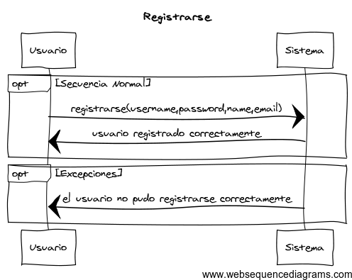

Ilustración SOP-001 Registrarse.

**Interfaz Registrarse:**

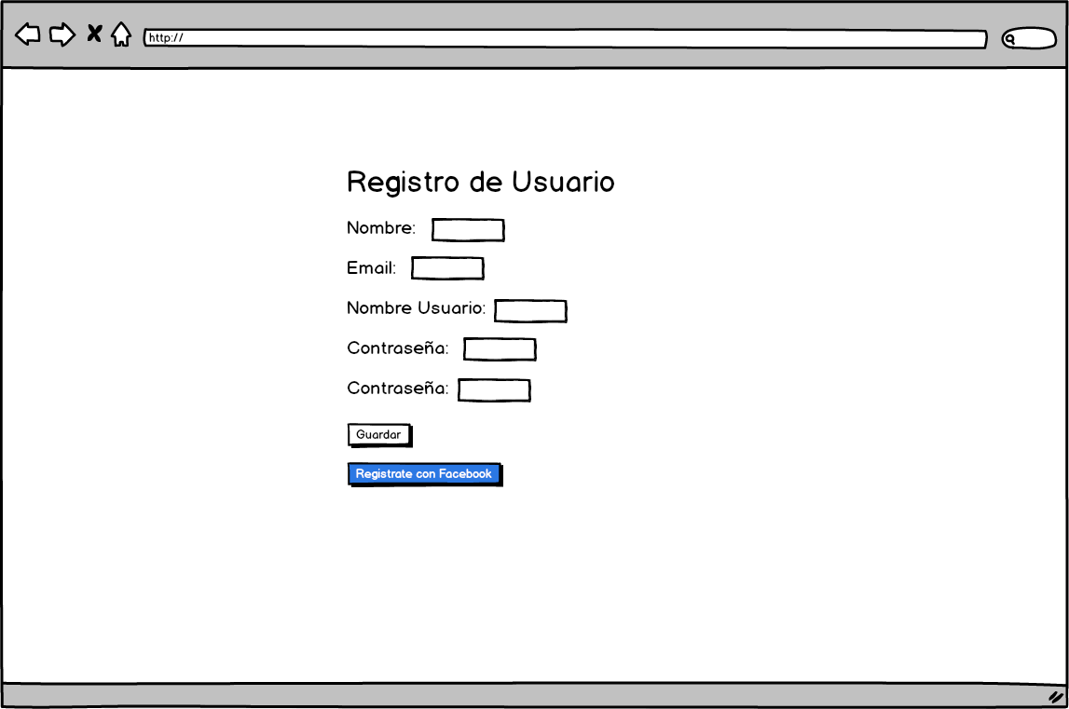

Ilustración Registro Web.

**Descripción Editar perfil:**

|  |  |
| --- | --- |
| SOP-002 | Editar perfil |
| Tipo resultado |  |
| Versión | 1.0 |
| Autores | David Letrán González.  Miguel Ángel Núñez-Romero Olmo. |
| Dependencias | CU-025 |
| Descripción | Un usuario quiere cambiar sus datos. |
| Parámetros | Username: String - nick del usuario en el sistema  Password: String – contraseña del usuario para entrar en el sistema  Name: String - el nombre real del usuario  Email: String – correo electrónico del usuario  Usuario: Usuario – usuario existente en el sistema |
| Precondiciones | Ya existe el usuario proporcionado.  No existe otro usuario con el mismo username proporcionado. |
| Poscondiciones | Se ha editado el usuario correctamente. |
| Comentarios | Ninguno |

**Diagrama de secuencia editar Perfil:**

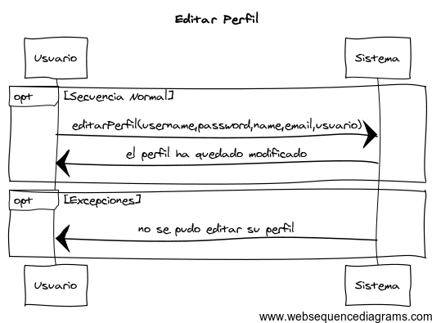

Ilustración SOP-002 Editar Perfil.

**Interfaz Registrarse:**

La interfaz consistirá en un formulario que te permitirá editar la información personal del usuario.

**Descripción Ver Usuario:**

|  |  |
| --- | --- |
| SOP-003 | Ver usuario |
| Tipo resultado | usuario: Usuario – usuario del que se quiere visualizar el perfil |
| Versión | 1.0 |
| Autores | David Letrán González.  Miguel Ángel Núñez-Romero Olmo. |
| Dependencias | CU-014 |
| Descripción | Un usuario quiere visualizar su perfil o el de otro usuario. |
| Parámetros | identificadorUsuario: Integer – id de usuario existente en el sistema |
| Precondiciones | Ninguna |
| Poscondiciones | Ninguna |
| Comentarios | Ninguno |

**Diagrama de secuencia Ver Usuario:**

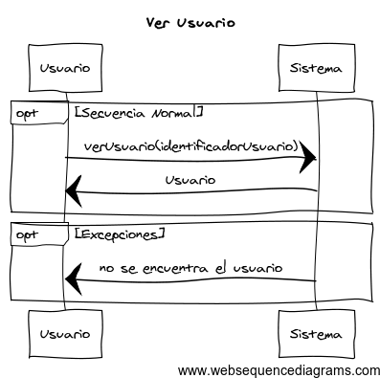

Ilustración SOP-003 Ver Usuario.

**Interfaz Ver Usuario:**

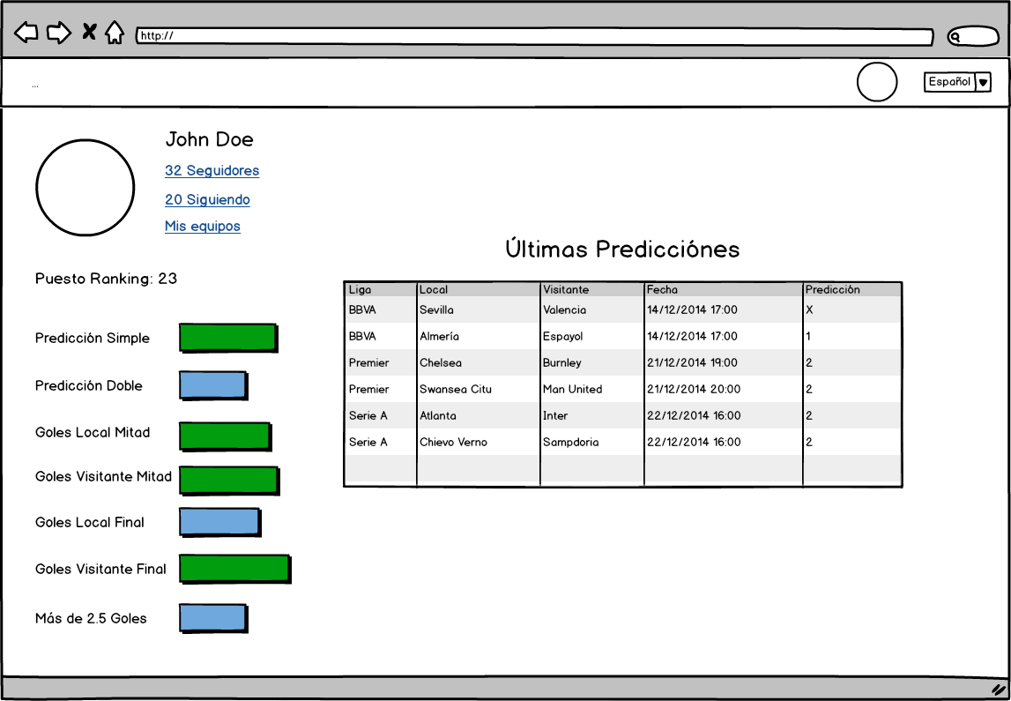

Ilustración Perfil Usuario Web.

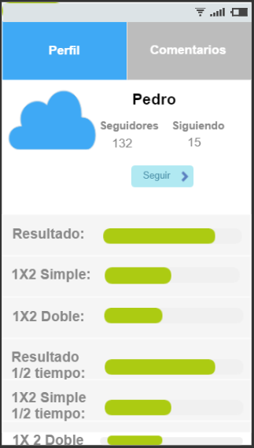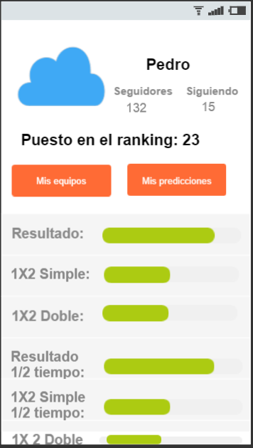

Ilustración Perfil Usuario Diseño Responsive.

Ilustración Perfil Usuario Propio Diseño Responsive.

### 3.4.1. Operaciones del subsistema Gestión de predicciones.

**Descripción Listar predicciones:**

|  |  |
| --- | --- |
| SOP-005 | Listar predicciones |
| Tipo resultado | predicciones: Collection<Prediccion> - predicciones que se listan |
| Versión | 1.0 |
| Autores | David Letrán González.  Miguel Ángel Núñez-Romero Olmo. |
| Dependencias | CU-014 |
| Descripción | Un usuario quiere listar predicciones. |
| Parámetros | filtro: Liga/Usuario – parámetro que sirve para decidir si se listaran las predicciones de una liga o de un usuario. |
| Precondiciones | Ninguna |
| Poscondiciones | Ninguna |
| Comentarios | Ninguno |

**Diagrama de secuencia Listar predicciones:**

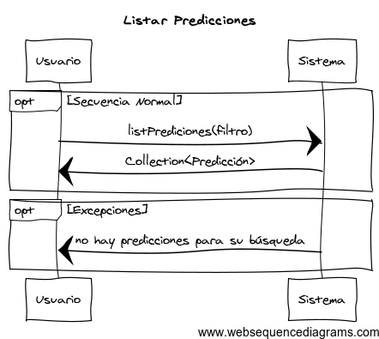

Ilustración SOP-005 Listar Predicciones.

**Interfaz Listar predicciones:**

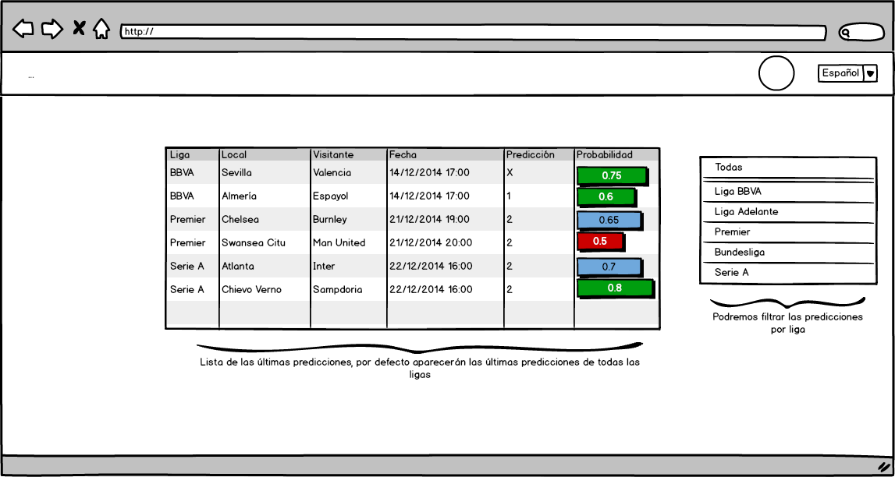

Ilustración Inicio Web.

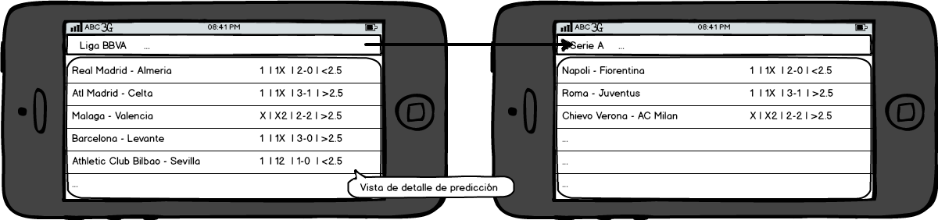

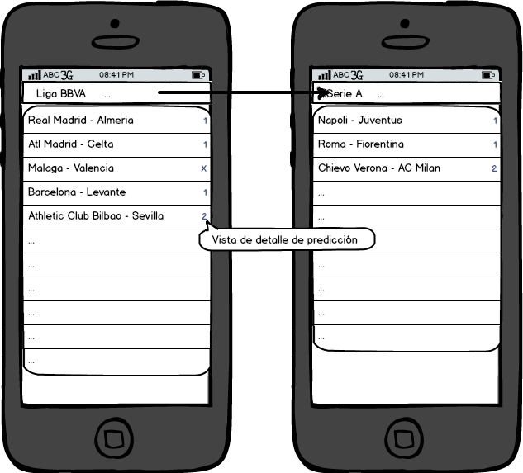

Ilustración Lista de predicciones Diseño Responsive.



Ilustración Predicciones Propias de Usuario.

**Descripción Hacer predicción:**

|  |  |
| --- | --- |
| SOP-006 | Hacer predicción |
| Tipo resultado |  |
| Versión | 1.0 |
| Autores | David Letrán González.  Miguel Ángel Núñez-Romero Olmo. |
| Dependencias | CU-006 |
| Descripción | Un usuario quiere hacer una predicción propia. |
| Parámetros | partido: Partido – partido al que estará asociada la predicción  predicción: Predicción – predicción con los parámetros introducidos por el usuario.  usuario: Usuario – usuario que realiza la predicción |
| Precondiciones | El partido aún no ha tenido lugar.  El partido existe en el sistema.  No existe una predicción del mismo usuario para el mismo partido. |
| Poscondiciones | Se crea la predicción del usuario en el sistema |
| Comentarios | Ninguno. |

**Diagrama de secuencia Hacer Predicción:**

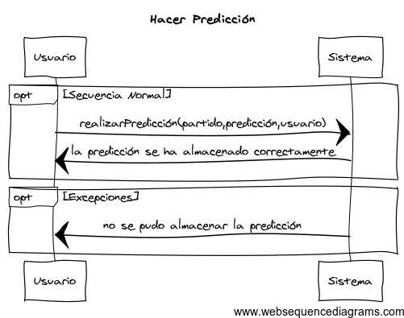

Ilustración SOP-006 Hacer Predicción.

**Interfaz Hacer Predicción:**

La interfaz consistirá en un formulario con los campos del tipo predicción a rellenar, además de un botón para enviar la información y otro para cancelar el envió.

**Descripción editar predicción:**

|  |  |
| --- | --- |
| SOP-007 | Editar predicción |
| Tipo resultado |  |
| Versión | 1.0 |
| Autores | David Letrán González.  Miguel Ángel Núñez-Romero Olmo. |
| Dependencias | CU-008 |
| Descripción | Un usuario quiere editar una predicción propia. |
| Parámetros | predicción: Predicción – predicción con los parámetros introducidos por el usuario.  usuario: Usuario – usuario que realiza la predicción |
| Precondiciones | El partido asociado a la predicción aún no ha tenido lugar. |
| Poscondiciones | Se edita la predicción del usuario en el sistema |
| Comentarios | Ninguno. |

**Diagrama de secuencia Editar Predicción:**

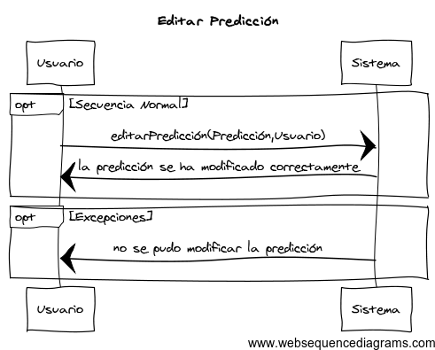

Ilustración SOP-007 Editar Predicción.

**Interfaz Editar Predicción:**

La interfaz consiste en un formulario en el que se podrán editar los datos correspondientes a una predicción hecha por un usuario. Dispondrá además de un botón de envío y otro para cancelar.

**Descripción Eliminar predicción:**

|  |  |
| --- | --- |
| SOP-008 | Eliminar predicción |
| Tipo resultado |  |
| Versión | 1.0 |
| Autores | David Letrán González.  Miguel Ángel Núñez-Romero Olmo. |
| Dependencias | CU-009 |
| Descripción | Un usuario quiere eliminar una predicción propia. |
| Parámetros | predicción: Predicción – predicción con los parámetros introducidos por el usuario.  usuario: Usuario – usuario que realiza la predicción |
| Precondiciones | El partido asociado a la predicción aún no ha tenido lugar. |
| Poscondiciones | Se elimina la predicción del usuario en el sistema |
| Comentarios | Ninguno. |

**Diagrama de secuencia Eliminar Predicción:**

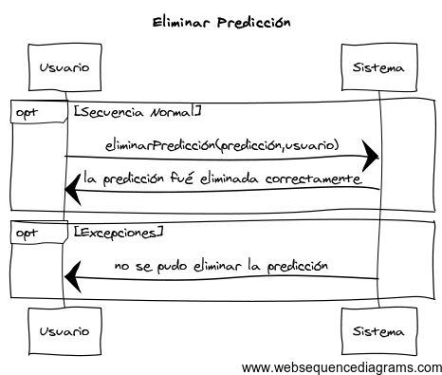

Ilustración SOP-008 Eliminar Predicción.

**Interfaz Eliminar Predicción:**

La interfaz consistirá en un botón en la misma vista que se muestra la predicción.

**Descripción ver predicción:**

|  |  |
| --- | --- |
| SOP-009 | Ver predicción |
| Tipo resultado | Predicción: Predicción – predicción que se va a mostrar |
| Versión | 1.0 |
| Autores | David Letrán González.  Miguel Ángel Núñez-Romero Olmo. |
| Dependencias | CU-001, CU-007 |
| Descripción | Un usuario quiere visualizar una predicción. |
| Parámetros | Id: Integer – identificador de la predicción a visualizar. |
| Precondiciones | Ninguna |
| Poscondiciones | Ninguna |
| Comentarios | Ninguno. |

**Diagrama de secuencia Ver Predicción:**

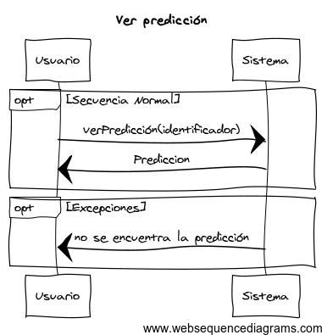

Ilustración SOP-009 Eliminar Predicción.

**Interfaz ver predicción:**

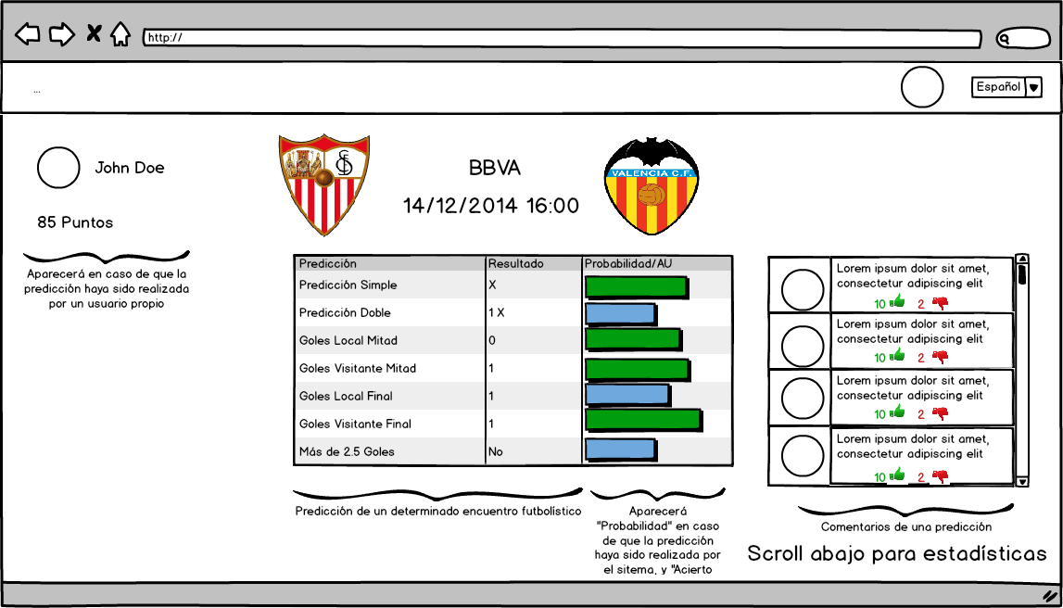

Ilustración Ver Predicción Web.

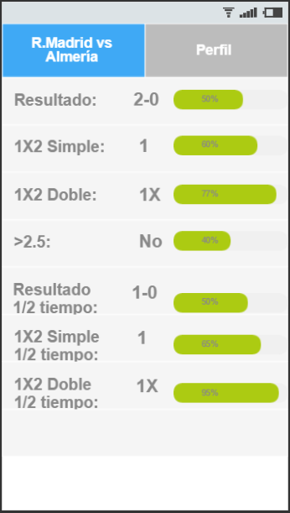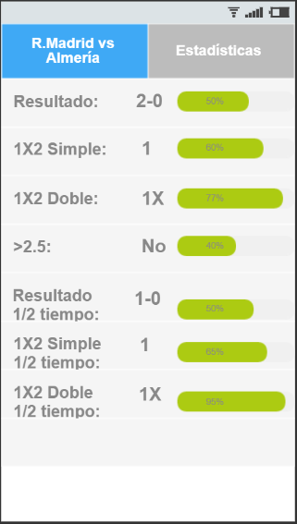

Ilustración Predicción Propia Diseño Resonsive.

Ilustración Predicción Diseño Responsive.

**Descripción Ver estadísticas:**

|  |  |
| --- | --- |
| SOP-010 | Ver estadísticas |
| Tipo resultado | estadística: Estadistica – estadísticas a visualizar. |
| Versión | 1.0 |
| Autores | David Letrán González.  Miguel Ángel Núñez-Romero Olmo. |
| Dependencias | CU-001, CU-007 |
| Descripción | Un usuario quiere visualizar una predicción. |
| Parámetros | predicción: Predicción – predicción de la que se quieren visualizar las estadísticas  equipo: Equipo – equipo del que se quieren visualizar las estadísticas. |
| Precondiciones | Ninguna |
| Poscondiciones | Ninguna |
| Comentarios | Solo se pasará uno de los dos parámetros descritos. |

**Diagrama de secuencia ver estadísticas:**

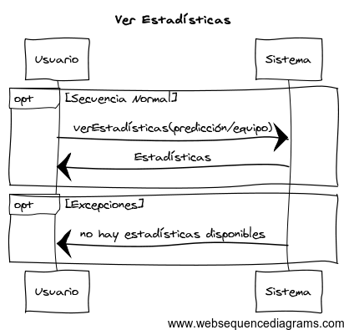

Ilustración SOP-10 Ver Estadísticas.

**Interfaz Ver estadísticas:**

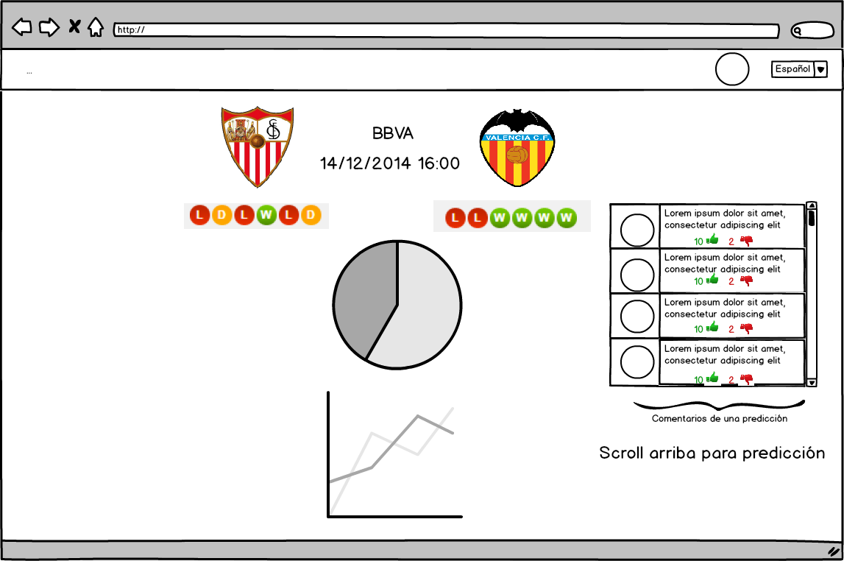

Ilustración Estadísticas Predicción Web.

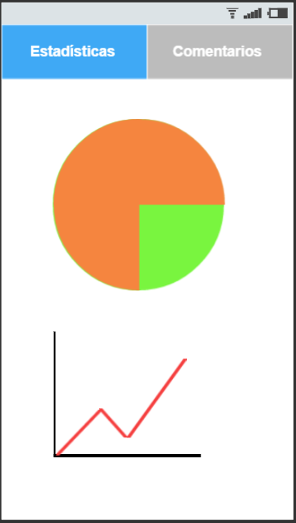

Ilustración Estadísticas Predicción Diseño Responsive.

### Operaciones del subsistema de Gestión social.

**Descripción Ver comentarios:**

|  |  |
| --- | --- |
| SOP-011 | Ver comentarios |
| Tipo resultado | comentarios : Collection<Comentario> - comentarios que se van a visualizar |
| Versión | 1.0 |
| Autores | David Letrán González.  Miguel Ángel Núñez-Romero Olmo. |
| Dependencias | CU-021, CU-001, CU-022 |
| Descripción | Un usuario quiere visualizar los comentarios de una predicción. |
| Parámetros | predicción: Predicción – predicción de la que se quieren visualizar los comentarios  filtro: String – modo de ordenar los comentarios |
| Precondiciones | La predicción debe existir |
| Poscondiciones | Ninguna |
| Comentarios | Ninguno |

**Diagrama de secuencia Ver Comentarios:**

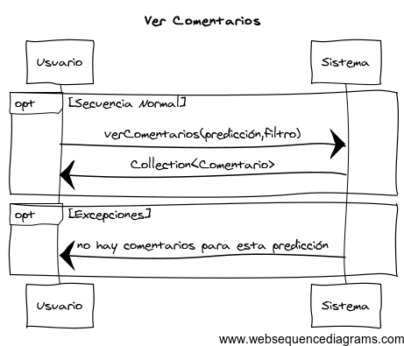

Ilustración SOP-011 Ver Comentarios.

**Interfaz Ver Comentarios:**



Ilustración Ver comentarios I Web.



Ilustración Ver Comentarios II Web.

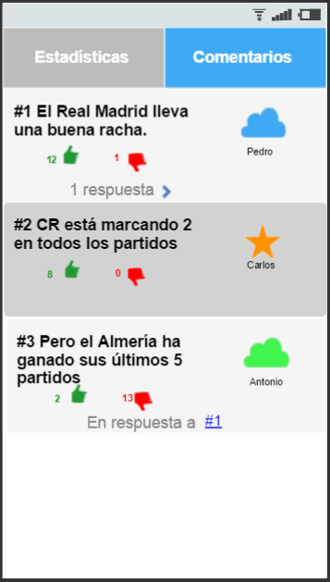

Ilustración Ver Comentarios Diseño Responsive

**Descripción Hacer comentario:**

|  |  |
| --- | --- |
| SOP-012 | Hacer comentario |
| Tipo resultado |  |
| Versión | 1.0 |
| Autores | David Letrán González.  Miguel Ángel Núñez-Romero Olmo. |
| Dependencias | CU-005 |
| Descripción | Un usuario quiere hacer comentarios sobre una predicción. |
| Parámetros | texto: String – texto que aparecerá en el comentario  predicción: Predicción – predicción sobre la que es el comentario  comentario: Comentario – comentario al que se responde en caso de ser un comentario de respuesta a otro.  usuario: Usuario – usuario que realiza el comentario. |
| Precondiciones | La predicción debe existir.  En caso de responder a un comentario el comentario al que se responde debe existir. |
| Poscondiciones | Se creará un comentario en el sistema asociado a la predicción. |
| Comentarios | El parámetro comentario es opcional |

**Diagrama de secuencia Hacer Comentario:**

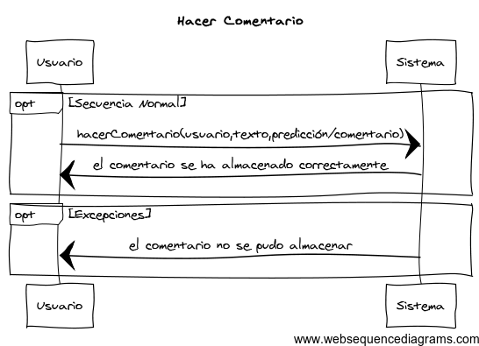

Ilustración SOP-012 Hacer Comentario.

**Interfaz Hacer Comentario:**

La interfaz consistirá en un formulario junto con la lista de los comentarios en el que se podrá introducir un texto de respuesta.

**Descripción Borrar comentario:**

|  |  |
| --- | --- |
| SOP-013 | Borrar comentario |
| Tipo resultado |  |
| Versión | 1.0 |
| Autores | David Letrán González.  Miguel Ángel Núñez-Romero Olmo. |
| Dependencias | CU-005 |
| Descripción | Un usuario quiere borrar un comentario sobre una predicción. |
| Parámetros | comentario: Comentario – comentario que se desea borrar  usuario: Usuario – usuario que realizó el comentario. |
| Precondiciones | El comentario debe existir.  El comentario no debe tener respuestas. |
| Poscondiciones | Se eliminará el comentario del sistema |
| Comentarios | Ninguno |

**Diagrama de secuencia Borrar Comentario:**

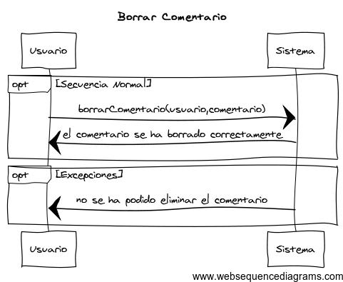

Ilustración SOP-013 Borrar Comentario.

**Interfaz de usuario Borrar comentario:**

La interfaz consistirá en un formulario en un botón al lado del comentario.

**Descripción Listar Usuarios:**

|  |  |
| --- | --- |
| SOP-014 | Listar usuarios |
| Tipo resultado | Usuarios: Collection<Usuario> - lista de usuarios que se va a mostrar. |
| Versión | 1.0 |
| Autores | David Letrán González.  Miguel Ángel Núñez-Romero Olmo. |
| Dependencias | CU-013,CU-016,CU-018 |
| Descripción | Un usuario quiere listar los usuarios que sigue, le siguen o el ranking. |
| Parámetros | filtro: String – filtro que indicará si se están listando los usuarios que sigue, los que le siguen o el ranking.  usuario: Usuario – usuario que está autenticado en el sistema. |
| Precondiciones | Ninguna |
| Poscondiciones | Ninguna |
| Comentarios | El parámetro usuario solo será obligatorio si se está listando los usuarios que sigue o que le siguen. |

**Diagrama de flujo Listar Usuarios:**

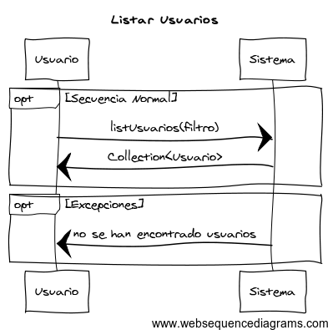

Ilustración SOP-14 Listar Usuarios.

**Interfaz Listar Usuarios:**

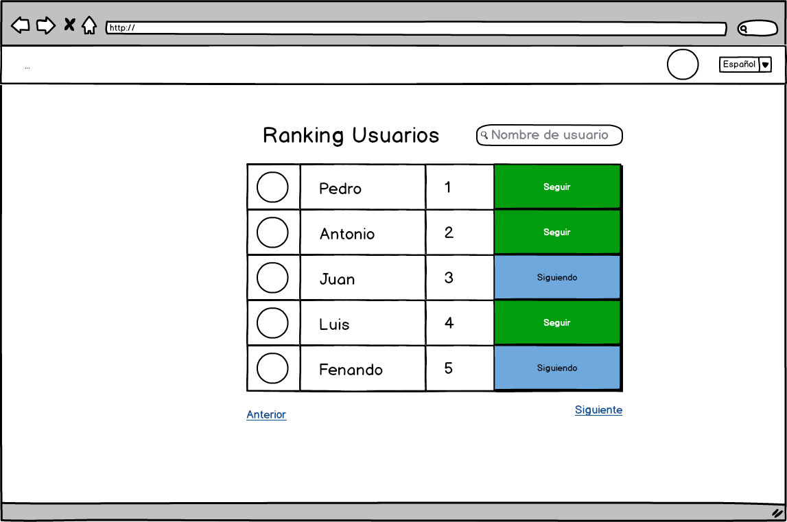

Ilustración Ver Ranking de Usuarios Web.

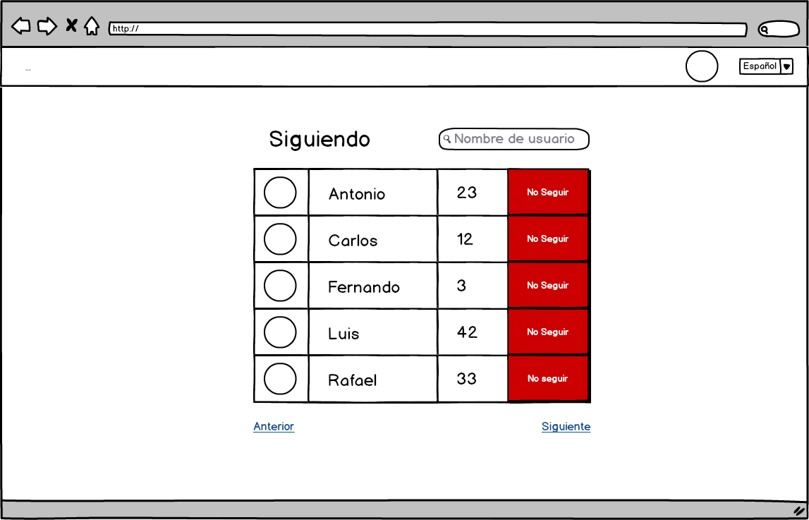

Ilustración Ver Seguidores Web.

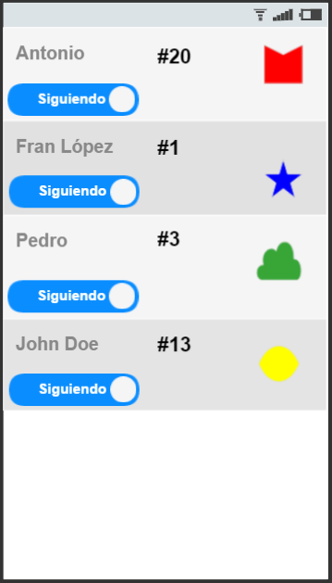

Ilustración Ver Seguidores Diseño Responsive..

**Descripción Seguir usuario:**

|  |  |
| --- | --- |
| SOP-015 | Seguir usuario |
| Tipo resultado |  |
| Versión | 1.0 |
| Autores | David Letrán González.  Miguel Ángel Núñez-Romero Olmo. |
| Dependencias | CU-015 |
| Descripción | Un usuario quiere seguir a otro usuario. |
| Parámetros | usuario: Usuario – usuario al que se va a seguir  principal: Usuario – usuario que está autenticado en el sistema |
| Precondiciones | El usuario debe existir. |
| Poscondiciones | Se añadirá al usuario a la lista de siguiendo del usuario autenticado. |
| Comentarios | Ninguno |

**Diagrama de secuencia Seguir Usuario:**

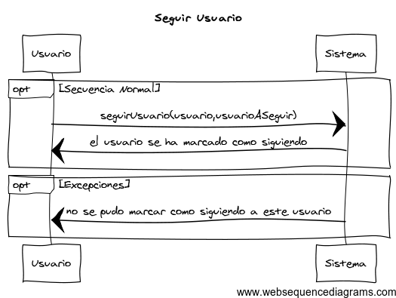

Ilustración SOP-15 Seguir Usuario.

**Interfaz Seguir Usuario:**

Junto a las vistas para listar los usuarios habrá un botón que te permitirá seguir a un usuario.

**Descripción Dejar de seguir usuario:**

|  |  |
| --- | --- |
| SOP-016 | Dejar de seguir usuario |
| Tipo resultado |  |
| Versión | 1.0 |
| Autores | David Letrán González.  Miguel Ángel Núñez-Romero Olmo. |
| Dependencias | CU-017 |
| Descripción | Un usuario quiere dejar de seguir a otro usuario. |
| Parámetros | usuario: Usuario – usuario al que se va a dejar de seguir  principal: Usuario – usuario que está autenticado en el sistema |
| Precondiciones | El usuario al que se va a dejar de seguir debe estar en la lista de siguiendo del usuario autenticado. |
| Poscondiciones | Se borrará al usuario de la lista de siguiendo del usuario autenticado. |
| Comentarios | Ninguno |

**Diagrama de secuencia Dejar de Seguir Usuario:**

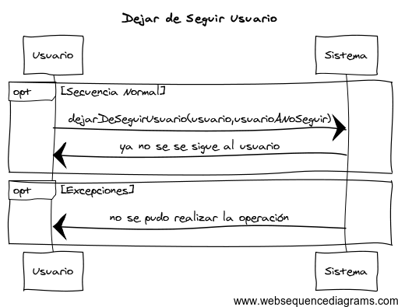

Ilustración SOP-16 Dejar de Seguir Usuario.

**Interfaz de Dejar de Seguir Usuario:**

Junto a las vistas para listar los usuarios habrá un botón que te permitirá dejar de seguir a un usuario.

**Descripción Seguir equipo:**

|  |  |
| --- | --- |
| SOP-017 | Seguir equipo |
| Tipo resultado |  |
| Versión | 1.0 |
| Autores | David Letrán González.  Miguel Ángel Núñez-Romero Olmo. |
| Dependencias | CU-010 |
| Descripción | Un usuario quiere seguir a un equipo. |
| Parámetros | equipo: Equipo – equipo al que se va a seguir  usuario: Usuario – usuario que está autenticado en el sistema |
| Precondiciones | El equipo debe existir. |
| Poscondiciones | Se añadirá al equipo a la lista de equipos del usuario autenticado. |
| Comentarios | Ninguno |

**Diagrama de secuencia Seguir equipo:**

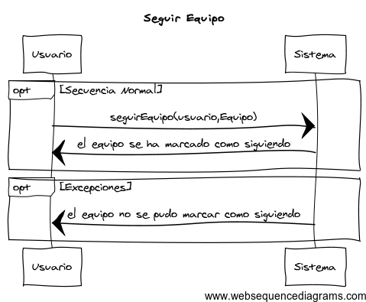

Ilustración SOP-017 Seguir Equipo.

**Interfaz Seguir Equipo:**

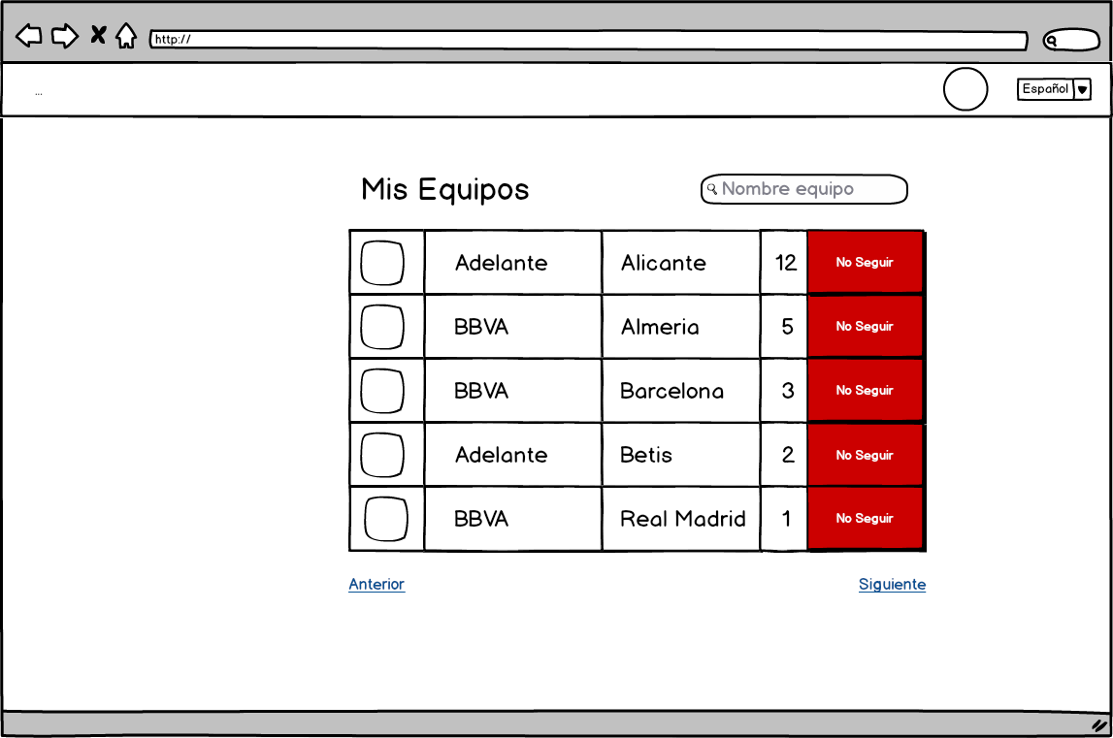

Ilustración Seguir Equipo Web

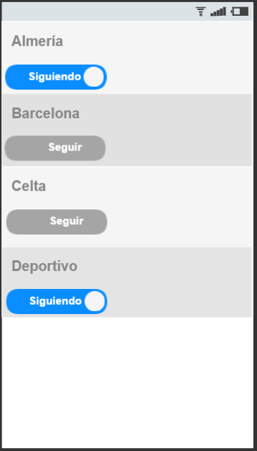

Ilustración Seguir Equipo Diseño Responsive.

**Descripción Dejar de seguir equipo:**

|  |  |
| --- | --- |
| SOP-018 | Dejar de seguir equipo |
| Tipo resultado |  |
| Versión | 1.0 |
| Autores | David Letrán González.  Miguel Ángel Núñez-Romero Olmo. |
| Dependencias | CU-012 |
| Descripción | Un usuario quiere dejar de seguir a un equipo. |
| Parámetros | equipo: Equipo – equipo al que se va a dejar de seguir  usuario: Usuario – usuario que está autenticado en el sistema |
| Precondiciones | El equipo debe existir.  El equipo debe estar en la lista de equipos que el usuario sigue. |
| Poscondiciones | Se borrará al equipo de la lista de equipos del usuario autenticado. |
| Comentarios | Ninguno |

Diagrama de secuencia Dejar de seguir equipo:

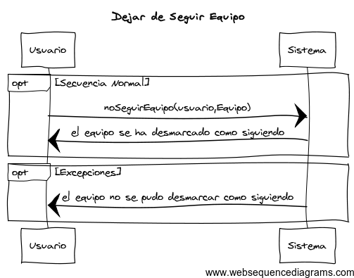

Ilustración SOP-018 Dejar de Seguir Equipo.

**Interfaz Dejar de seguir equipo:**

Similar a la interfaz de seguir equipo, únicamente tendrá un botón que permitirá dejar de seguir al equipo que ya estás siguiendo

**Descripción Listar equipos:**

|  |  |
| --- | --- |
| SOP-019 | Listar equipos |
| Tipo resultado | equipos: Collection<Equipo> - lista de equipos que se va a mostrar. |
| Versión | 1.0 |
| Autores | David Letrán González.  Miguel Ángel Núñez-Romero Olmo. |
| Dependencias | CU-018 |
| Descripción | Un usuario quiere visualizar los equipos. |
| Parámetros | filtro: String – filtro que indica si se listarán los equipos de una liga o los equipos que sigue el usuario.  usuario: Usuario – usuario que está autenticado en el sistema. |
| Precondiciones | Ninguna |
| Poscondiciones | Ninguna |
| Comentarios | El parámetro usuario solo será obligatorio para listar los equipos que sigue un usuario. |

**Diagrama de secuencia Listar Equipos:**

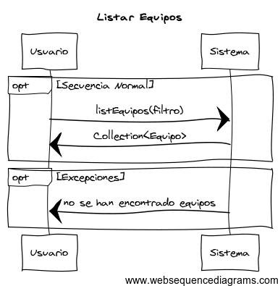

Ilustración SOP-019 Listar Equipos.

**Interfaz Listar Equipos:**



Ilustración Listar Equipos Web.

**Descripción Puntuar comentario:**

|  |  |
| --- | --- |
| SOP-020 | Puntuar comentario |
| Tipo resultado |  |
| Versión | 1.0 |
| Autores | David Letrán González.  Miguel Ángel Núñez-Romero Olmo. |
| Dependencias | CU-020 |
| Descripción | Un usuario quiere puntuar un comentario. |
| Parámetros | comentario: Comentario – comentario que se va a puntuar  puntuación: Boolean – puntuación que se quiere aplicar al comentario (negativa o positiva).  usuario: Usuario – usuario que está autenticado en el sistema |
| Precondiciones | El comentario debe existir.  El comentario no ha sido ya puntuado por ese usuario. |
| Poscondiciones | Se modificará el comentario con la nueva puntuación. |
| Comentarios | Ninguno |

**Diagrama de secuencia Puntuar Comentario:**

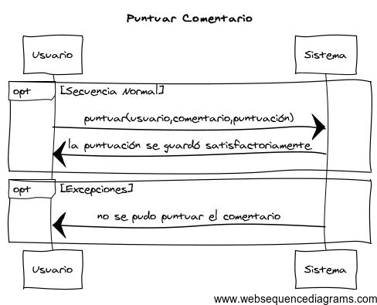

Ilustración SOP-020 Puntuar Comentario.

**Interfaz Puntuar comentario**:

Junto a la lista de comentarios podrá puntuar el comentario positivamente o negativamente con una vista de dos botones.

## Interfaz de usuario del sistema.

### Navegabilidad del sistema.

En este apartado se explica de forma general cual va a ser la navegabilidad general del sistema, tanto de la Web como de la aplicación Android.

#### Diagrama de navegabilidad.

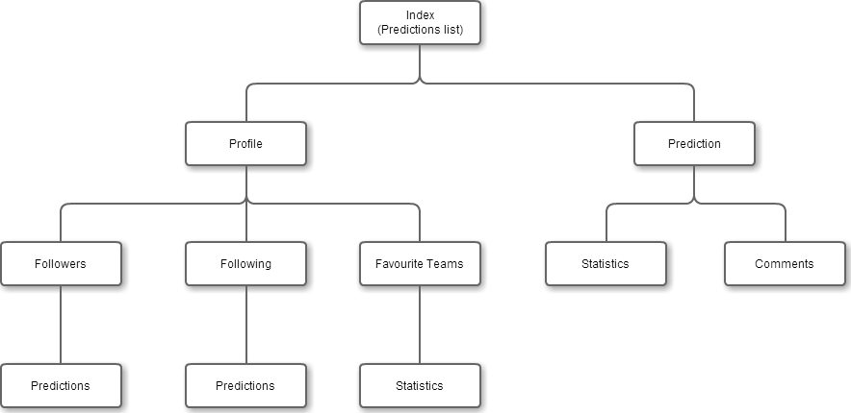

Ilustración Diagrama de navegabilidad del sistema.

#### Descripción del diagrama de navegabilidad.

En todo momento partiremos de un módulo de inicio desde el cual nos moveremos por toda la aplicación. Desde este módulo podremos acceder de forma directa las últimas predicciones o visitar nuestro perfil. Para cada predicción encontraremos las estadísticas en las que se basa y los comentarios. Por otro lado, en nuestro perfil encontraremos a nuestros equipos favoritos junto con sus estadísticas, además de los usuarios que nos siguen y a los usuarios que seguimos. De un usuario en particular podremos ver sus predicciones así como su perfil que nos indicará sus puntos y su puesto en el ranking de usuarios. Este diagrama no refleja todo el conjunto de opciones de navegación, pero si las más relevantes para un usuario novel. Más adelante, junto con esquemas de la interfaz de usuario se verán todas las opciones.

### Información sobre trazabilidad.

#### Trazabilidad clases sobre esquemas.

|  |  |  |  |  |  |  |  |  |  |  |  |
| --- | --- | --- | --- | --- | --- | --- | --- | --- | --- | --- | --- |
|  | Actor | User | Comment | Prediction | Match | Result | Team | Round | Season | League | Team  Statistics |
| Web inicio |  |  |  | X | X |  | X | X | X | X |  |
| Web predicción | X | X | X | X | X |  | X | X | X | X |  |
| Web estadísticas |  |  | X |  | X | X | X | X | X | X | X |
| Web perfil | X | X |  | X |  | X |  |  |  |  |  |
| Web ranking de usuarios | X | X |  | X |  | X |  |  |  |  |  |
| Web siguiendo | X | X |  |  |  |  |  |  |  |  |  |
| Web equipos |  |  |  |  |  |  | X |  |  | X |  |
| Web registro | X | X |  |  |  |  |  |  |  |  |  |

1. Documento de diseño.

## Diseño Front-End

### Introducción.

Éste documento estará dirigido a los desarrolladores del sistema, no a usuarios finales ni a clientes. Contiene información del diseño de la parte correspondiente al front-end del sistema.

### Tecnología

La tecnología escogida para el desarrollo de la interfaz del sistema es AngularJS, un framework de JavaScript que implementa el patrón Modelo, Vista, Controlador (MVC). Está mantenido por Google y dispone de una amplia comunidad que ayuda a su mantenimiento y con una amplia variedad de contribuciones de usuarios. Además se utilizará Bootstrap, un framework HTML y CSS que permitirá adaptar la aplicación para usuarios que accedan desde dispositivos móviles de manera fácil y rápida, añadiendo además sencillez a la hora de crear un diseño atractivo.

### Arquitectura

La interfaz estará basada en el concepto de SPA (Single Page Application), es decir, estará concentrada en una misma página que cambiará de manera dinámica dependiendo de las interacciones del usuario sin necesidad de comunicarse en todo momento con el servidor.

Se dispondrá de una página principal que contendrá elementos comunes para toda la aplicación, contenida en ella se encontrará una zona dedicada a mostrar el contenido dinámico, es decir aquel correspondiente a cada sección de la aplicación. Los elementos comunes serán el menú superior y el pie de página, quedando todo el espacio entre ellos destinado a el contenido dinámico.

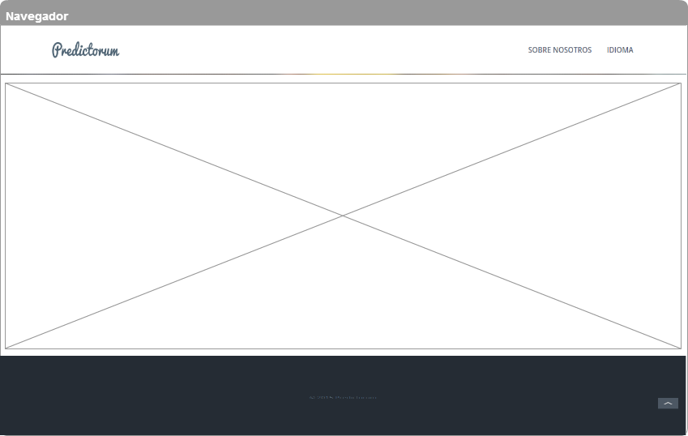

Ilustración : Arquitectura de la interfaz

### Implementación

#### Modelo-Vista-Controlador

Para lograr el objetivo marcado se utiliza el patrón Modelo-Vista-Controlador, cada sección de la aplicación dispondrá de su propio controlador y servicio, así como de vistas parciales, las cuales se corresponderán con las distintas secciones. De esta manera cuando un usuario interactúa con la aplicación, sus acciones son recogidas por el controlador que tras tratarlas debidamente se comunica con el servicio para que este se encargue de comunicarse con el servidor en caso de que sea necesario.

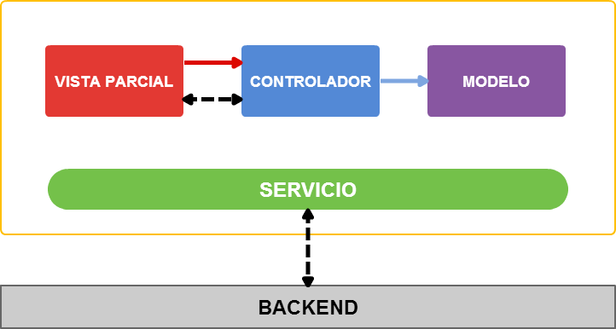

Ilustración : Modelo-Vista-Controlador

#### Data-Binding

Esto es así gracias al llamado Data-Binding de AngularJS, el cual actualiza la vista siempre que el modelo cambia o actualiza el modelo cuando se cambia este en la vista. Así cada interacción del usuario será capturada por el controlador que podrá mostrar, ocultar o editar la información presente en el modelo sin necesidad de llamar al servidor para ello. Para implementar esto se utilizan las llamadas “directivas”, marcadores localizados en elementos del DOM que se comportan como atributos HTML y se encargan de relacionar dichos elementos con determinados comportamientos o incluso transformarlo tanto a él como a sus subelementos. Cuando la vista parcial se compila, se analizan todas las directivas y se transforman en los elementos que conforman la vista final a partir de la información contenida en el modelo.

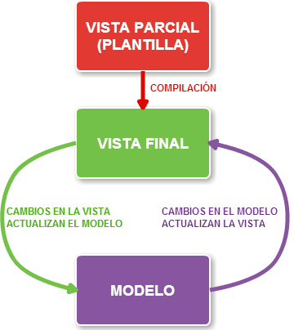

Ilustración : Data-Binding

La combinación de estos elementos provoca una experiencia de uso más rápida al usuario gracias a los cambios asíncronos que se producen en la vista que ahorran tiempos de carga que se añadirían si fuera necesario conectarse continuamente con el servidor.

#### Módulos

AngularJS permite la agrupación de funcionalidades en módulos que pueden ser más tarde reutilizados por otras aplicaciones como si de librerías se tratasen. Esta utilidad permite que se hagan muchos aportes a la comunidad que facilitan mucho el desarrollo al utilizar los avances de otros desarrolladores. En nuestro caso nos hemos ayudados de ciertos módulos para implementar varias funcionalidades sin tener que desarrollarlas desde cero.

#### Angular-Translate

Se trata de un módulo que permite implementar el cambio de idioma para la aplicación, utiliza archivos en formato JSON que contienen las claves que representan a los mensajes que queremos traducir junto con el valor asociado al idioma en concreto. Utiliza cookies para almacenar el idioma elegido por el usuario y que así no tenga que elegirlo cada vez que visita la aplicación. Permite el cambio de idioma sin necesidad de recargar la página.

#### Tc-Angular-ChartJs

Consiste en un módulo que integra ChartJs que permite crear gráficos de todo tipo de manera sencilla, una funcionalidad de mucha utilidad cuando se trata de mostrar estadísticas y datos, algo muy presente en Predictorum.

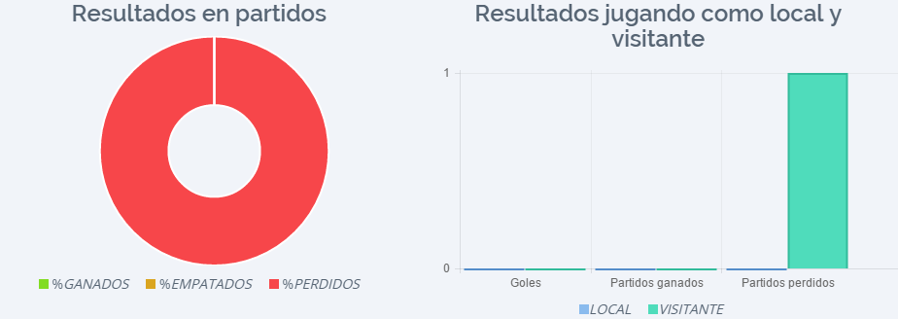

Ilustración : tc-angular-chartjs

#### FlowJS

Consiste en un módulo que permite la subida de archivos con tolerancia a fallos, se divide el archivo en varias partes y si la subida de alguna de ellas fallase se intentaría de nuevo hasta que se consiguiera. En Predictorum se utiliza para la subida de imágenes en la personalización del perfil de los usuarios, permitiendo previsualizarla antes de guardarla.

#### Bootstrap

Para conseguir que la interfaz esté disponible en un formato adecuado para cualquier dispositivo independientemente del tamaño de su pantalla se ha utilizado el framework HTML Y CSS, Bootstrap. Esto se consigue mediante las clases predefinidas en Bootstrap que ayudan a definir el espacio que ocuparan los elementos dependiendo del tamaño de la pantalla del dispositivo en el que se está mostrando. Para ello se parte de que el espacio está dividido en 12 columnas, de manera que es posible definir que dos elementos ocupen una fila, teniendo 6 columnas cada uno de ellos, para pantallas grandes pero que ocupe cada uno 12 columnas, apareciendo así uno encima del otro, para una pantalla pequeña.

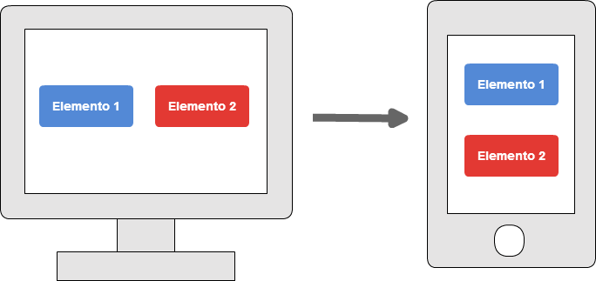

Ilustración : Bootstrap

## Diseño Back-End

### Introducción.

Éste documento estará dirigido a los desarrolladores del sistema, no a usuarios finales ni a clientes. Contiene información del diseño de la parte correspondiente al back-end del sistema.

### Tecnología.

Como framework para el desarrollo back-end se utilizará Spring. Se trata de un framework basado en Java que implementa el patrón MVC visto anteriormente en el diseño back-end. Spring junto con “MySQL” como gestor de base de datos e Hibernate como herramienta de mapeo objeto-relación (ORM) presentan un entorno de desarrollo fácil, seguro y mantenible que harán más liviana la programación de esta parte del proyecto.

### Obtención de los datos.

Para la obtención de los datos que forman la base histórica de resultados deportivos, así como para la creación del calendario de la temporada actual y la actualización del mismo en base al resultado de los partidos a lo largo del tiempo, hemos decidido utilizar la librería Jsoup.

Jsoup es una librería de Java que a través de su API nos permite extraer y manipular datos provenientes de una página web HTML accediendo al DOM y al CSS de la misma.

La página web [www.marca.com](http://www.marca.com) nos ofrece todos los datos necesarios para crear nuestra base histórica, así como ir actualizando nuestro calendario.

Un ejemplo de extracción de datos lo encontramos en el siguiente ejemplo:

Accedemos a la URL:

[www.marca.com/deporte/central-de-datos/futbol/premier-league/2014-2015/calendario.html](http://www.marca.com/deporte/central-de-datos/futbol/premier-league/2014-2015/calendario.html)

Un fragmento de código que representa encuentros futbolísticos en una determinada jornada de liga sería el siguiente:

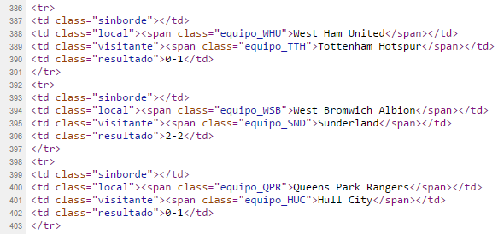

Ilustración Fragmento de código HTML

Se pueden observar patrones que nos permitirían, accediendo por ejemplo al contenido de las clases “local”, obtener el conjunto de equipos locales que disputan estos partidos.

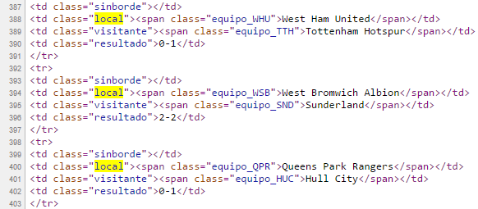

Ilustración Fragmento HTML resaltando una clase CSS.

Del mismo modo que obtenemos los equipos locales podríamos obtener todos los datos que creyésemos oportunos hasta formar el calendario de la temporada actual o nuestra base histórica, recorriendo las diferentes temporadas de cada liga, dependiendo del caso.

### Predicciones del sistema.

Para que el sistema sea capaz de realizar predicciones de forma autónoma hemos utilizado la herramienta Weka.

Weka nos proporciona un conjunto de algoritmos de aprendizaje basándonos en un conjunto de datos.

A continuación se explica sin entrar en detalle cómo le hemos dado uso a la herramienta:

**Paso 1:** Primero definimos los atributos de los que estarán compuestos los vectores que usaremos tanto para el aprendizaje como la predicción. Siendo estos: equipo local, equipo visitante, temporada, puntos equipos local, posición en la liga de los diferentes equipos, ganador del encuentro, goles del equipo local, etc.

**Paso 2:** Creamos un conjunto de entrenamiento usando nuestra base histórica de datos como vectores y como patrón el vector definido previamente.

**Paso 3:** Definimos un modelo de entrenamiento. Para este proyecto hemos utilizado uno basado en Bayes aunque sería conveniente hacer un estudio más detallado para comparar los distintos modelos.

**Paso 4:** Elegimos el atributo que queremos que aprenda entre el conjunto de atributos del vector. Un atributo a aprender sería por ejemplo el ganador de del partido, con 3 posibles valores: local, visitante o empate.

**Paso 5:** Entrenamos el conjunto de entrenamiento una vez elegido el atributo y el modelo.

**Paso 6:** Realizamos la predicción de un determinado encuentro. Esta predicción nos devolverá una lista de números en la que cada número representará la probabilidad de que ocurra el suceso referente a los posibles valores del atributo. En nuestro caso: la probabilidad de que gane el equipo local, gane el equipo visitante o haya empate.

### Tareas programables.

Para llevar a cabo la creación de predicciones por parte del sistema, así como la actualización de los resultados del calendario una vez los encuentros futbolísticos hayan tenido lugar, hemos utilizado la anotación “@Scheduled” que permite a nuestros servicios ejecutarse periódicamente.

Con esto anotación, conseguimos que los métodos en nuestros servicios se ejecuten de forma periódica sin la necesidad de que un usuario lo pida.

### Comunicación Front-End.

La comunicación con front-end se realizará a través una Resp API Json. Los controladores back-end responderán ante peticiones http del tipo GET de clientes con JSON donde irán mapeados los objetos que posteriormente se representarán en la interfaz del usuario. De igual modo, la parte cliente podrá enviar información a través de peticiones POST con JSON incrustados para que el servidor procese o guarde información.

La comunicación se realizará a través de la API implementada en la dirección:

<http://Predictorum/api/>...

Un posible ejemplo de acceso a la Api que devolvería un JSON sería:

<http://Predictorum/api/team/list>

1. Manual de usuario.

## Introducción.

Éste documento estará dirigido a usuarios finales del sistema. Contiene información sobre el uso de la aplicación, así como pautas para facilitar el entendimiento del funcionamiento de la misma.

## Registro y Login

Para comenzar a utilizar la aplicación es necesario registrarse en ella o iniciar sesión en caso de disponer de una cuenta ya registrada en el sistema. Para ello debemos dirigirnos a la pantalla principal de la aplicación y una vez allí hacer click en el botón “ENTRAR”, de la misma manera también es posible hacer scroll hacia abajo hasta llegar a la zona en la que se encuentran los formularios tanto para iniciar sesión como para registrarse.

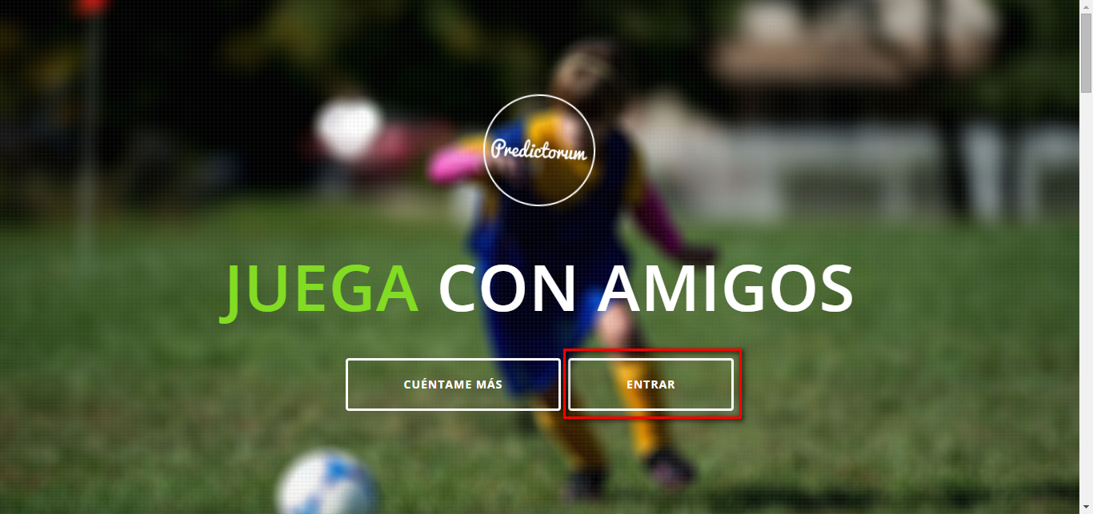

Ilustración : Página principal

Para el registro solo será necesario indicar un nombre de usuario que no esté ya en uso y una contraseña, para ello habrá que rellenar el formulario bajo el título “REGISTRARSE” que se encontrará en la parte derecha. Para el inicio de sesión basta con indicar usuario y contraseña en el formulario que se encuentra bajo el título “ENTRAR” situado a la izquierda.

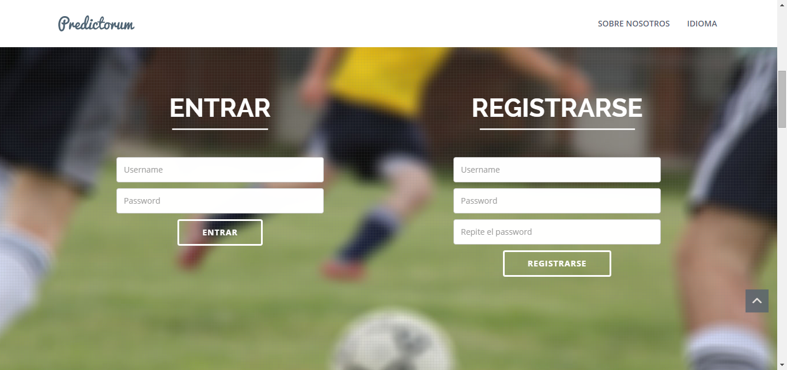

Ilustración : Página de Registro/Login

## Secciones

### Usuarios

#### Perfil

Para acceder al perfil tenemos varias opciones, una de ellas cosiste en darle al icono del perfil en el menú que aparece tras iniciar sesión, la otra consiste en darle al enlace que aparece en la barra superior del menú con el texto “PERFIL”. Estas dos opciones solo aparecen una vez se ha iniciado sesión en el sistema.

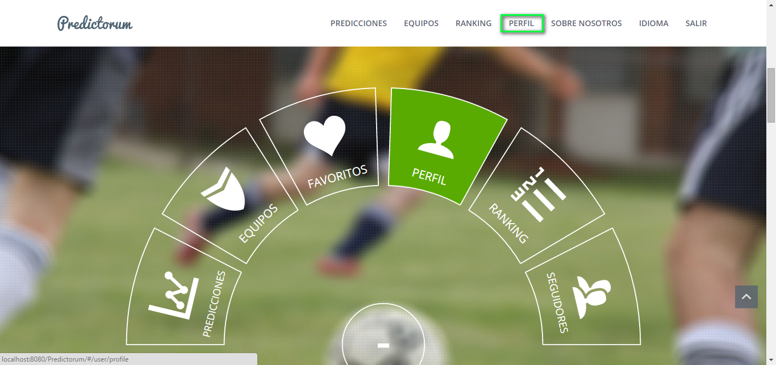

Ilustración : Menú – Perfil

Una vez dentro podemos consultar nuestro porcentaje de acierto en las distintas clases de predicciones, el número de usuarios a los que seguimos y nos siguen, nuestro puesto en el ranking, así como una lista de las predicciones realizadas por el usuario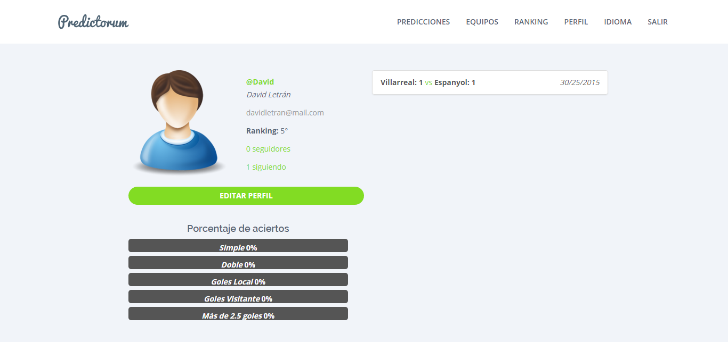

Ilustración : Perfil

Además es posible editar el perfil, pudiendo añadir o editar nombre y apellidos, email, una foto de perfil y cambiar la contraseña. Para ello se debe pulsar el botón de “EDITAR PERFIL” aparecerá un formulario con los campos necesarios para hacer las modificaciones arriba descritas.

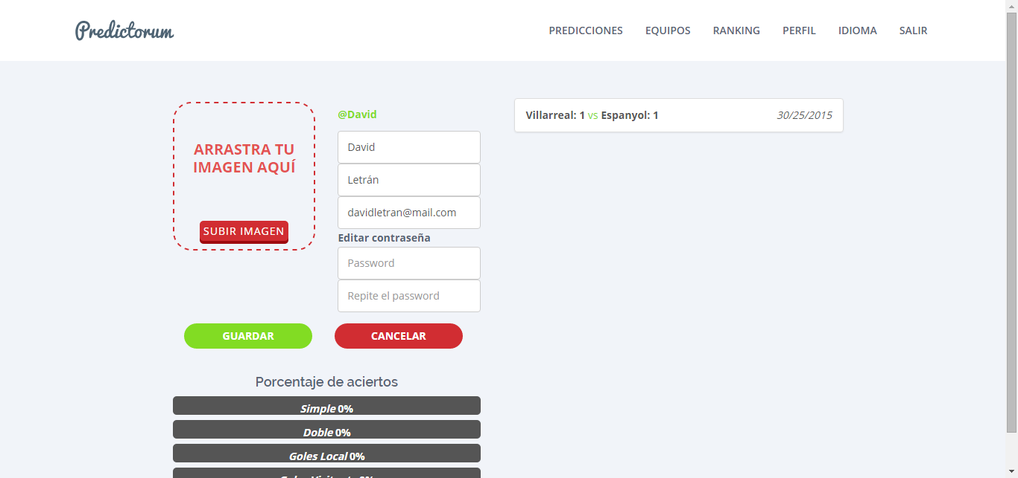

Ilustración : Editar Perfil

También es posible acceder al perfil de otros usuarios, cuya única diferencia con el perfil del usuario que ha iniciado sesión es que no es posible editarlo pero es posible añadir al usuario a la lista de usuarios seguidos.

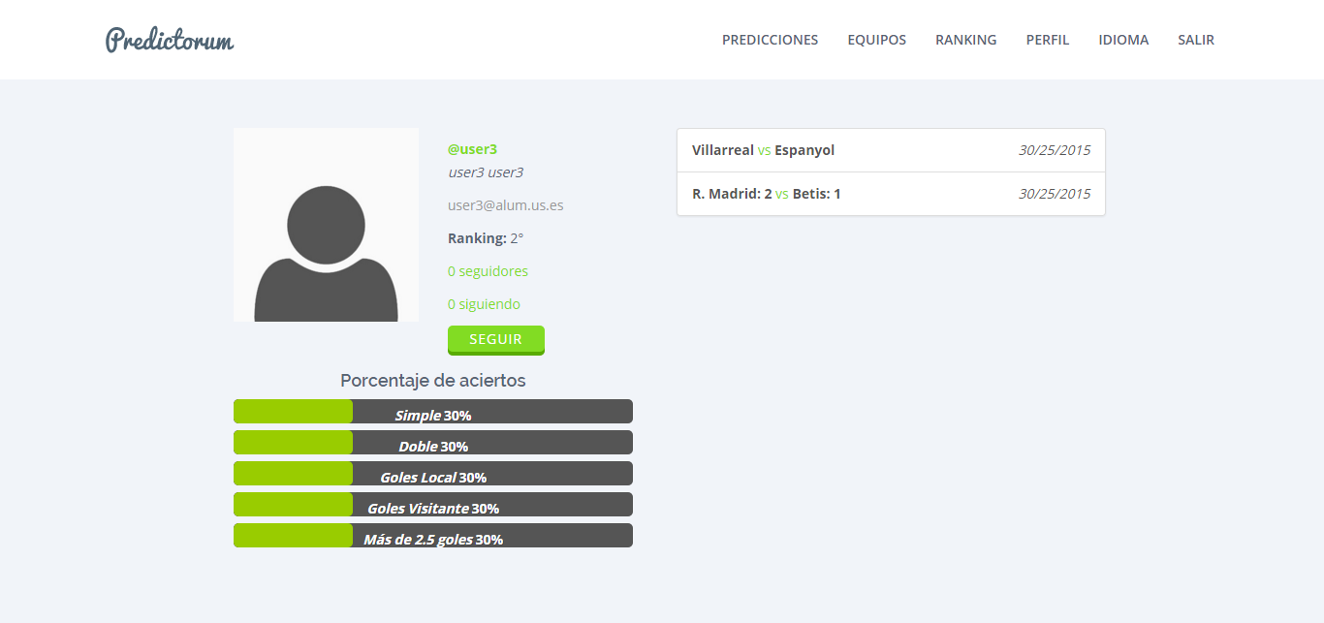

Ilustración : Perfil de otro usuario

#### Ranking

Es posible consultar qué otros usuarios utilizan la aplicación, pudiendo acceder a un ranking en el que aparecerán ordenados por los puntos conseguidos al hacer predicciones y acertar. Aparecerán primero aquellos usuarios que tengan mayor número de puntos. Para acceder al ranking se puede hacer tanto desde el menú que aparece tras iniciar sesión como desde la barra de navegación haciendo click en el enlace con el texto “RANKING”.

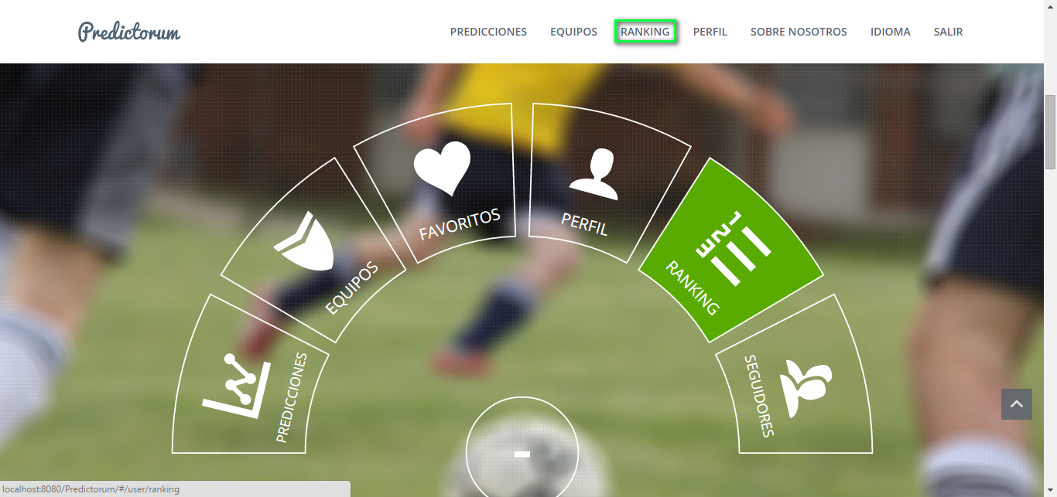

Ilustración : Menú - Ranking

En la vista del ranking aparecerán los usuarios ordenados como se ha descrito anteriormente, es posible acceder al perfil de cada usuario haciendo click en el enlace con su nombre de usuario el cual empieza por “@”. Además se ofrece la posibilidad de seguir a los usuarios directamente sin tener que acceder a su perfil haciendo click en el botón con el texto “SEGUIR” que aparece en cada usuario.

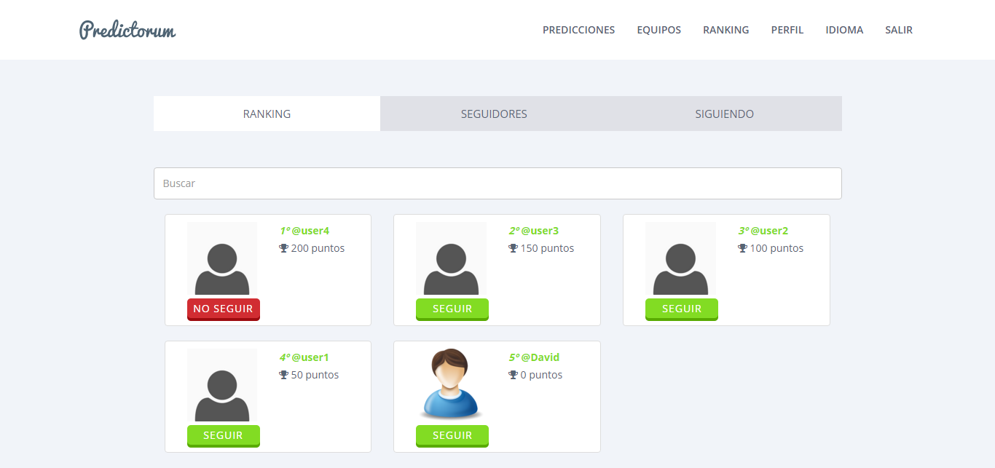

Ilustración : Ranking

Desde esta misma vista es posible buscar a un usuario escribiendo su nombre en el campo que aparece con el texto “Buscar” y presionando Enter. También se da la posibilidad de consultar los usuarios que te siguen y a los que sigues haciendo click en las pestañas “SEGUIDORES” y “SIGUIENDO” respectivamente.

#### Seguidores

También es posible acceder a tus seguidores desde el menú principal haciendo click en el icono con el texto “SEGUIDORES”

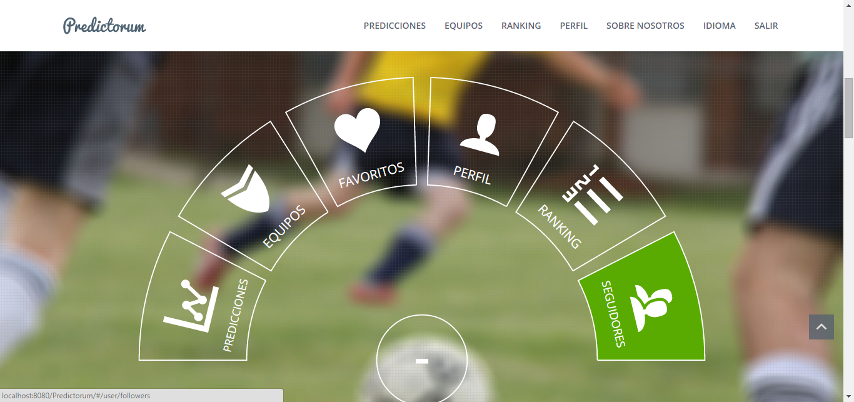

Ilustración : Seguidores

### Equipos

La aplicación permite consultar los equipos de la Liga BBVA, la Liga Adelante, la Premier League, la Serie A y la Bundesliga. Para ello podemos acceder al listado de equipos desde el menú principal así como desde la barra de navegación haciendo click en el enlace con el texto “EQUIPOS”.

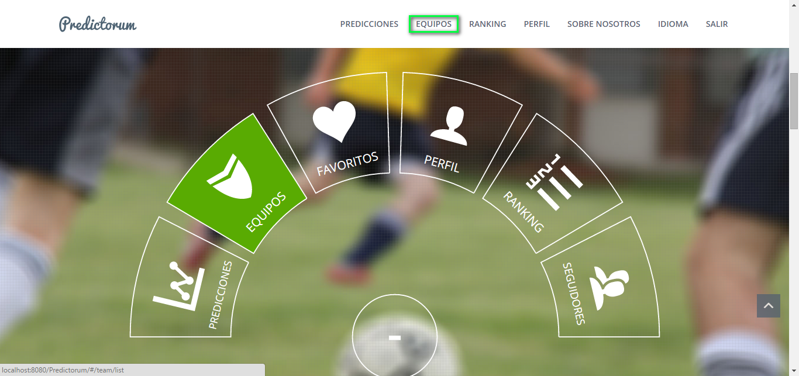

Ilustración : Menú – Equipos

Una vez en el listado podremos navegar entre las distintas ligas pulsando en las diferentes pestañas, pudiendo también mostrar todos los equipos a la vez o solo los equipos favoritos del usuario. Además es posible ordenarlos alfabéticamente o por su posición en la liga utilizando el campo “Ordenar” situado a la izquierda, o buscar un equipo por su nombre para encontrarlo rápidamente escribiendo en el campo bajo el texto “Buscar”, en este caso no es necesario presionar Enter para buscar.

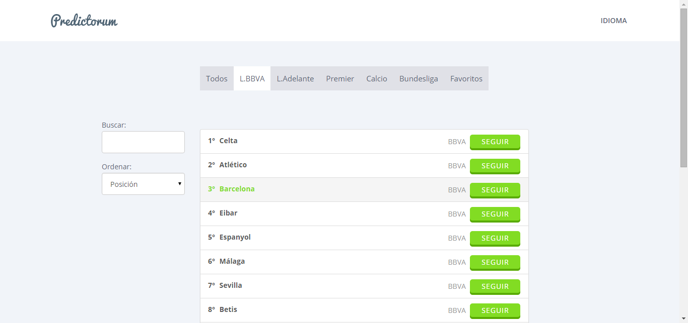

Ilustración : Equipos

#### Equipos favoritos

Para añadir un equipo a favoritos es necesario pulsar en el botón que aparece junto a él con el texto “SEGUIR”. Una vez hecho esto nos aparecerá si hacemos click en la pestaña “Favoritos”.

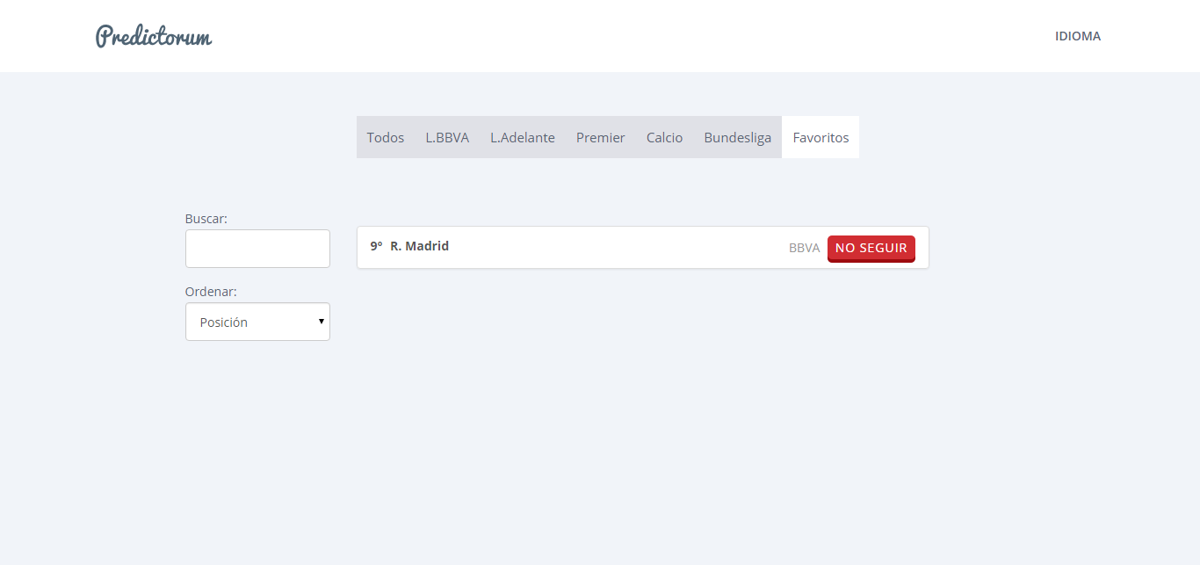

Ilustración : Equipos favoritos

Desde aquí podemos borrarlo haciendo click en “NO SEGUIR”. También es posible acceder directamente a la vista de equipos favoritos desde el menú principal.

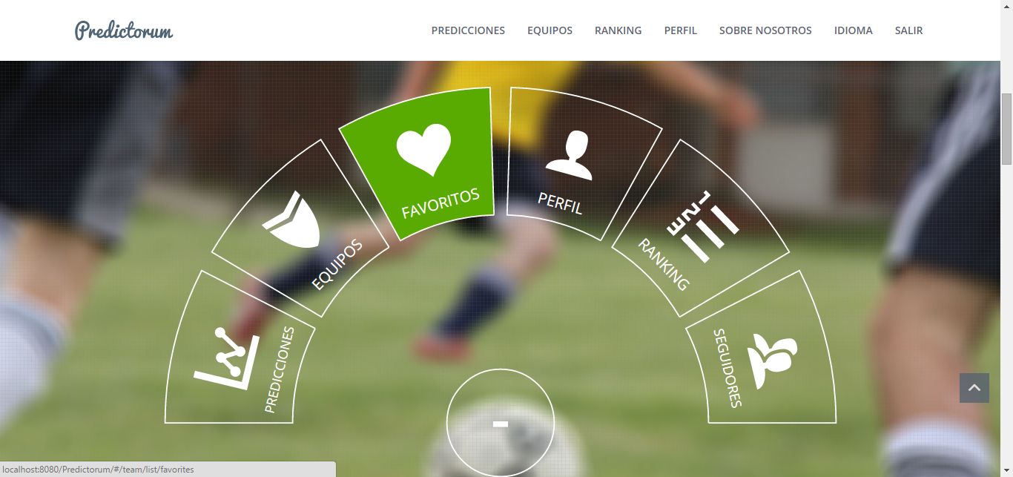

Ilustración : Menú - Equipos favoritos

#### Estadísticas

También podemos acceder a las estadísticas de los equipos pulsando en el nombre de los mismos, lo que nos llevará a una vista en la que se mostrará el resultado en sus últimos 5 partidos (o menos si no ha disputado tantos), y estadísticas sobre sus resultados.

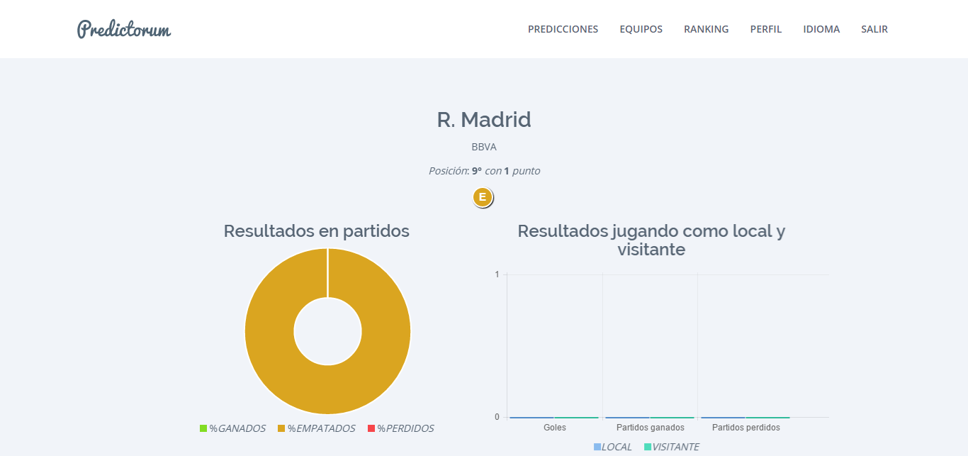

Ilustración : Menú – Estadísticas de equipo

### Predicciones.

Para acceder a las predicciones podemos pulsar sobre “Predicciones” en las opciones del menú principal o acceder desde la barra de navegación haciendo click en el enlace con el texto “PREDICCIONES”.

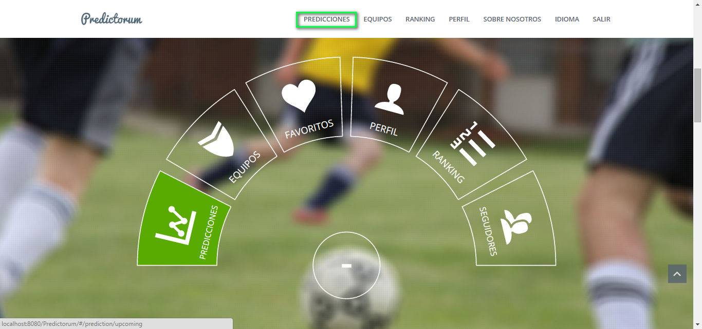

Ilustración Menú – Predicciones

#### Lista de predicciones.

Las predicciones que se muestran son las predicciones de la siguiente jornada si esta aún no ha terminado. Estas predicciones se pueden ordenar tanto por liga como por fecha.

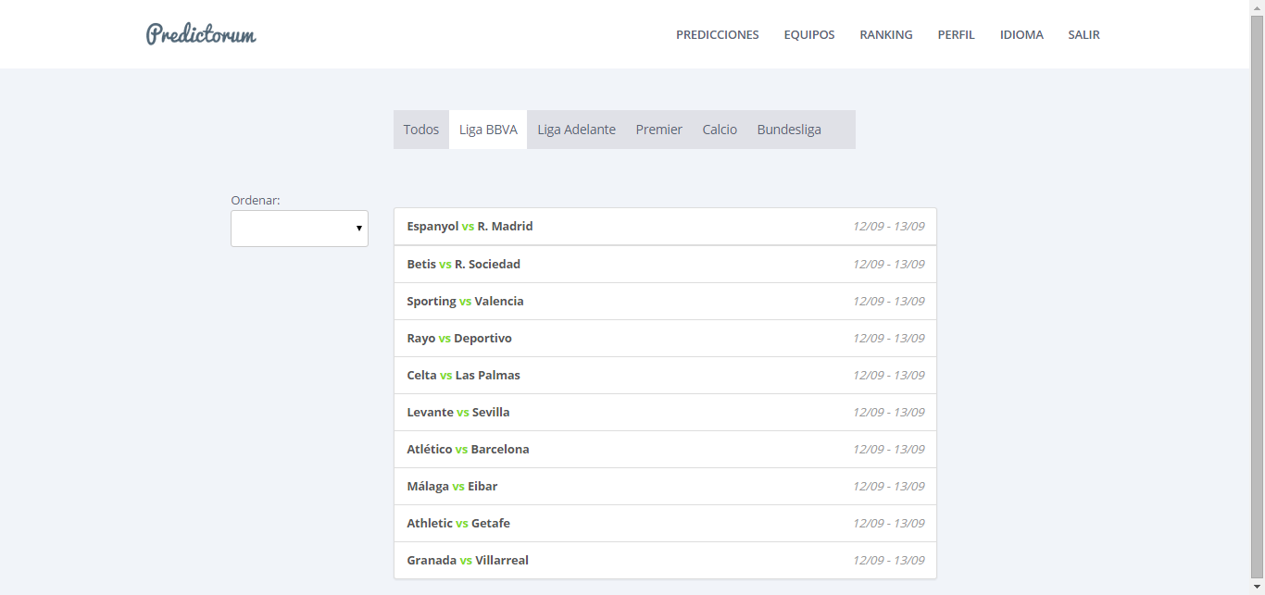

Ilustración Predicciones – Listado

#### Predicción.

Podemos hacer click sobre una predicción para verla en detalle. En esta vista se observan las predicciones de un determinado encuentro, siendo estas: resultado simple con formato “1X2”, resultado doble con formato “1X2”, resultado (en el que se muestran los goles del equipo local y del visitante) y si habrá más de 2.5 goles. Además junto a cada resultado se muestra la probabilidad de que se produzca.

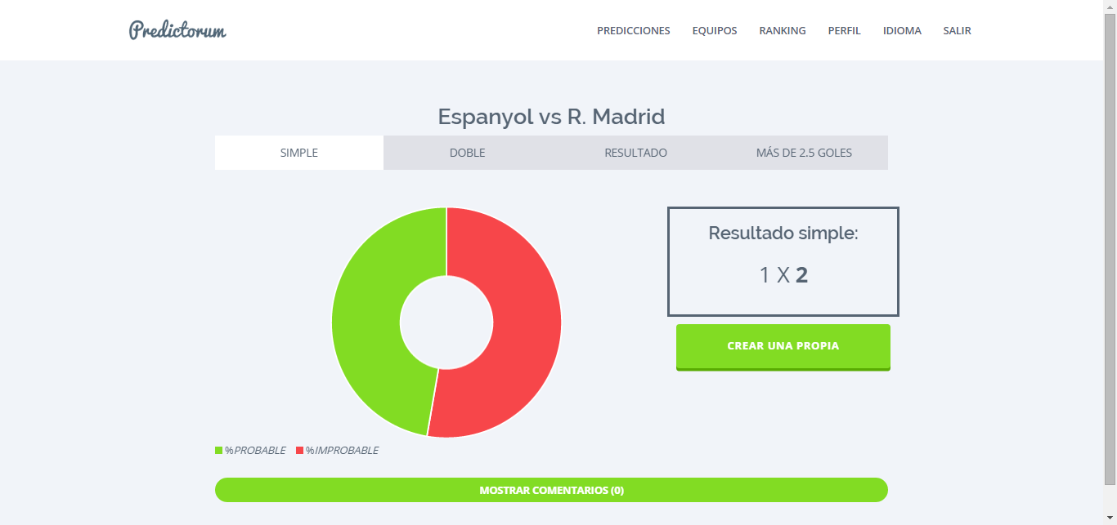

Ilustración Predicción - Simple

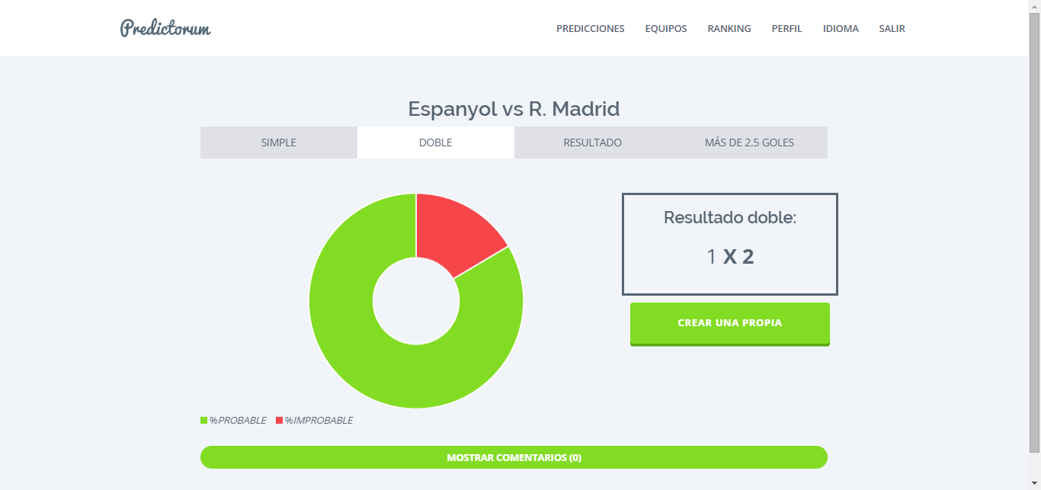

Ilustración Predicción - Doble

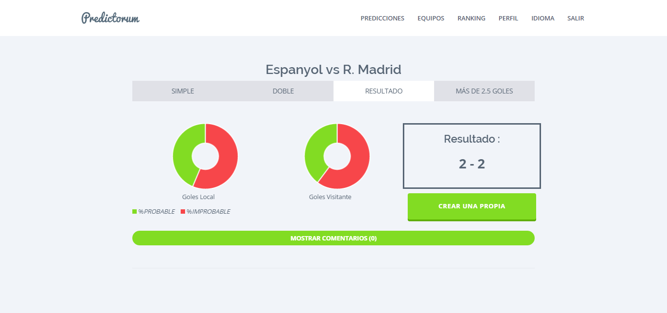

Ilustración Predicción - Resultado

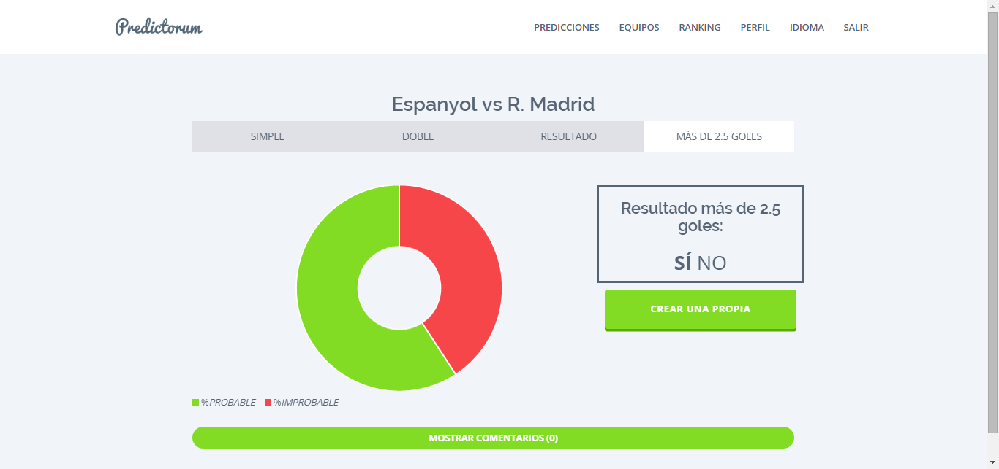

Ilustración Predicción - Más de 2,5 goles

Esta vista también nos permitirá observar los comentarios de una determinada predicción si pulsamos sobre “Mostrar Comentarios” que aparecerán justo debajo de la predicción:

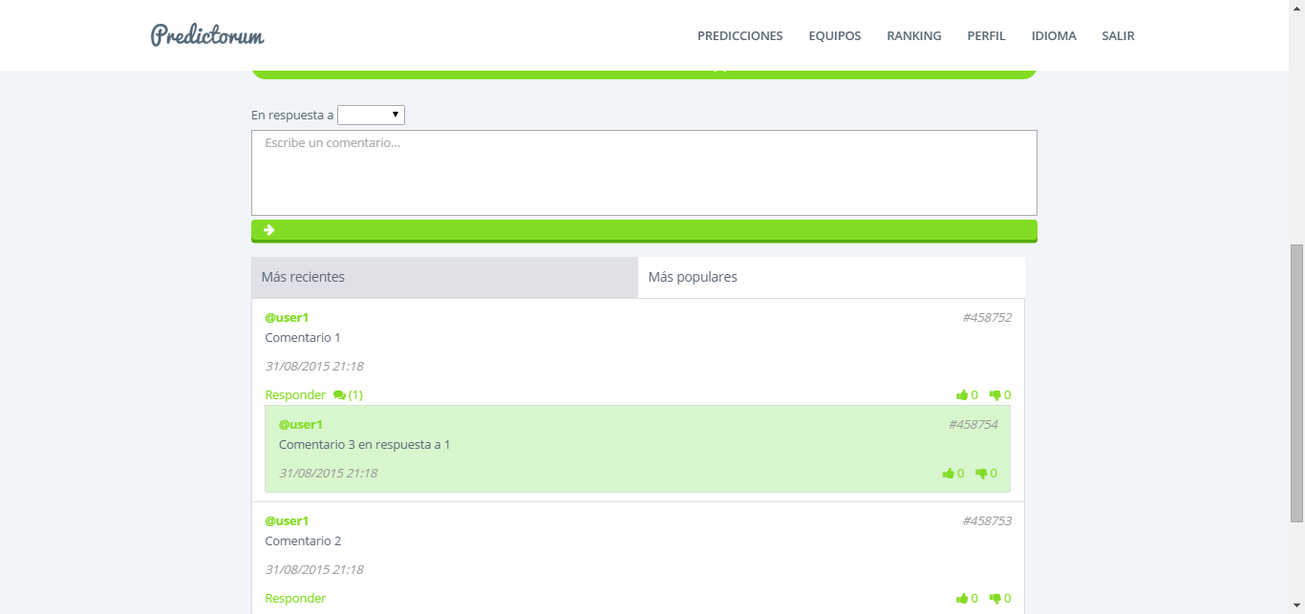

Ilustración Predicción - Comentarios

Los comentarios se pueden ordenar por fecha o por popularidad. Así mismo se puede puntuar un determinado comentario, crear uno e incluso responder a uno ya existente pulsando sobre “Responder”. Esto último seleccionará automáticamente el comentario que se quiere responder en el formulario que aparece en la parte superior

#### Crear predicción.

En la vista de predicción podremos hacer click en “Crear una propia” para crear una predicción propia.

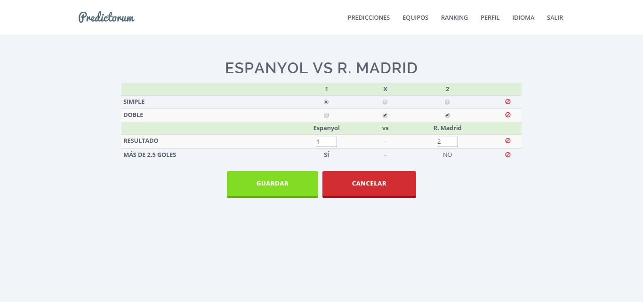

Ilustración Predicción - Crear predicción

Podemos rellenar los campos para predicción simple, doble, resultado y más de 2,5 goles. No es necesario rellenar todos los campos pero si al menos uno de ellos. La predicción se podrá consultar desde el listado de mis predicciones comentado en el perfil de usuario.

1. Planificación.

## Definición de los paquetes de trabajo.

|  |  |
| --- | --- |
| Título | **Estudio del proyecto** |
| Descripción | Se estudiará el proyecto a realizar. Definiendo también su alcance basándonos en proyectos similares y una comparación de los mismos. |

|  |  |
| --- | --- |
| Título | **Especificación de los requisitos** |
| Descripción | Se darán a conocer los requisitos y objetivos con los que debe cumplir el proyecto para que se pueda considerar finalizado. |

|  |  |
| --- | --- |
| Título | **Análisis** |
| Descripción | Se realizará un documento que dé solución al proyecto de forma teórica, siendo este documento la base del mismo. |

|  |  |
| --- | --- |
| Título | **Estudio e investigación de herramientas para el desarrollo** |
| Descripción | Se elegirán las herramientas para llevar a cabo la realización de este proyecto así como un estudio de estas en el caso que sea oportuno. |

|  |  |
| --- | --- |
| Título | **Desarrollo Front-End** |
| Descripción | Desarrollo del proyecto Front-End |

|  |  |
| --- | --- |
| Título | **Desarrollo Back-End** |
| Descripción | Desarrollo del proyecto Back-End |

|  |  |
| --- | --- |
| Título | **Pruebas** |
| Descripción | Se realizarán pruebas funcionales para comprobar el correcto funcionamiento de la aplicación |

|  |  |
| --- | --- |
| Título | **Presentación** |
| Descripción | Comprende todas las actividades necesarias para presentar el proyecto de forma que este sea evaluado por un tribunal encargado de ello. |

|  |  |
| --- | --- |
| Título | **Seguimiento del proyecto** |
| Descripción | Se pretende llevar un seguimiento del proyecto a través de reuniones con el tutor así como la creación de una planificación y su posterior seguimiento para que el proyecto se ejecute de forma eficiente, tanto en recursos como en tiempo. |

## Definición de las actividades

### Estudio del proyecto.

|  |  |
| --- | --- |
| Número: |  |
| Título: | **Estudiar enunciado del proyecto.** |
| Descripción: | Se estudiará de forma general el proyecto a realizar por el alumnado. |
| Tiempo Estimado: | 10 horas. |
| Recursos: | 2 personas (el equipo completo). |
| Secuenciación: | Para realizar esta actividad no es necesaria ninguna actividad anterior. |

|  |  |
| --- | --- |
| Número: |  |
| Título: | **Estudiar del arte.** |
| Descripción: | Estudio de proyectos similares así como una comparación entre los mismos. |
| Tiempo Estimado: | 20 horas. |
| Recursos: | 2 personas (el equipo completo). |
| Secuenciación: | Para realizar esta actividad es necesario haber realizado la actividad: 1. |

|  |  |
| --- | --- |
| Número: |  |
| Título: | **Alcance.** |
| Descripción: | Realizar el alcance del proyecto tanto en objetivos como la definición de las fechas de entrega. |
| Tiempo Estimado: | 6 horas. |
| Recursos: | 2 personas (el equipo completo). |
| Secuenciación: | Para realizar esta actividad es necesario haber realizado la actividad: 2. |

### Especificación de los requisitos.

|  |  |
| --- | --- |
| Número: |  |
| Título: | **Definición de los objetivos del sistema.** |
| Descripción: | Definir los objetivos de forma que la aplicación se pueda considerar finalizada a medida que vaya cumpliendo con dichos objetivos. |
| Tiempo Estimado: | 6 horas. |
| Recursos: | 2 personas (el equipo completo). |
| Secuenciación: | Para realizar esta actividad es necesario haber realizado la actividad: 3. |

|  |  |
| --- | --- |
| Número: |  |
| Título: | **Definición de los requisitos funcionales** |
| Descripción: | Definir los requisitos funcionales de forma que el sistema pueda responder de forma correcta ante la interacción de los usuarios. |
| Tiempo Estimado: | 20 horas. |
| Recursos: | 2 personas (el equipo completo). |
| Secuenciación: | Para realizar esta actividad es necesario haber realizado la actividad: 4. |

|  |  |
| --- | --- |
| Número: |  |
| Título: | **Definición de los requisitos no funcionales** |
| Descripción: | Definir requisitos de forma que la aplicación sea fácil de usar, portable y fácil de mantener. |
| Tiempo Estimado: | 5 horas. |
| Recursos: | 2 personas (el equipo completo). |
| Secuenciación: | Para realizar esta actividad es necesario haber realizado la actividad: 4. |

### Análisis.

|  |  |
| --- | --- |
| Número: |  |
| Título: | **Definición de los módulos del sistema.** |
| Descripción: | Definir los módulos del sistema de forma que la implantación de los requisitos se pueda realizar de la mejor forma posible. |
| Tiempo Estimado: | 4 horas. |
| Recursos: | 2 personas (el equipo completo). |
| Secuenciación: | Para realizar esta actividad es necesario haber realizado la actividad: 5. |

|  |  |
| --- | --- |
| Número: |  |
| Título: | **Definición del modelo de dominio.** |
| Descripción: | Se creará un esquema para la base de datos, en el que se tendrá en cuenta la información a almacenar, las relaciones entre los subsistemas y reglas que deberá cumplir la base de datos para que esta sea consistente. |
| Tiempo Estimado: | 16 horas. |
| Recursos: | 2 personas (el equipo completo). |
| Secuenciación: | Para realizar esta actividad es necesario haber realizado la actividad: 5. |

|  |  |
| --- | --- |
| Número: |  |
| Título: | **Definición del flujo del sistema** |
| Descripción: | Definición del flujo y navegabilidad del sistema. |
| Tiempo Estimado: | 8 horas. |
| Recursos: | 2 personas (el equipo completo). |
| Secuenciación: | Para realizar esta actividad es necesario haber realizado la actividad: 5. |

|  |  |
| --- | --- |
| Número: |  |
| Título: | **Creación de prototipos** |
| Descripción: | Creación de prototipos (interfaces) que sirvan como base para el desarrollo de la aplicación. |
| Tiempo Estimado: | 16 horas. |
| Recursos: | 2 personas (el equipo completo). |
| Secuenciación: | Para realizar esta actividad es necesario haber realizado la actividad: 9. |

### Estudio e investigación de las herramientas para el desarrollo.

|  |  |
| --- | --- |
| Número: |  |
| Título: | **Estudio de Boostrap** |
| Descripción: | Herramienta para ofrecer un diseño moderno y responsive. |
| Tiempo Estimado: | 15 horas. |
| Recursos: | 1 pesona. |
| Secuenciación: | Para realizar esta actividad no es necesaria ninguna actividad anterior. |

|  |  |
| --- | --- |
| Número: |  |
| Título: | **Estudio de AngularJs** |
| Descripción: | Herramienta que permite interactuar con la parte lógica del sistema al mismo tiempo que proporciona dinamismo a la aplicación. |
| Tiempo Estimado: | 15 horas. |
| Recursos: | 1 persona. |
| Secuenciación: | Para realizar esta actividad no es necesaria ninguna actividad anterior. |

|  |  |
| --- | --- |
| Número: |  |
| Título: | **Estudio JSON API REST** |
| Descripción: | Permitirá comunicar Front-End con Back-End. |
| Tiempo Estimado: | 15 horas. |
| Recursos: | 1 persona. |
| Secuenciación: | Para realizar esta actividad no es necesaria ninguna actividad anterior. |

|  |  |
| --- | --- |
| Número: |  |
| Título: | **Estudio para la creación de base histórica y calendarios.** |
| Descripción: | Búsqueda y estudio de herramientas que permitan crear una base histórica del proyecto. |
| Tiempo Estimado: | 15 horas. |
| Recursos: | 1 persona. |
| Secuenciación: | Para realizar esta actividad es necesario haber realizado la actividad: 8. |

### 6.2.5. Desarrollo Front-End.

|  |  |
| --- | --- |
| Número: |  |
| Título: | **Implantación de Boostrap y AngularJs** |
| Descripción: | Creación del entorno de desarrollo que permita utilizar ambas herramientas. |
| Tiempo Estimado: | 17 horas. |
| Recursos: | 1 persona. |
| Secuenciación: | Para realizar esta actividad es necesario haber realizado la actividad: 11 y 12. |

|  |  |
| --- | --- |
| Número: |  |
| Título: | **Desarrollo de la parte Front-End** |
| Descripción: | Desarrollo Front-End que abarque todos los objetivos y requisitos del sistema. |
| Tiempo Estimado: | 150 horas. |
| Recursos: | 1 persona. |
| Secuenciación: | Para realizar esta actividad es necesario haber realizado la actividad: 10 y 15. |

### 6.2.6. Desarrollo Back-End.

|  |  |
| --- | --- |
| Número: |  |
| Título: | **Implantación de JSON API REST y herramienta para la obtención de la base histórica.** |
| Descripción: | Creación del entorno de desarrollo que permita utilizar las herramientas necesarias. |
| Tiempo Estimado: | 17 horas. |
| Recursos: | 1 persona. |
| Secuenciación: | Para realizar esta actividad es necesario haber realizado la actividad: 14 y 13. |

|  |  |
| --- | --- |
| Número: |  |
| Título: | **Desarrollo de la parte Back-End** |
| Descripción: | Desarrollo Back-End que abarque todos los objetivos y requisitos del sistema. |
| Tiempo Estimado: | 150 horas. |
| Recursos: | 1 persona. |
| Secuenciación: | Para realizar esta actividad es necesario haber realizado la actividad: 7, 8, 10 y 17. |

### 6.2.7. Pruebas.

|  |  |
| --- | --- |
| Número: |  |
| Título: | **Realización de pruebas** |
| Descripción: | Realización de pruebas exploratorias que de forma simple compruebe el correcto funcionamiento de la aplicación. |
| Tiempo Estimado: | 8 horas. |
| Recursos: | 2 personas (el equipo completo). |
| Secuenciación: | Para realizar esta actividad es necesario haber realizado la actividad: 16 y 18. |

### 6.2.8. Presentación.

|  |  |
| --- | --- |
| Número: |  |
| Título: | **Preparación de la presentación** |
| Descripción: | Preparación de una presentación para la exposición. |
| Tiempo Estimado: | 16 horas. |
| Recursos: | 2 personas (el equipo completo). |
| Secuenciación: | Para realizar esta actividad es necesario haber realizado la actividad: 19. |

|  |  |
| --- | --- |
| Número: |  |
| Título: | **Exposición.** |
| Descripción: | Exposición del trabajo ante un tribunal. |
| Tiempo Estimado: | 0.5 horas. |
| Recursos: | 2 personas (el equipo completo). |
| Secuenciación: | Para realizar esta actividad es necesario haber realizado la actividad: 20. |

### 6.2.9. Seguimiento del proyecto.

|  |  |
| --- | --- |
| Número: |  |
| Título: | **Creación del cronograma.** |
| Descripción: | Creación del cronograma para llevar a cabo la planificación. |
| Tiempo Estimado: | 12 horas. |
| Recursos: | 2 personas (el equipo completo). |
| Secuenciación: | Para realizar esta actividad es necesario haber realizado la actividad: 3. |

|  |  |
| --- | --- |
| Número: |  |
| Título: | **Reuniones periódicas.** |
| Descripción: | Reuniones periódicas con el tutor para el correcto avance del proyecto. |
| Tiempo Estimado: | 6 horas. |
| Recursos: | 2 personas (el equipo completo). |
| Secuenciación: | Para realizar esta actividad no es necesaria ninguna actividad anterior. |

|  |  |
| --- | --- |
| Número: |  |
| Título: | **Control del cronograma.** |
| Descripción: | Reuniones entre el alumnado para la actualización y adaptación del cronograma en caso necesario. |
| Tiempo Estimado: | 20 horas. |
| Recursos: | 2 personas (el equipo completo). |
| Secuenciación: | Para realizar esta actividad es necesario haber realizado la actividad: 22. |

## Cronograma.

Para la realización del cronograma se ha utilizado la gratuita GanttPro a la que se puede acceder desde el siguiente enlace:

<https://app.ganttpro.com>

El diagrama de Gantt se encuentra como imagen al final de la planificación. También se puede consultar a través del siguiente enlace:

<https://app.ganttpro.com/shared/token/0d891a52bc64e3aaf76a3168a02f58b347d45ab4244b18091ca040967e548b99>

## Gestión y control del cronograma.

La gestión del proyecto se ha realizado a través de la herramienta online “Trello” junto con el plugin para Google Chrome (“Plus for Trello”). Podemos acceder a la herramienta desde el siguiente enlace:

<https://trello.com/>

Se han realizado reuniones periódicas con el tutor para llevar el seguimiento del proyecto.

El alumnado se ha reunido semanalmente tanto para trabajar en tareas comunes como para hablar del avance de las tareas individuales.

Como se puede observar en el cronograma, el desarrollo del proyecto se retrasó y se tomó la decisión de posponer la entrega del proyecto a septiembre.

El total de tiempo invertido en la elaboración de este proyecto ha sido de **566 horas, 283 horas por recurso.**

## Diagrama de Gantt.

